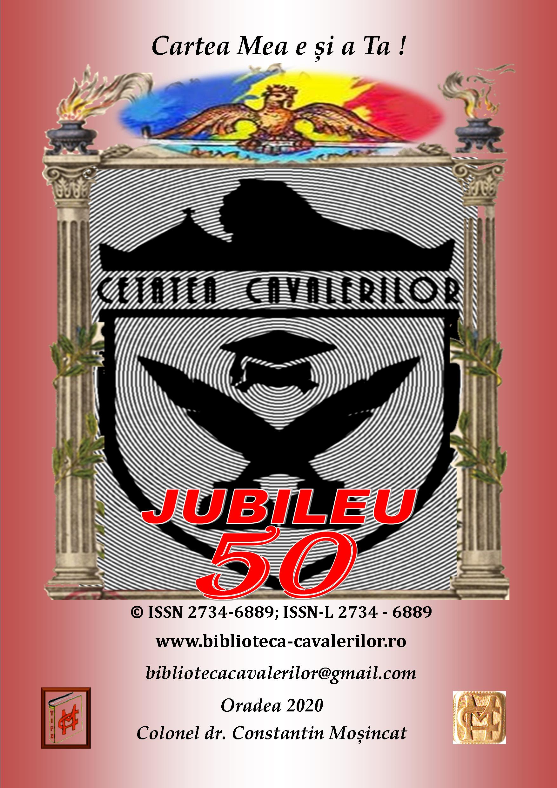
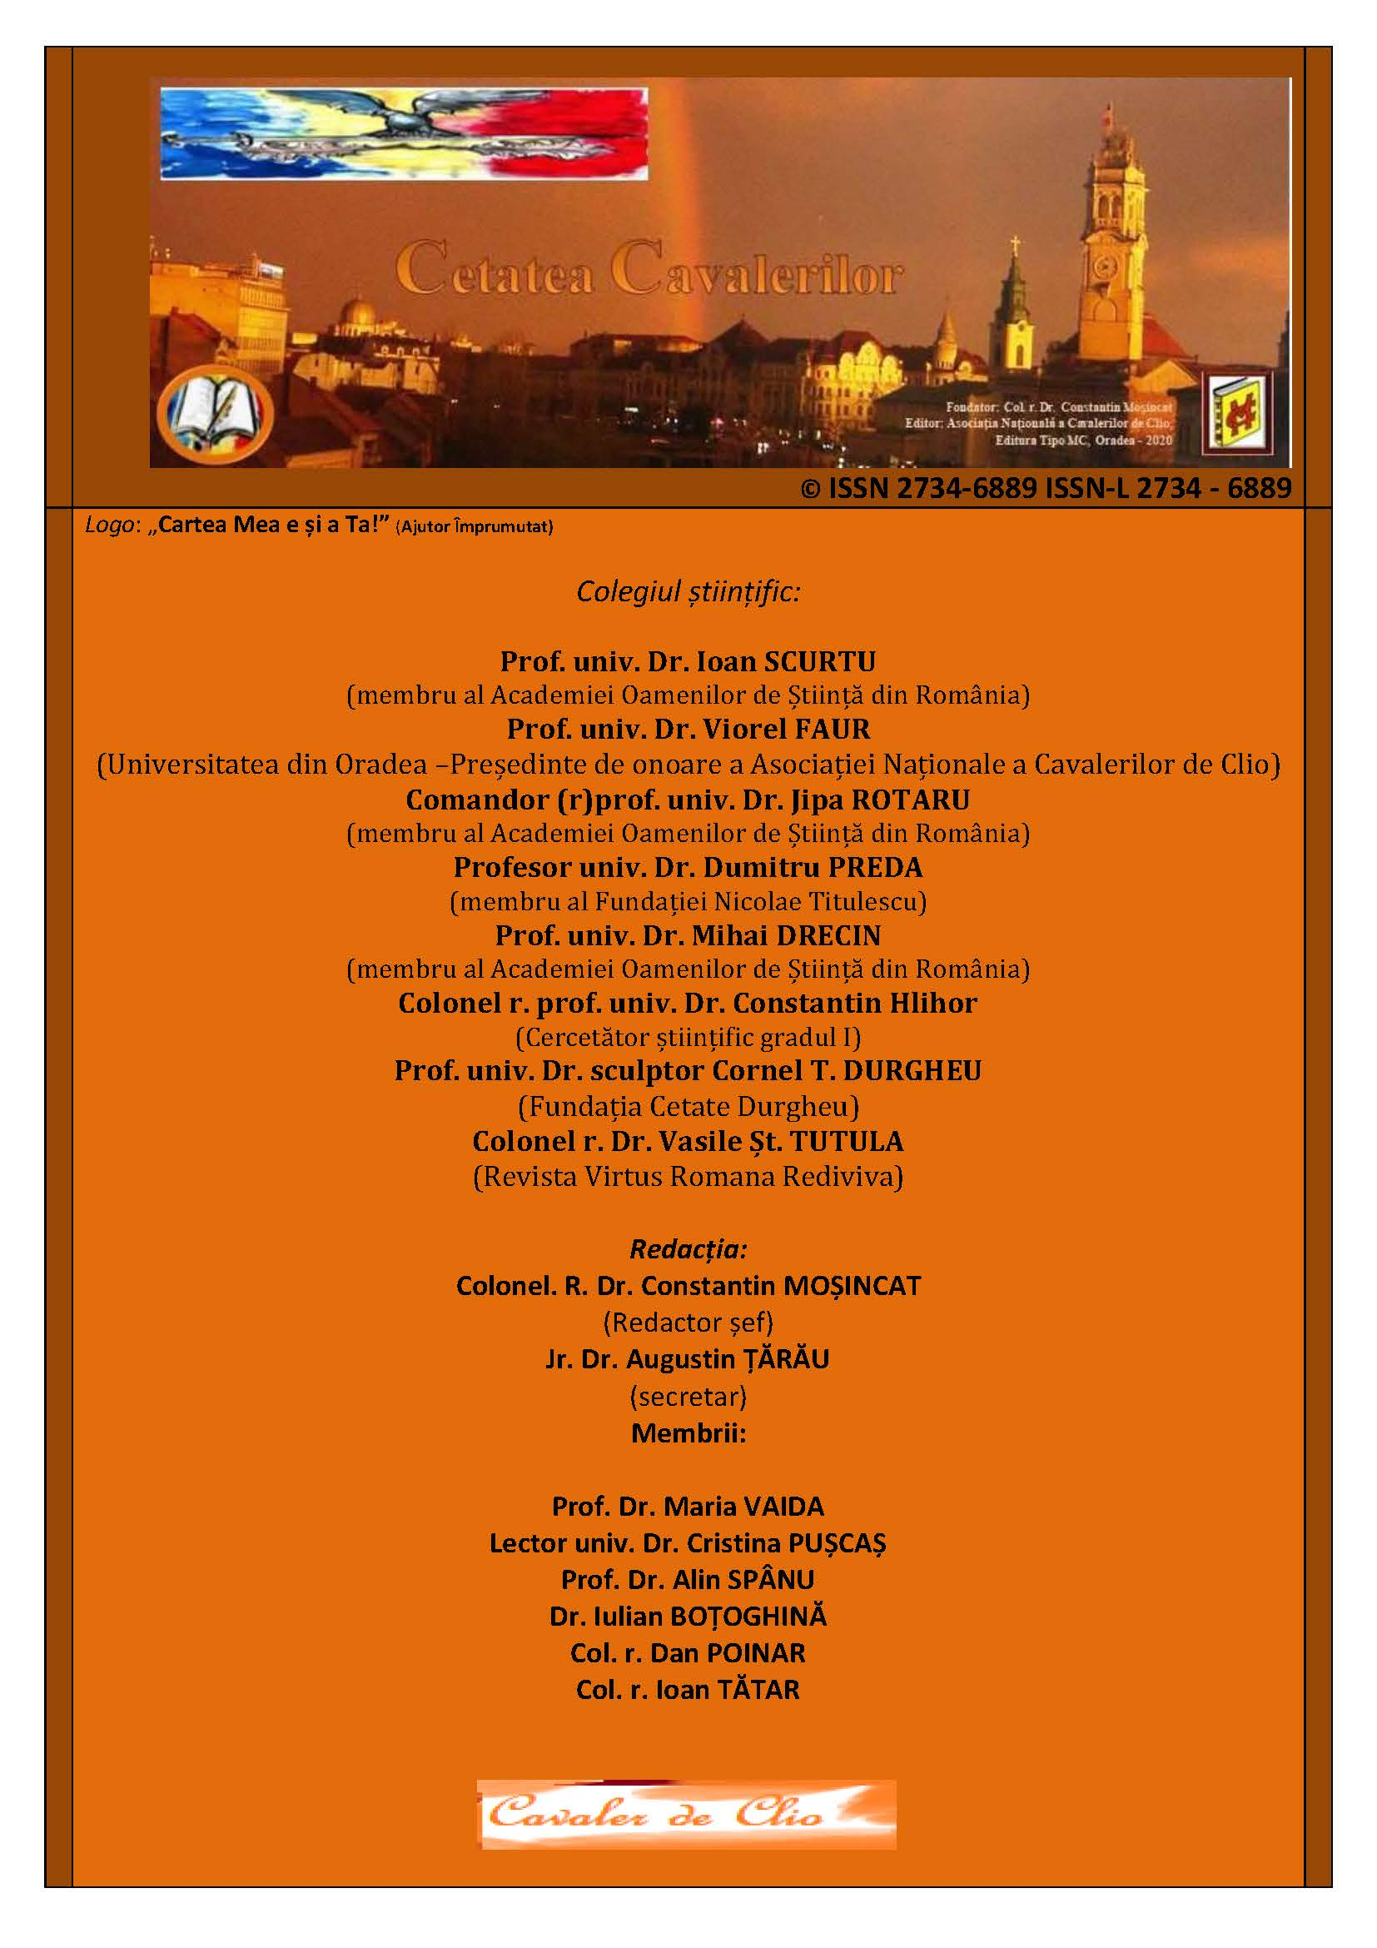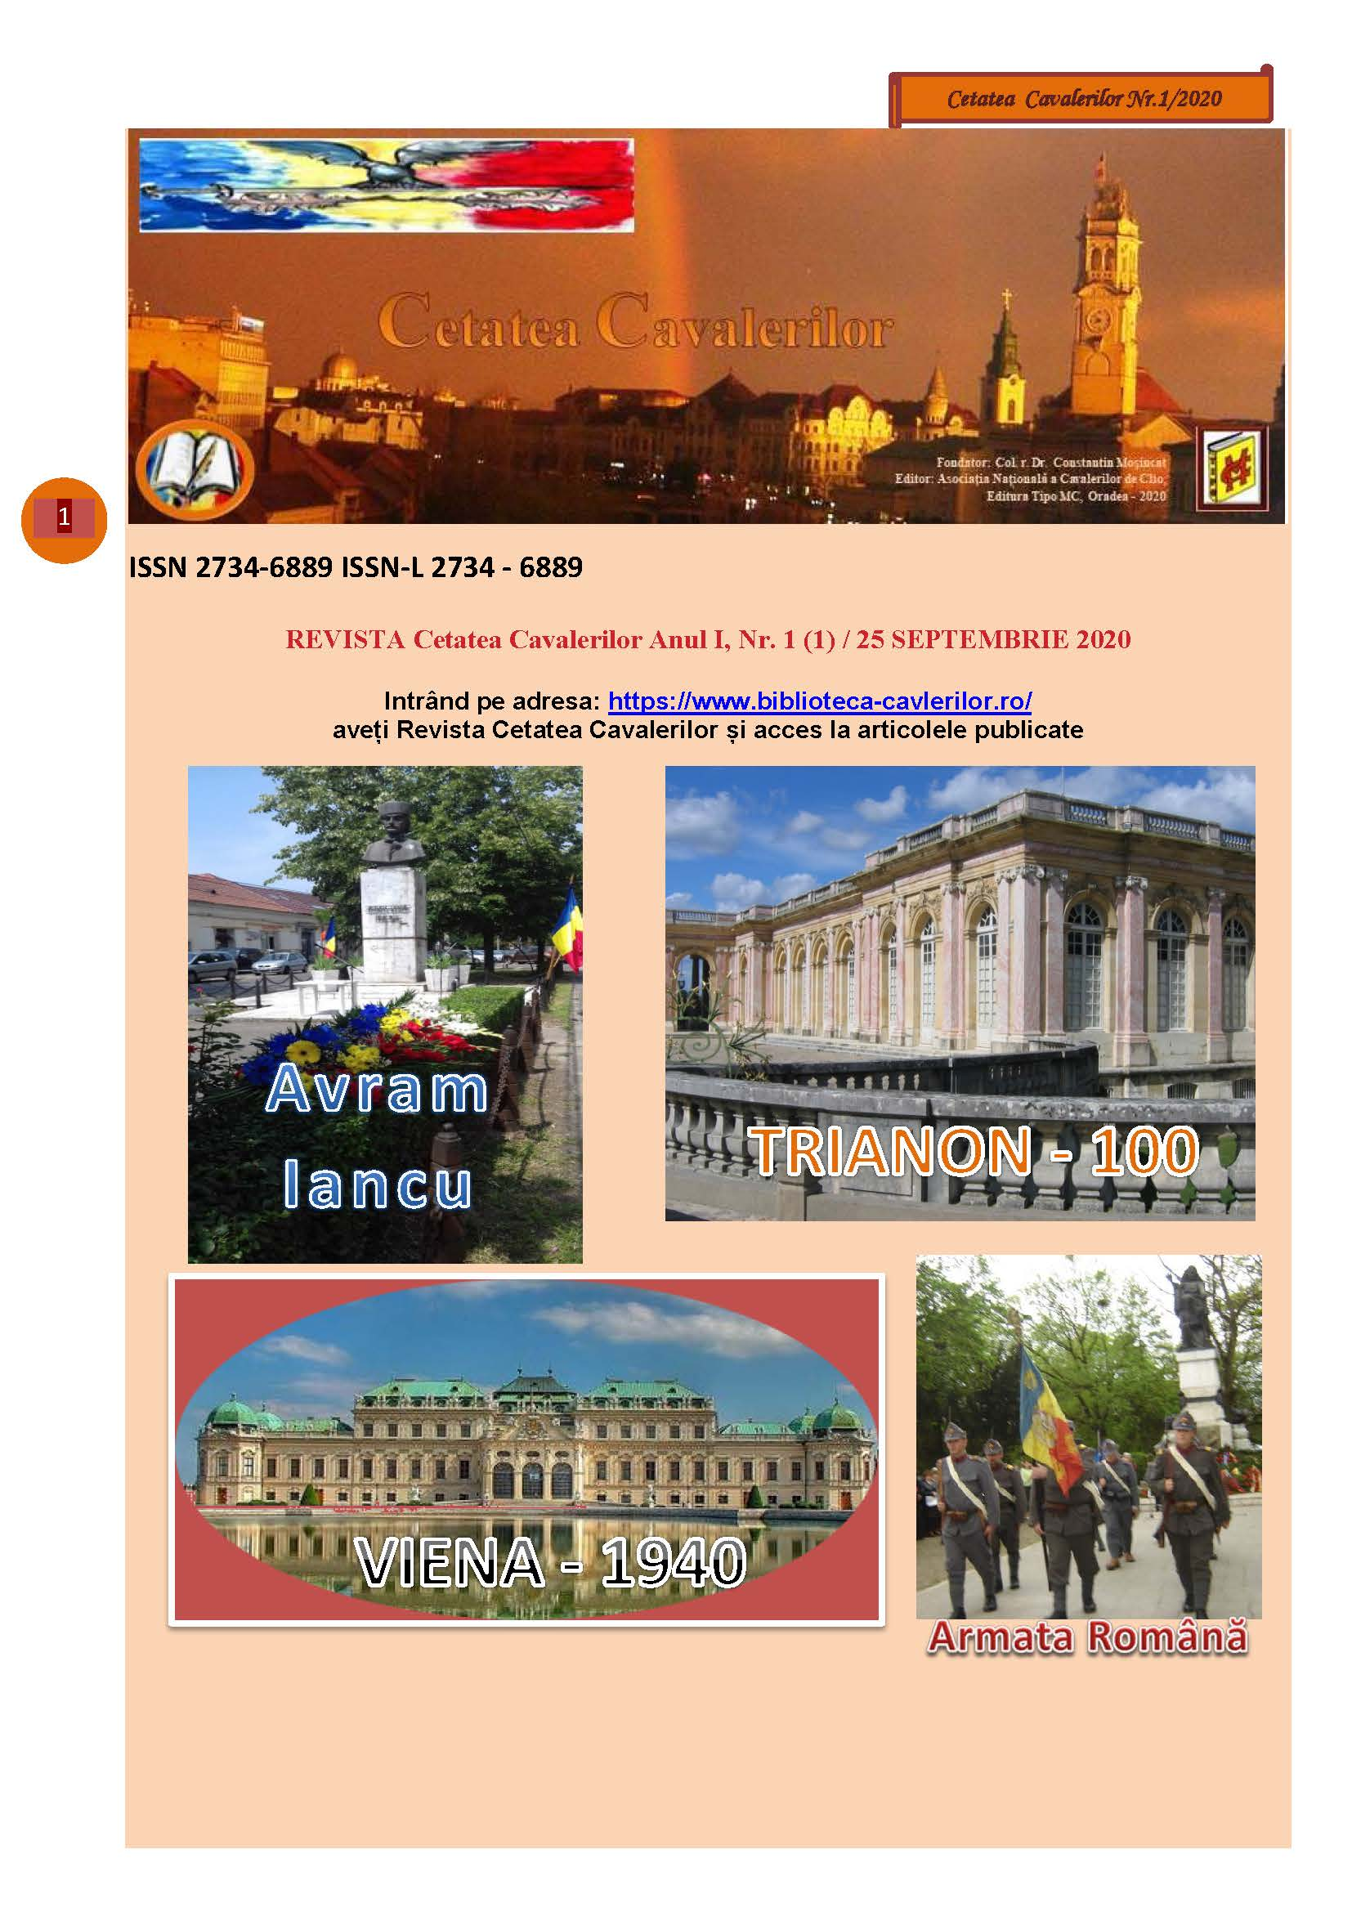

Cetatea Cavalerilor Nr.1/ septembrie 2020
Colegiu-de-Redacție.

Tematica Revistei nr.1
Indemn_redacția_cetatea_cavalerilor
Viorel_Faur_Un-demers-cultural-științific-demn-de-atenție
Avram Iancu
Constantin_Moșincat_armata_lui_Avram_Iancu
Trianon -100
Augustin Țărău_Anul_1919_anul_crizelor_politice_și_al_conflictelor
Constantin_Moșincat_Ofensiva_din_aprilie_1919
Dumitru_Preda_actiunea-politică-și diplomatica(I)
Constantin_Hlihor_Trianon
Dictat-80
Jipa_Rotaru-de-la-Trianon-la Diktatul-de-la-Viena-sau-de-la-făurirea-la-dezmembrarea-României_Mari
Dr._Daniela_Bălu-suprimarea-vieții-confesionale-românești-în-anii-dictatului-de-la-Viena
Constantin_Moșincat_80_de_ani_de_lacrimi_și_durere.pdf
Armata Română
Petre_Opriș_Probleme militare şi diplomatice în relaţiile româno
Pobirci_ION_Pobirci_Cristian_Desfintarea_jandarmeriei.pdf
Atitudini
Cornel_Durgheu_punct-de-vedere_drumul-omului
Mesaje:
Asociația_cultural_patriotică_Avram_Iancu_Oradea
Felicitări_ANCMR
Cărți – Documente
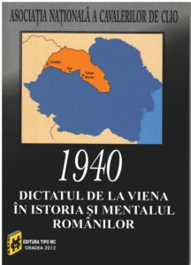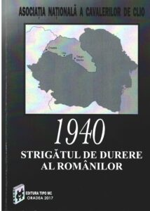
volum_TIPAR_1940_MENTAL
strigat_ATROCITATILE_HORTHYSTE
Antonio_Faur_Vasile_Pușcaș_Dictatul -de-la-Viena-Transilvania-și-relațiile-româno-ungare(1940-1944)

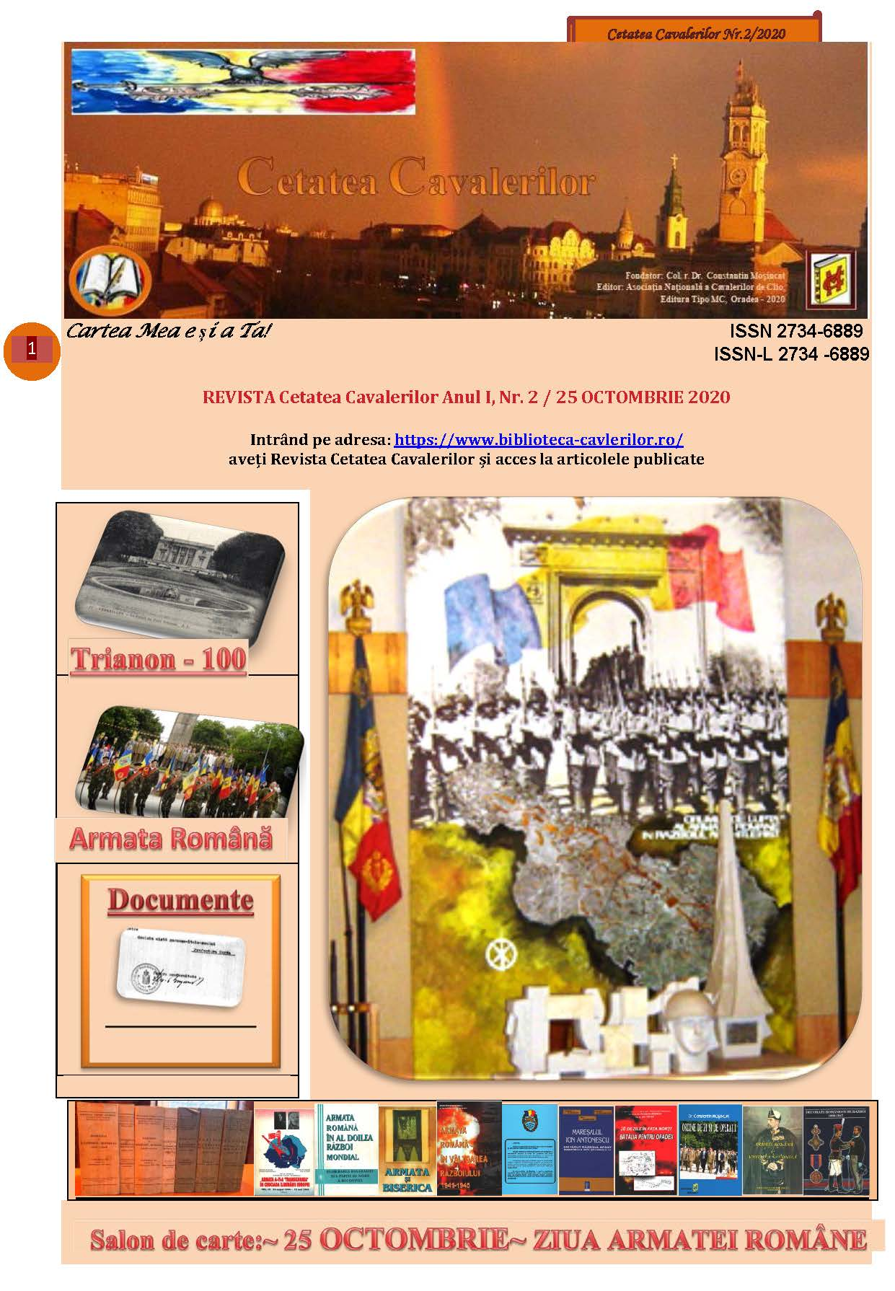
Programul_sesiunii_Filialei_Maia_„Barbu_Catargiu”-a-Asociației-Naționale-a-Cavalerilor-de-Clio
Trianon-100
Col.r.Dr,_Constantin_Moșincat_General Traian Moșoiu de la Tisa la Budapesta
Dr,Augustin_Tarau_Cristian_Negru_De-le-curentul-literar-revolutionar nygat-la-radicalismul-revolutionar-al-lui-Bela-Kun
I_Pobirci_Cristian_Pobirci_Formațiunile_de_jandarmi_din Ardeal_în_preajma_zilei_de_1_decembrie_1918
Vasile_Tutula-Procesul-optantilor-un-eveniment-mai-putin-cunoscut
N_Moghior_Gl_Ion_Dănilă_Frontiera_de_Vest_Un-ghimpe-în-ochii-neprietenilor
Dumitru_Preda_actiunea-politică-și diplomatica(2)
Armata Română
Constantin_Moșincat_De-la-Oarba-de-Mureș-la-Satu-Mare-și-Carei
Documente
Documente_Arhivele-Episcopiei_Oradea_Pastorala_de_Crăciun_1918
OZ_265_col_Nicolae_Cambrea
OZ_General_Mociulschi
OZ_Divizia-9-Infanterie_Gl_Ionașcu_Carei_25_octombrie_1944
Carte oferită de Prof.Dr. Dumitru Preda Lunga guerra i Balcani 534-99Z_Book Manuscript-2580-2-10-20200706
ACTA+2019_e-version_Sofia_FINAL
Salon de carte: 25 Octombrie ~ ZIUA ARMATEI ROMÂNE ~
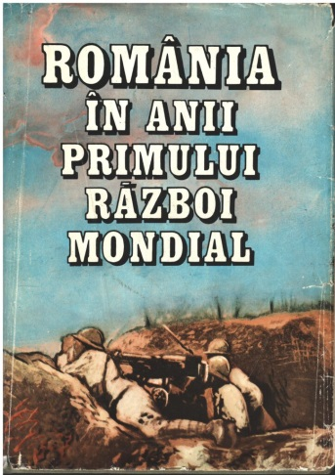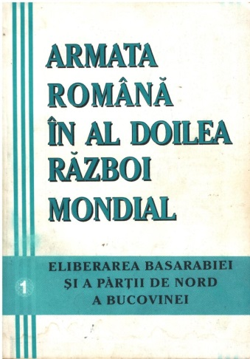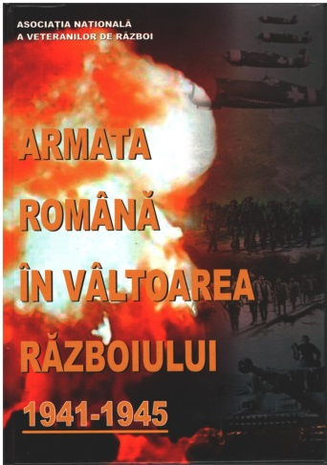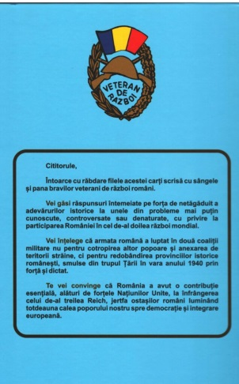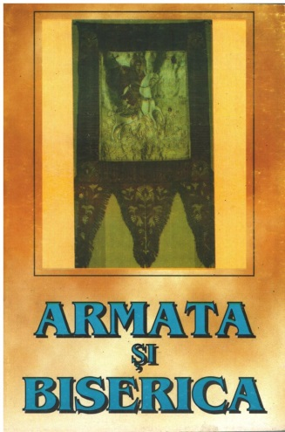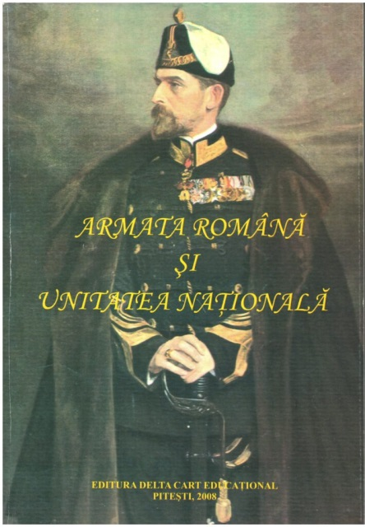
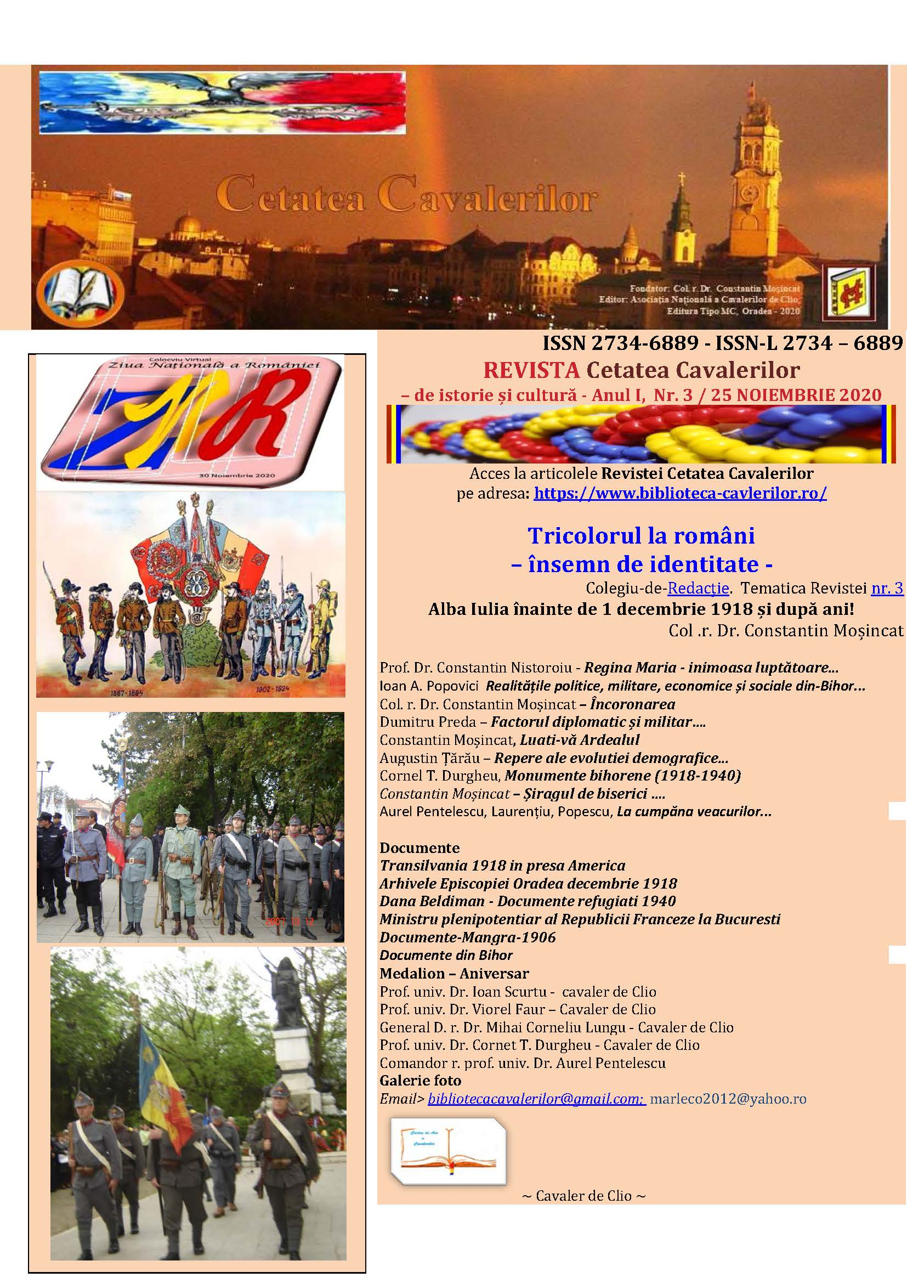
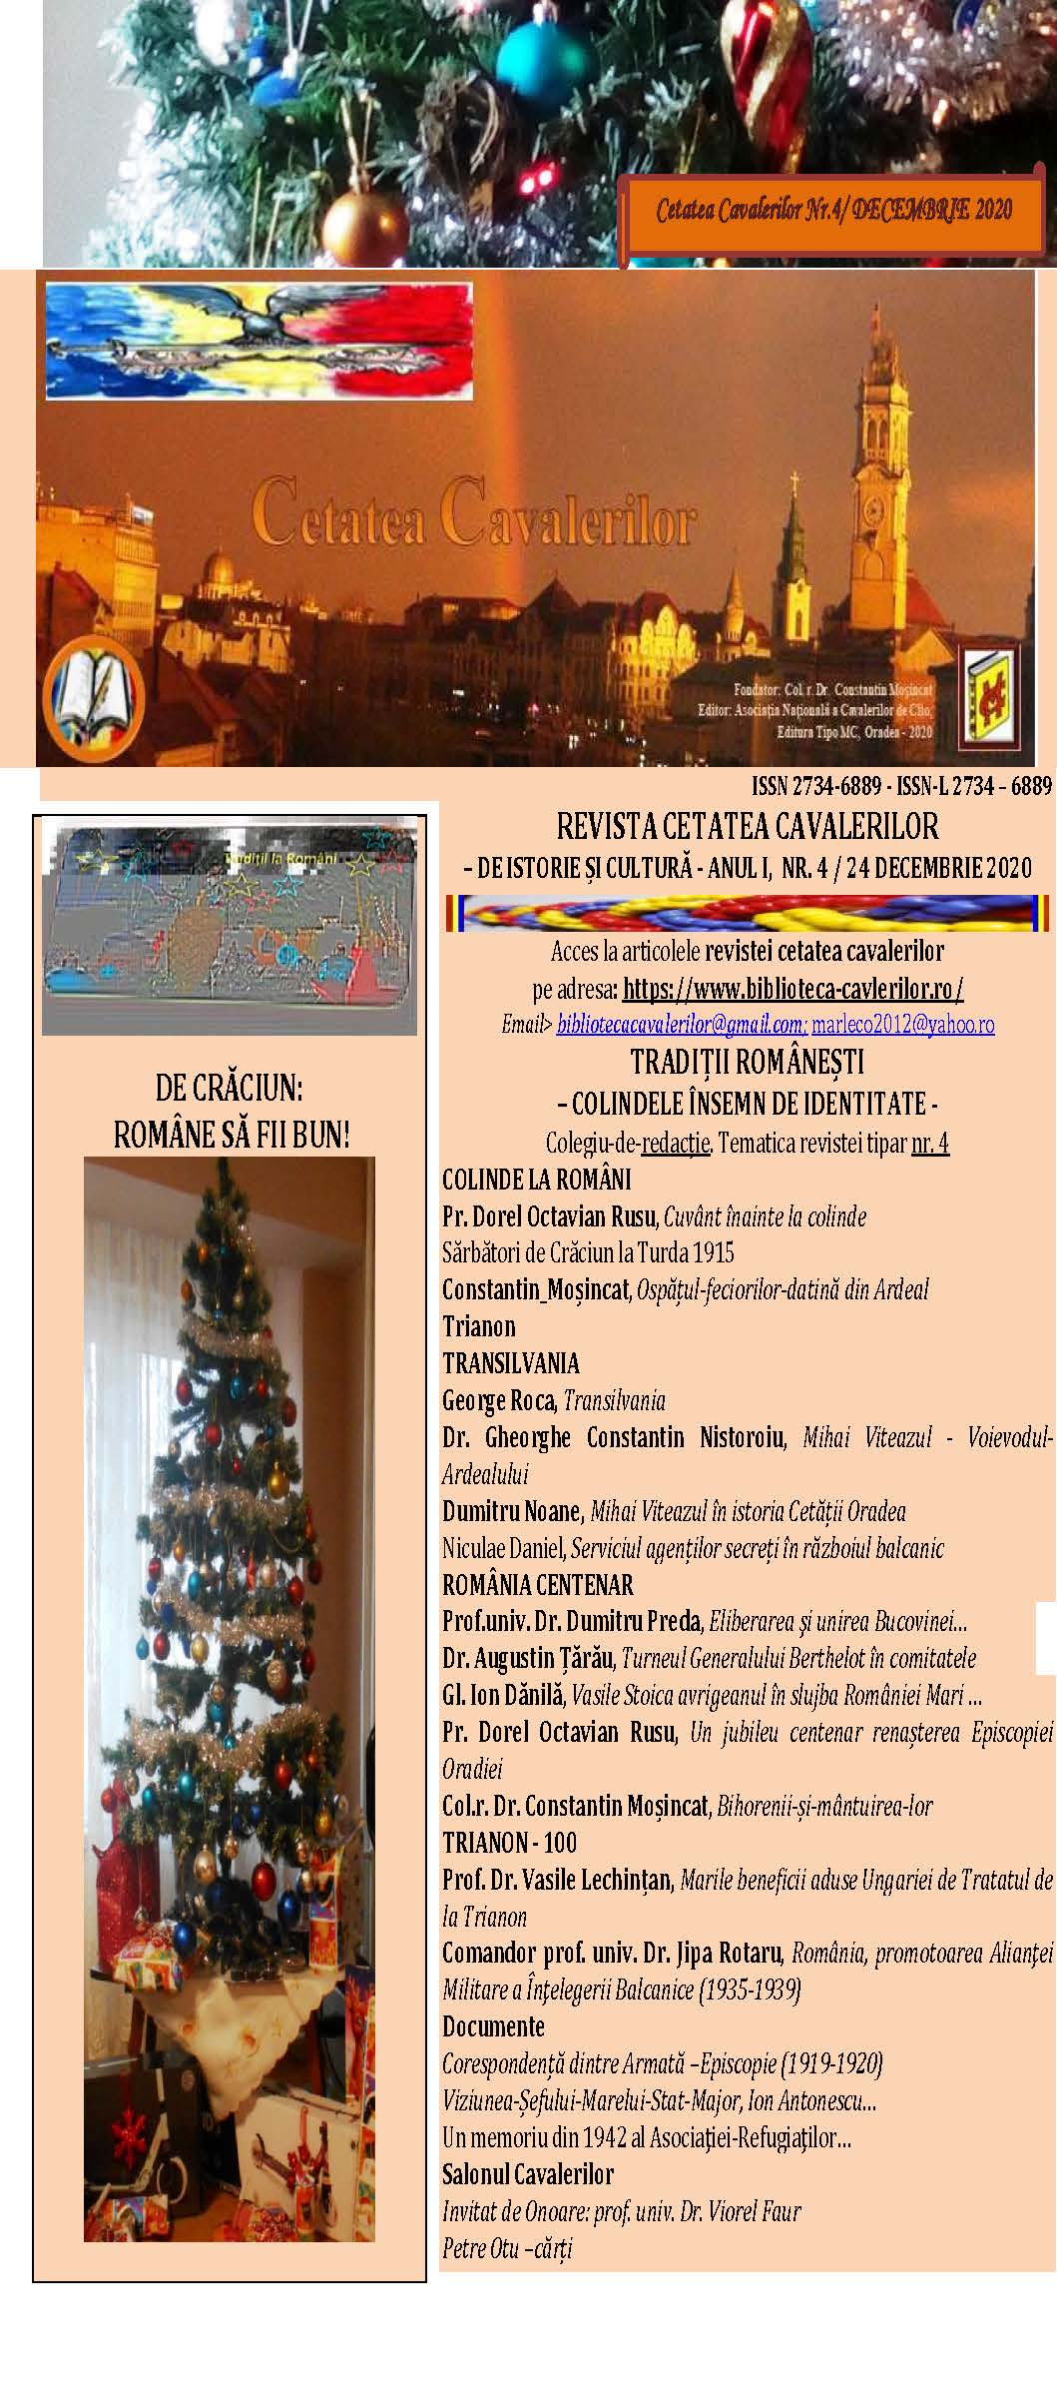
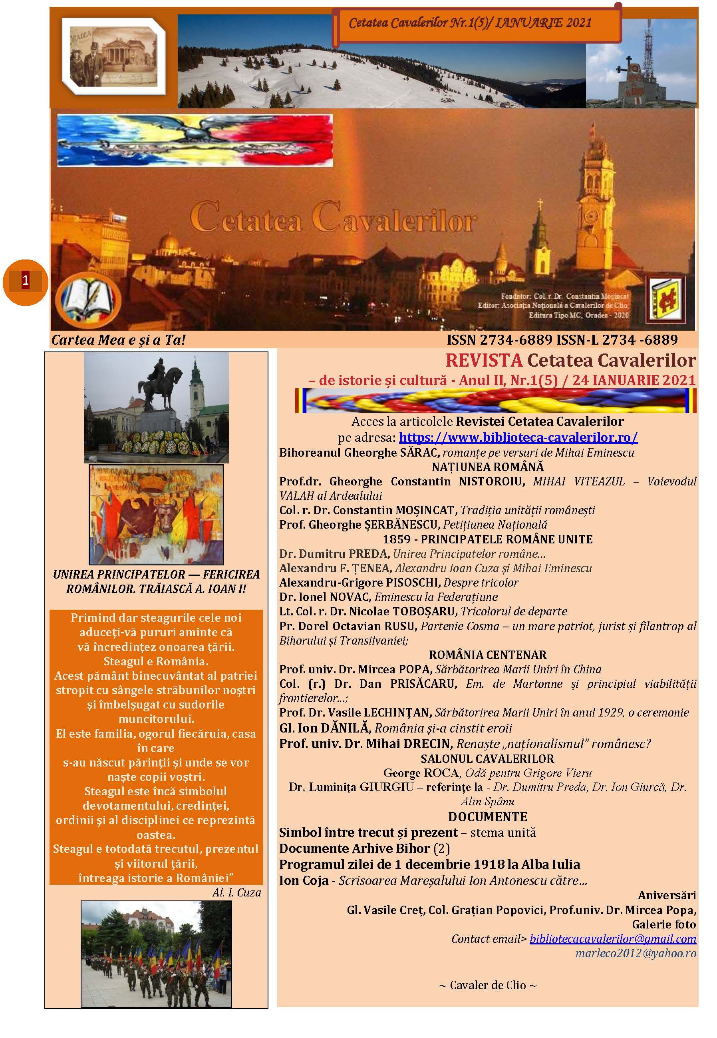
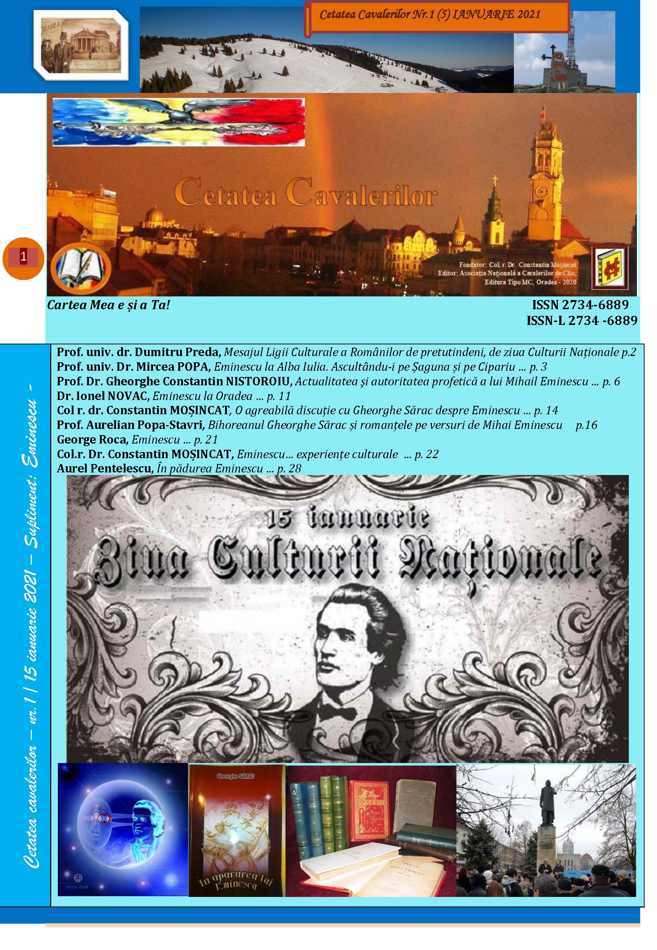
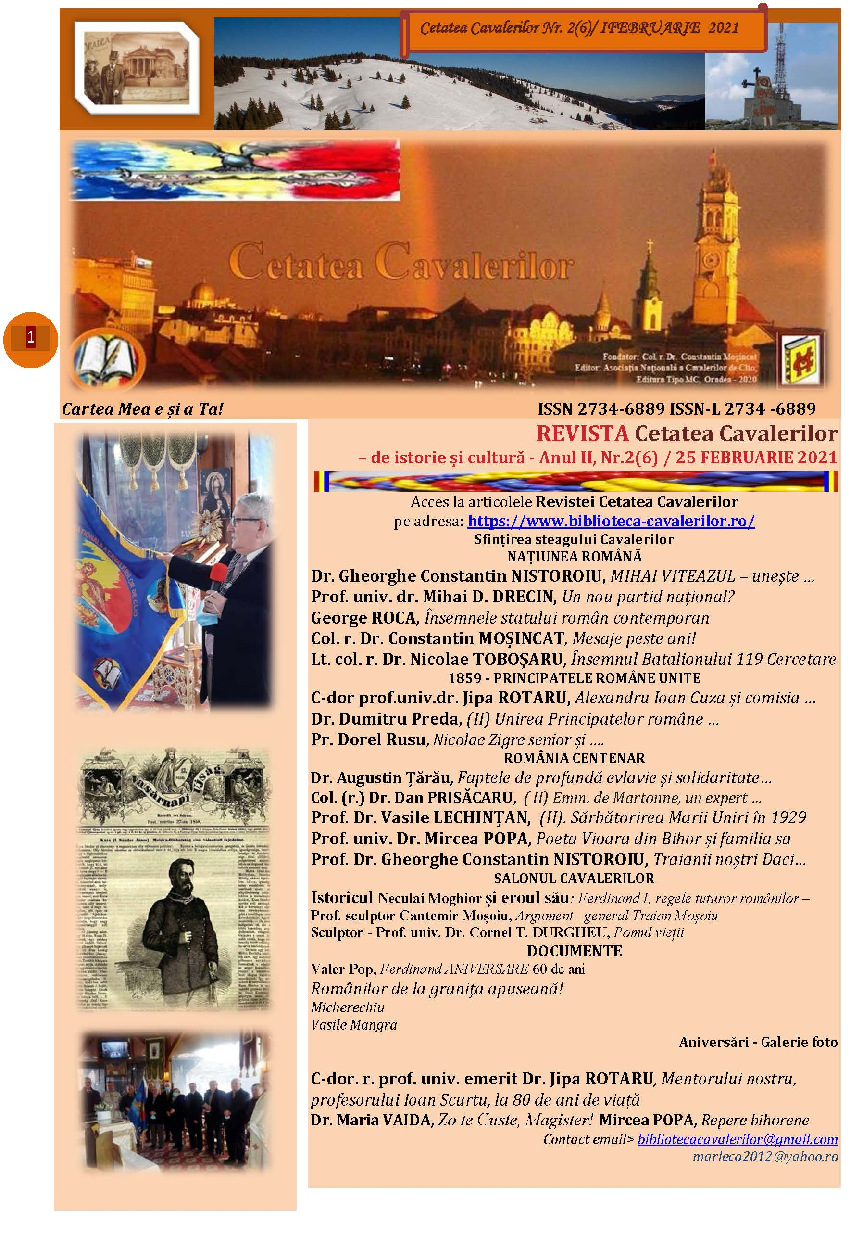
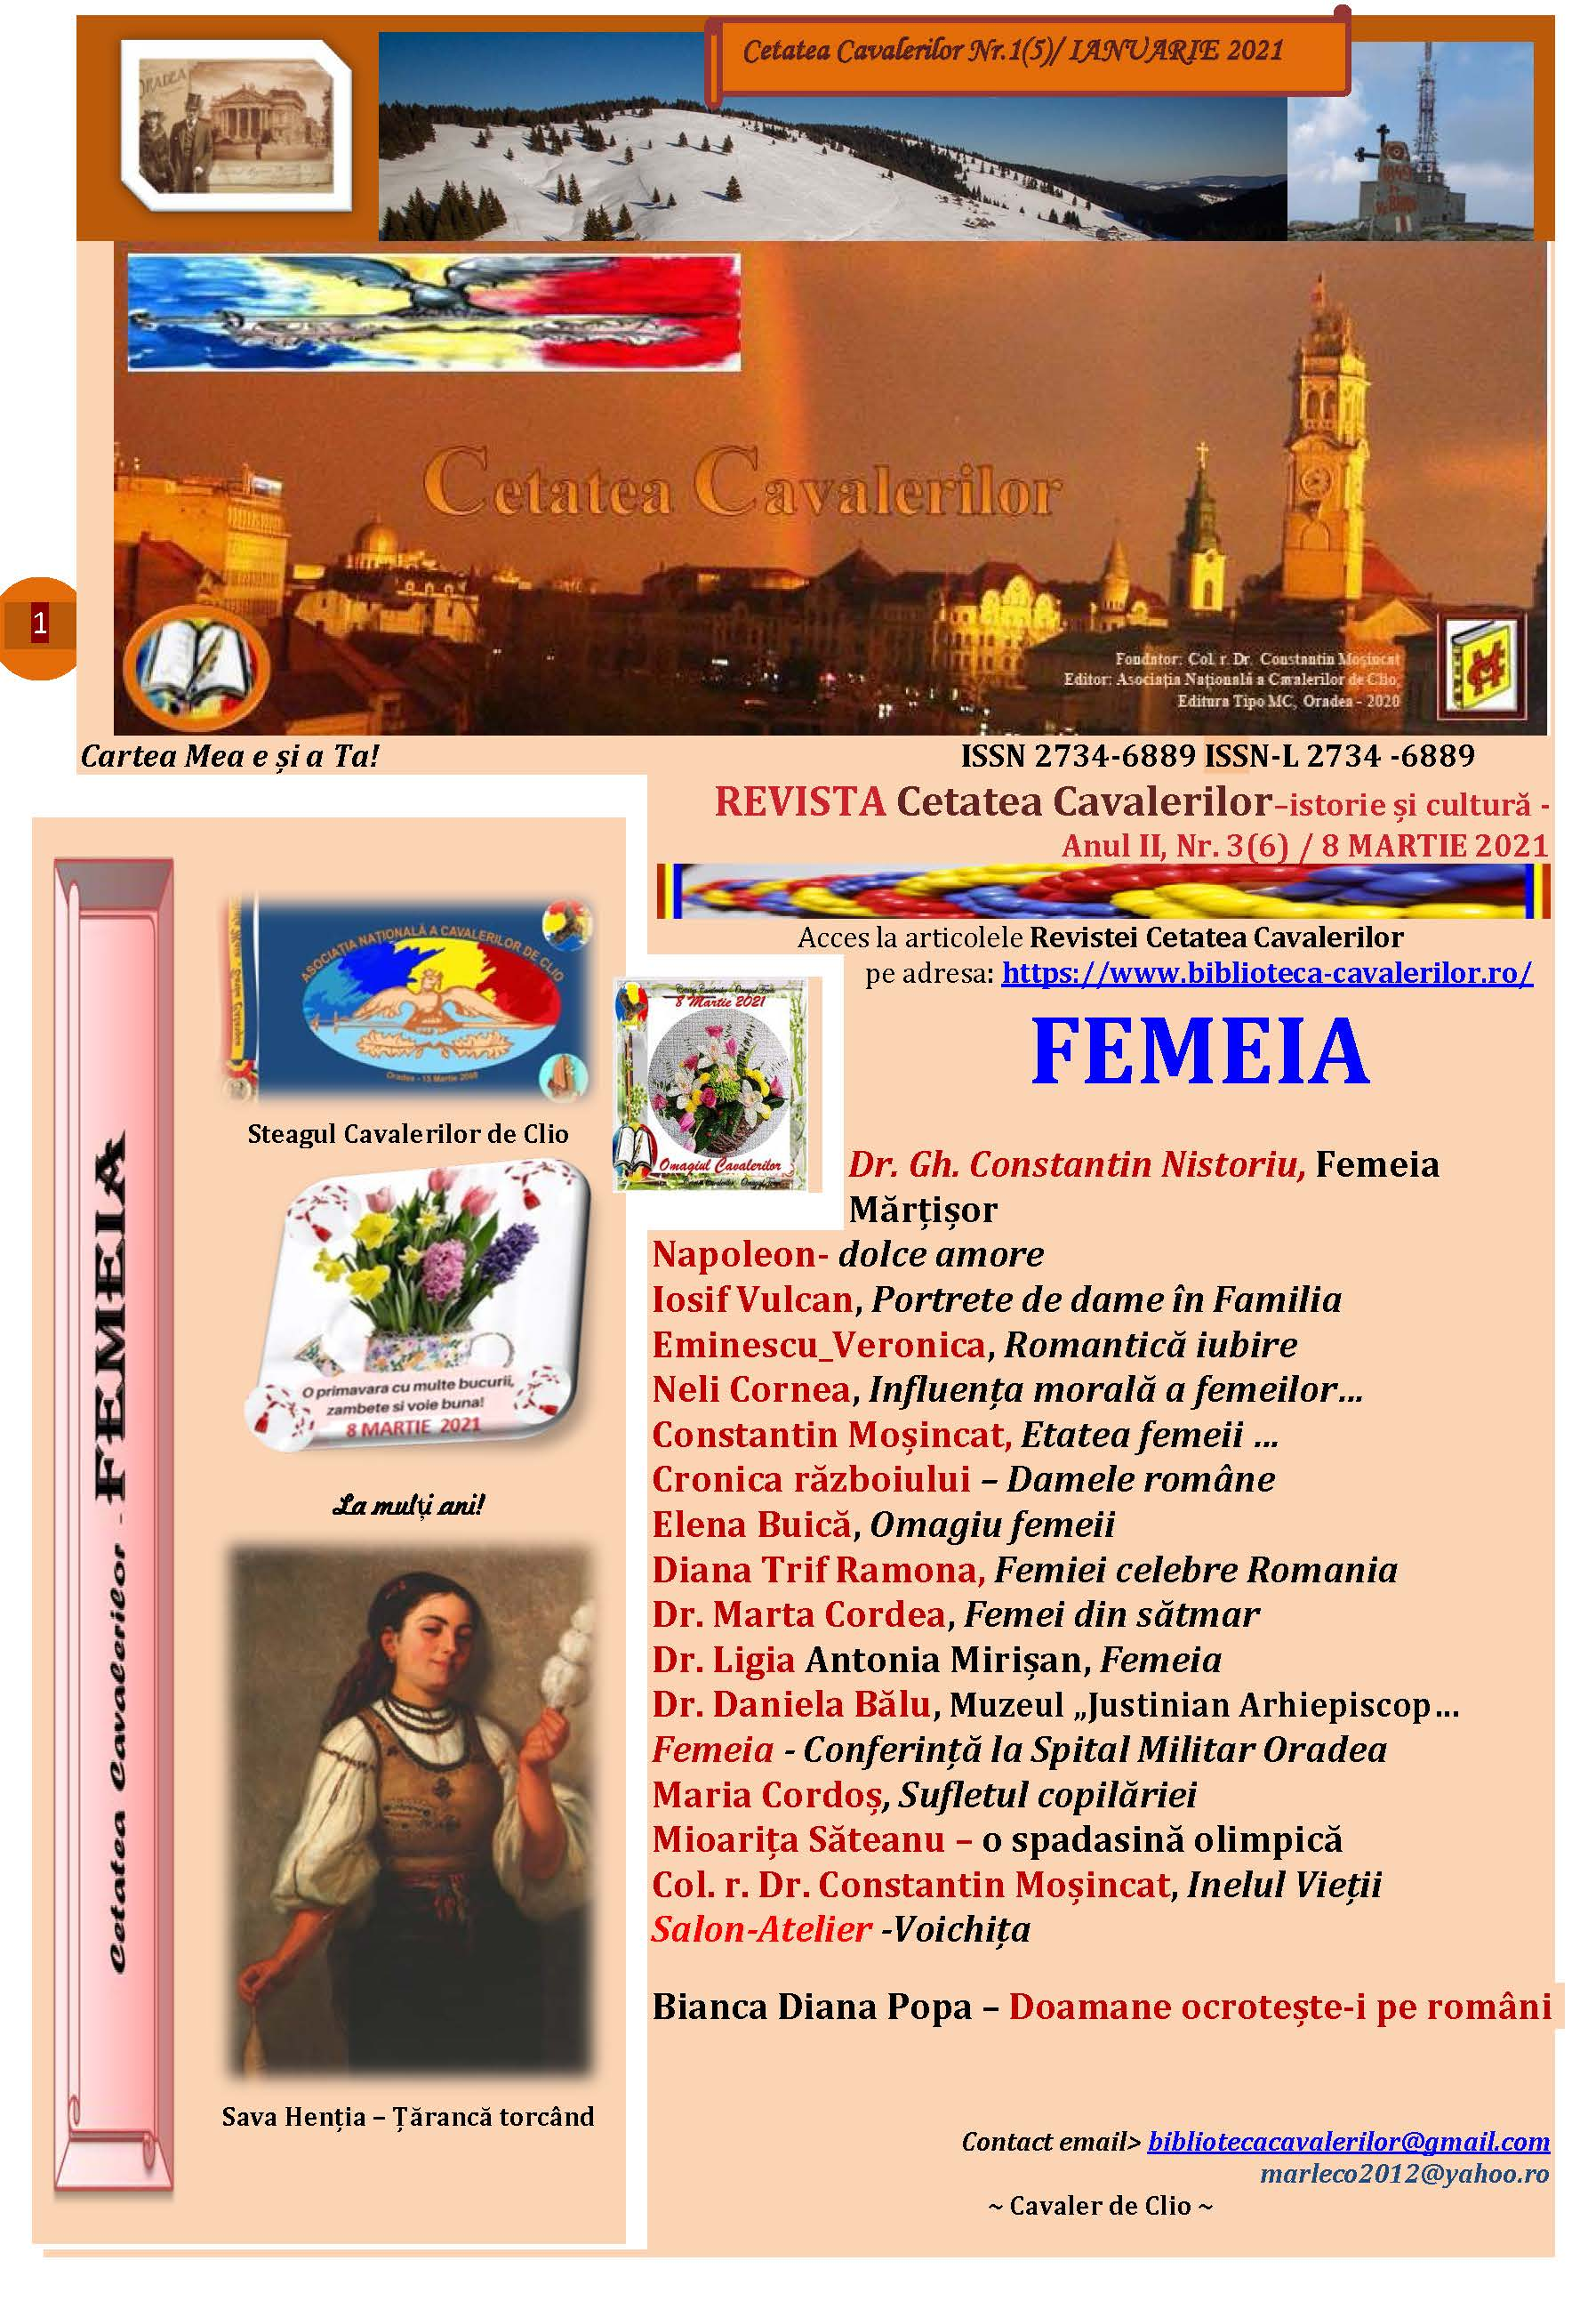
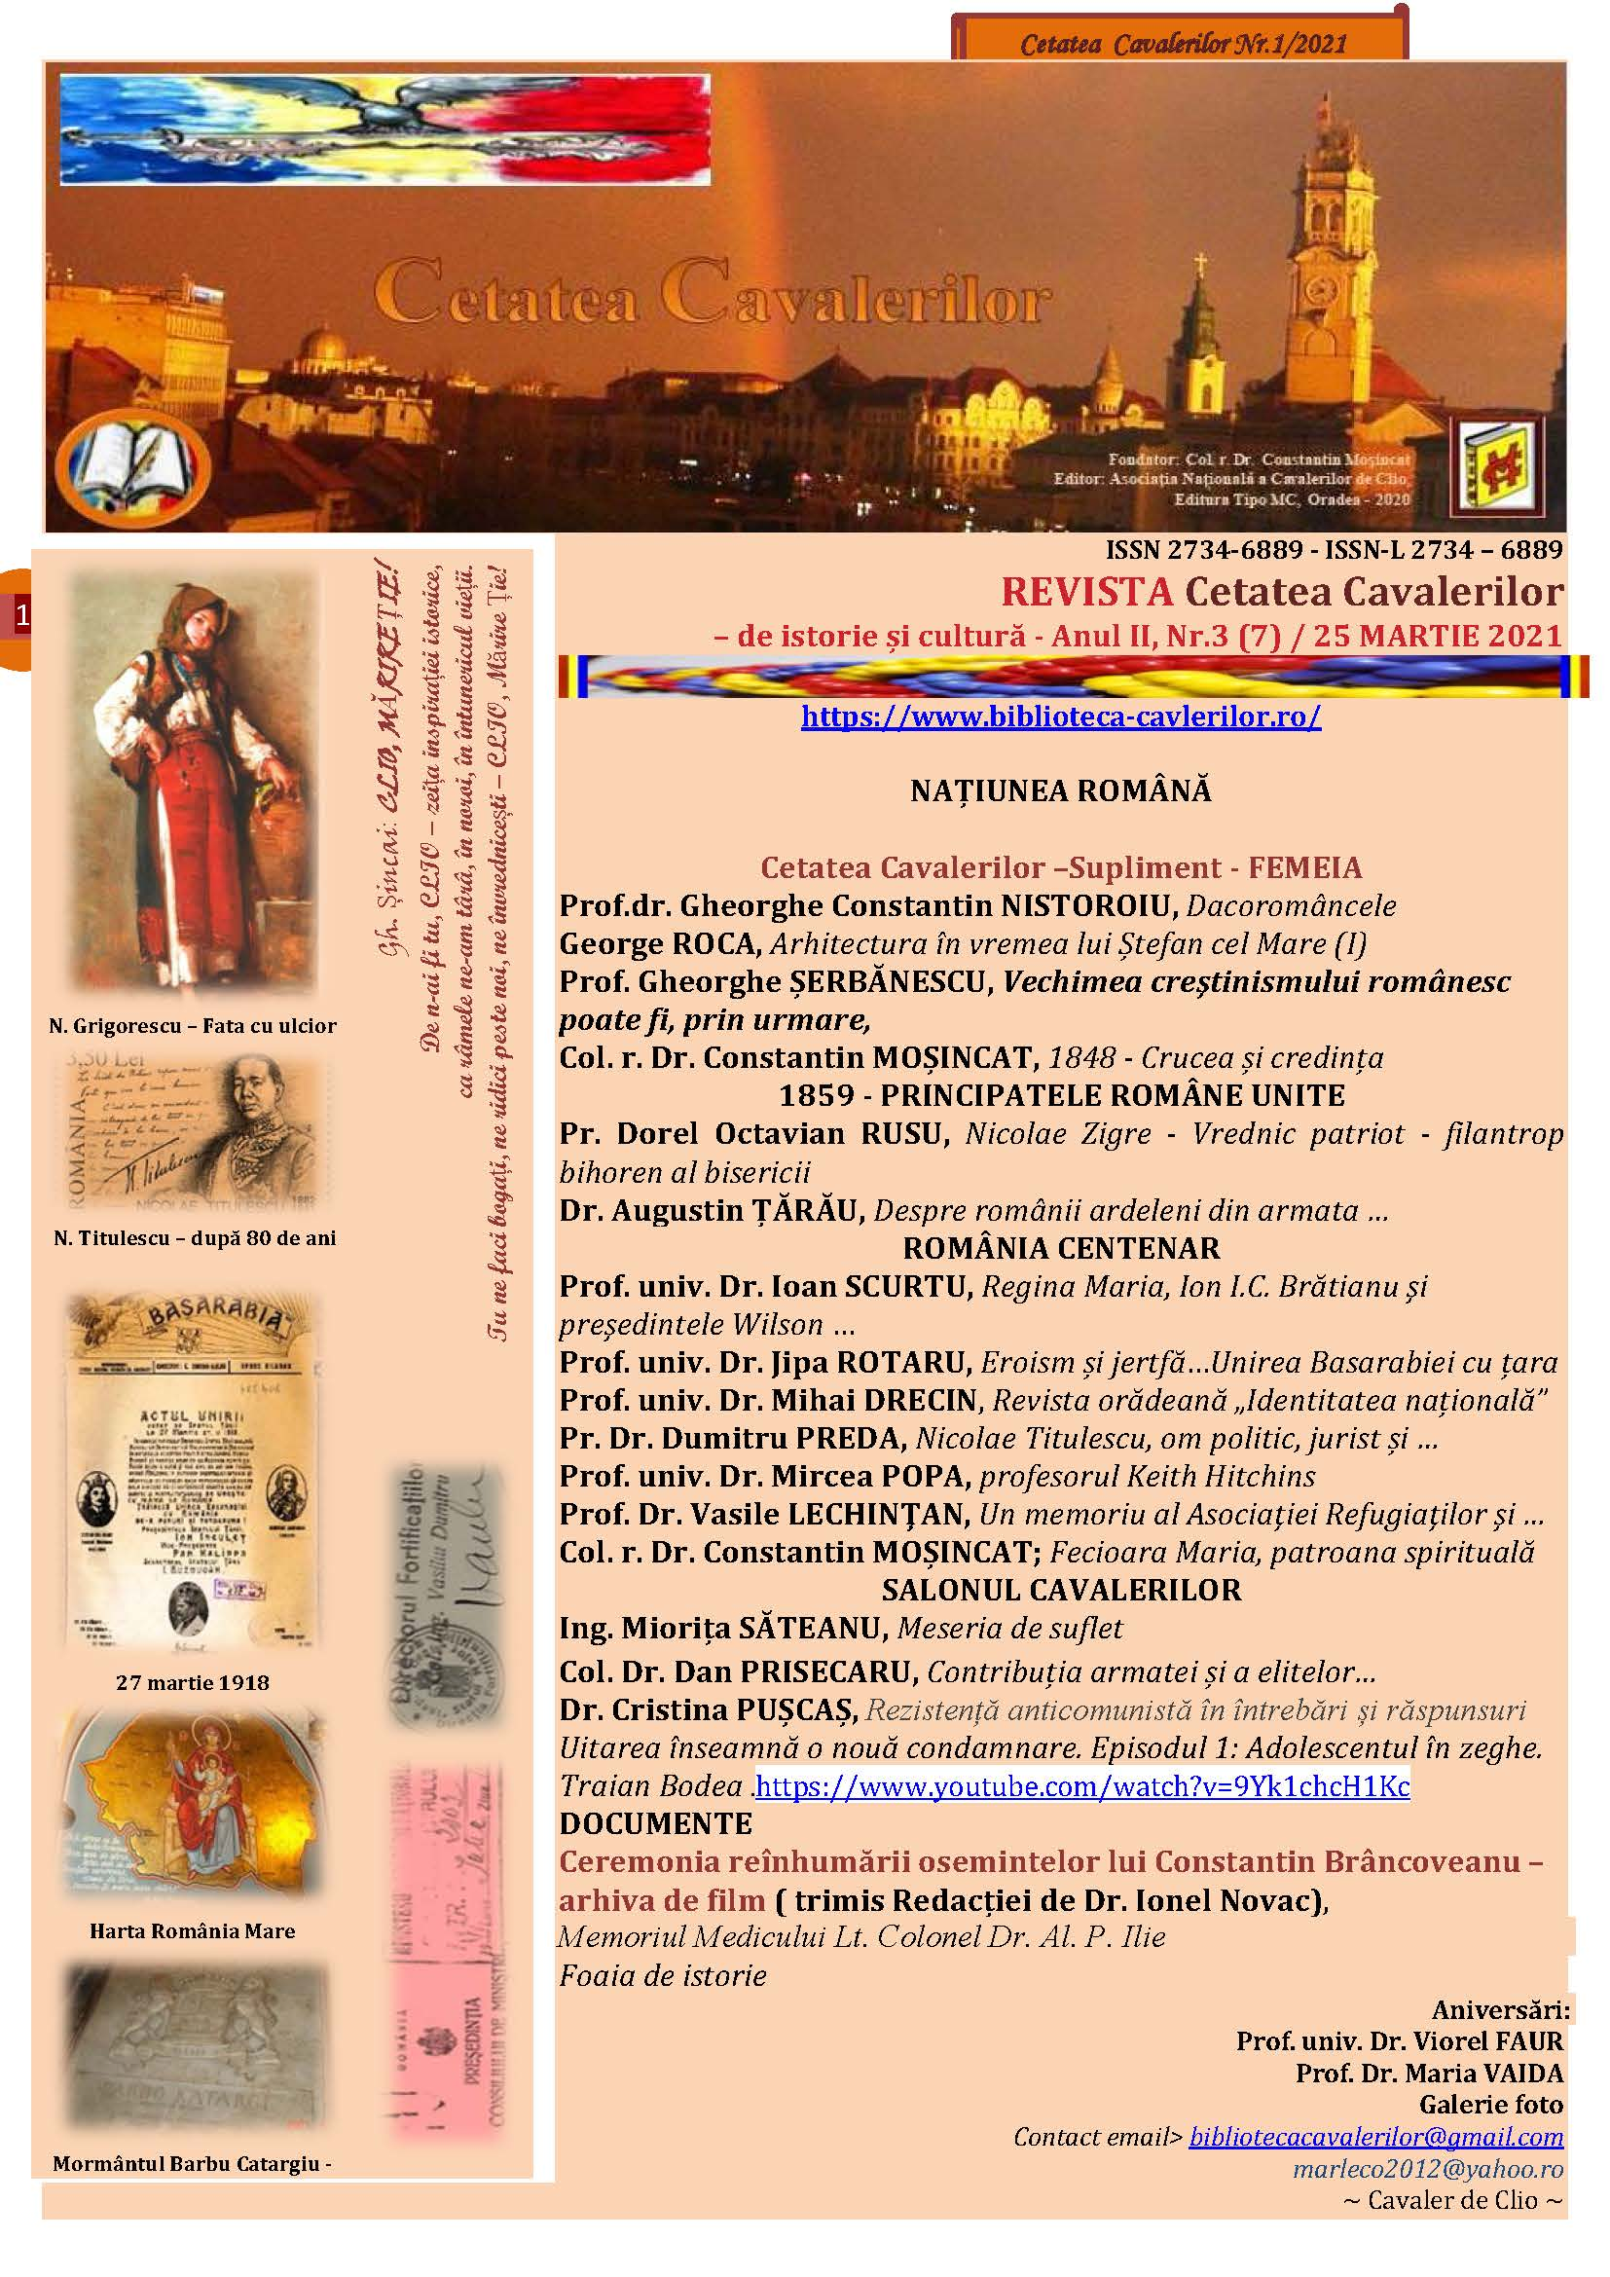
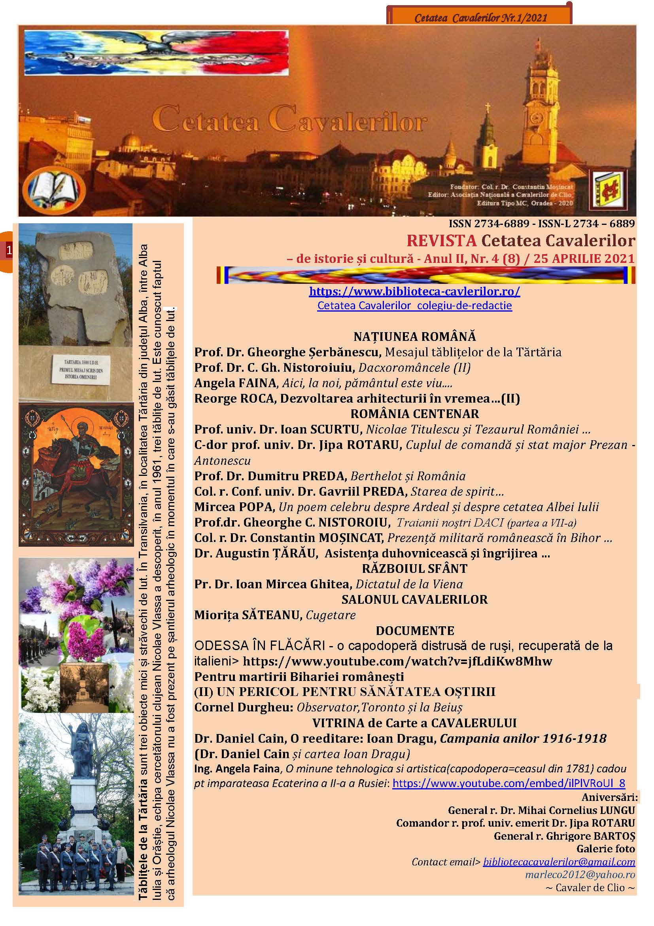
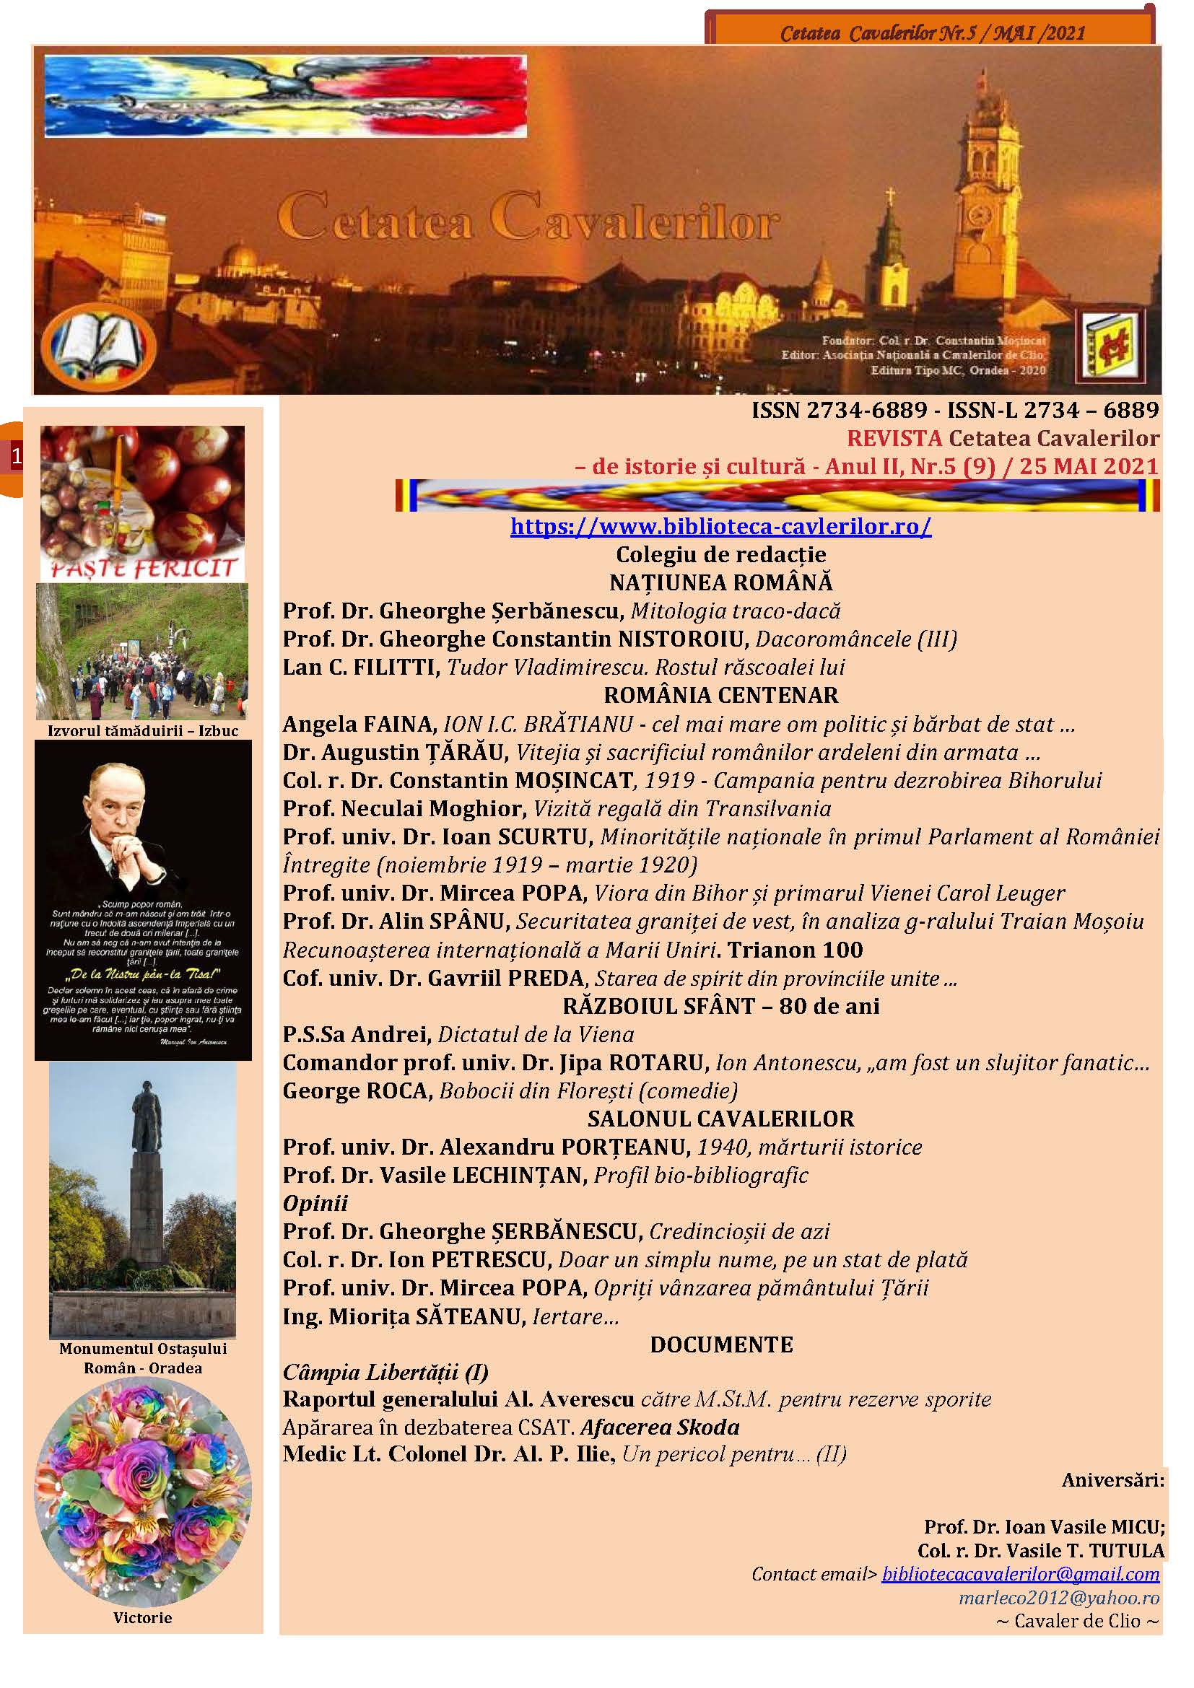
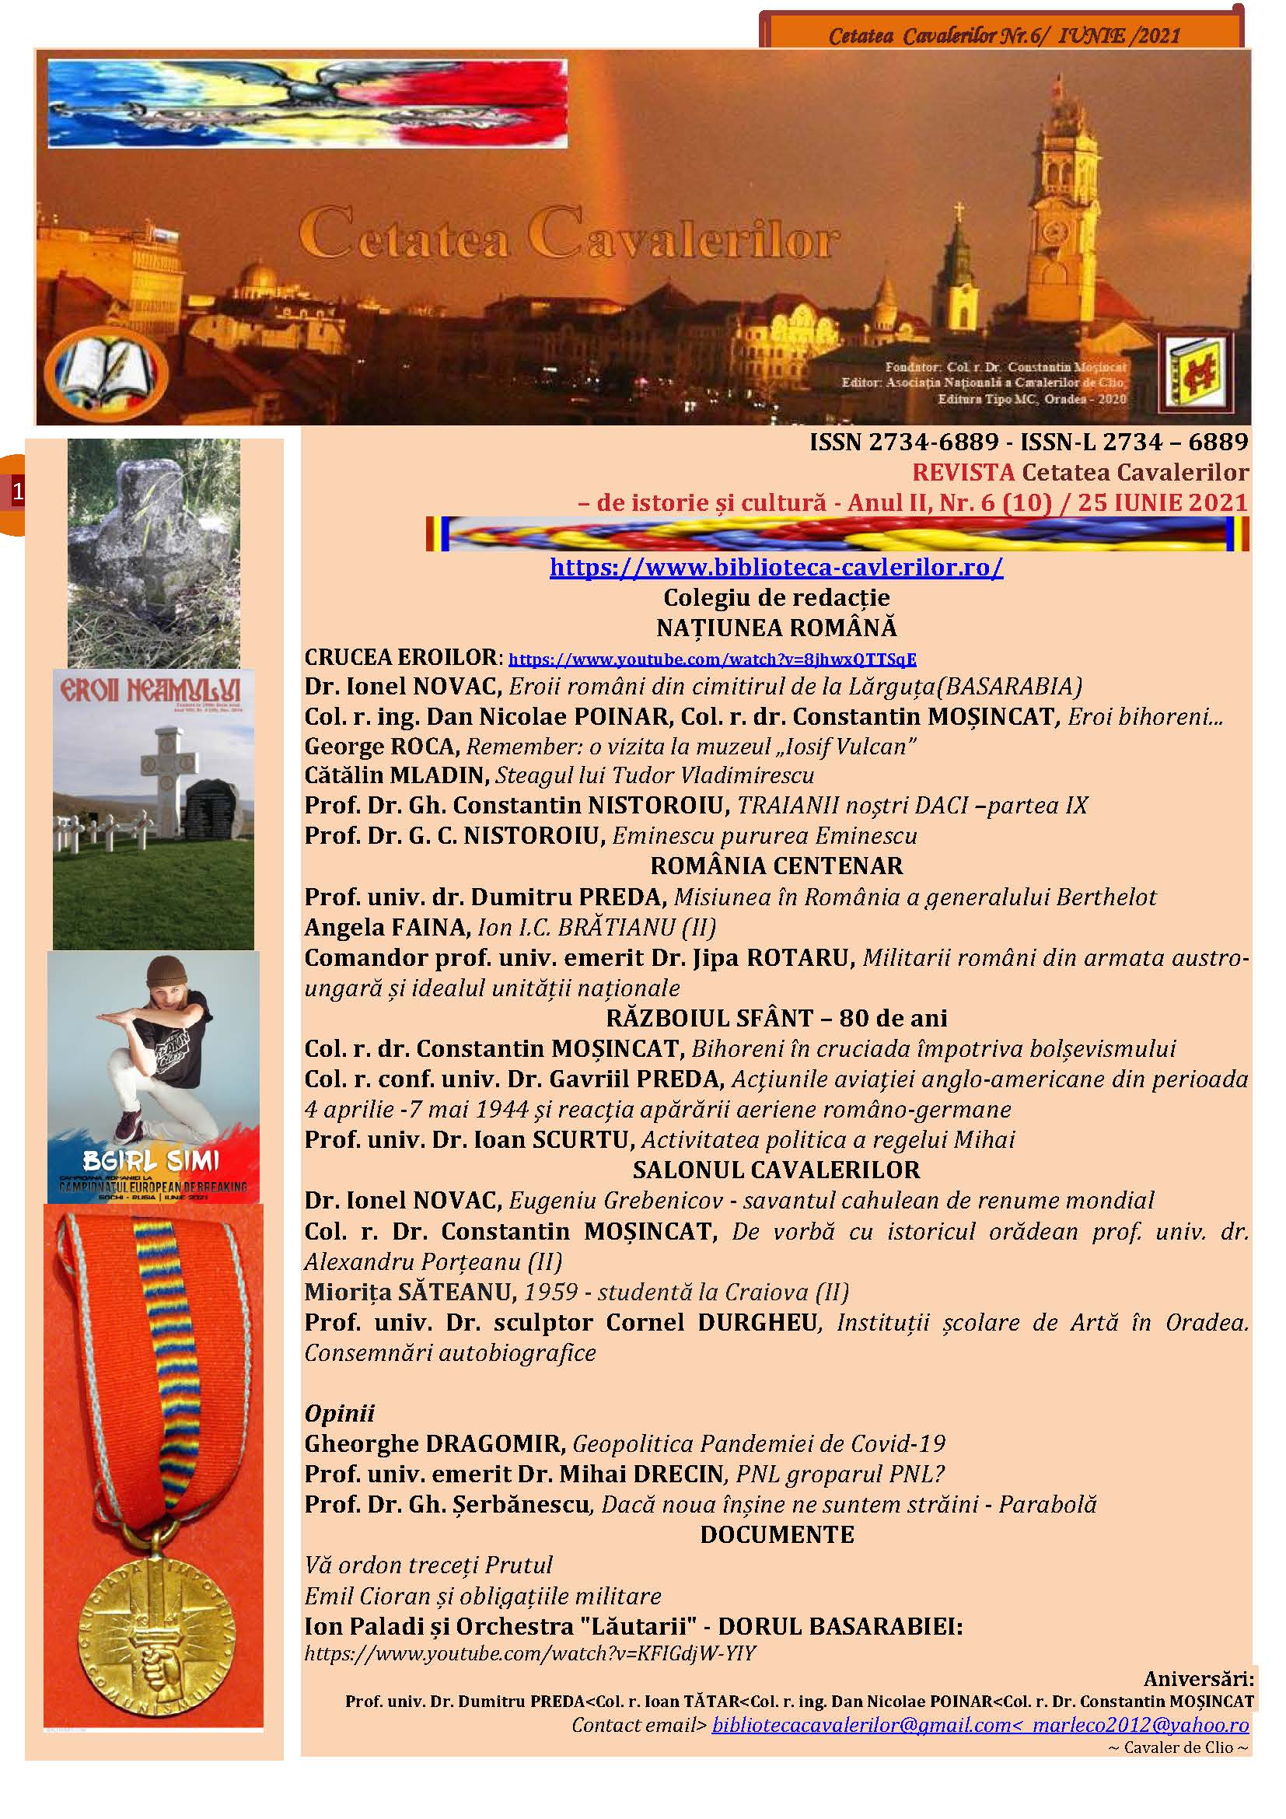
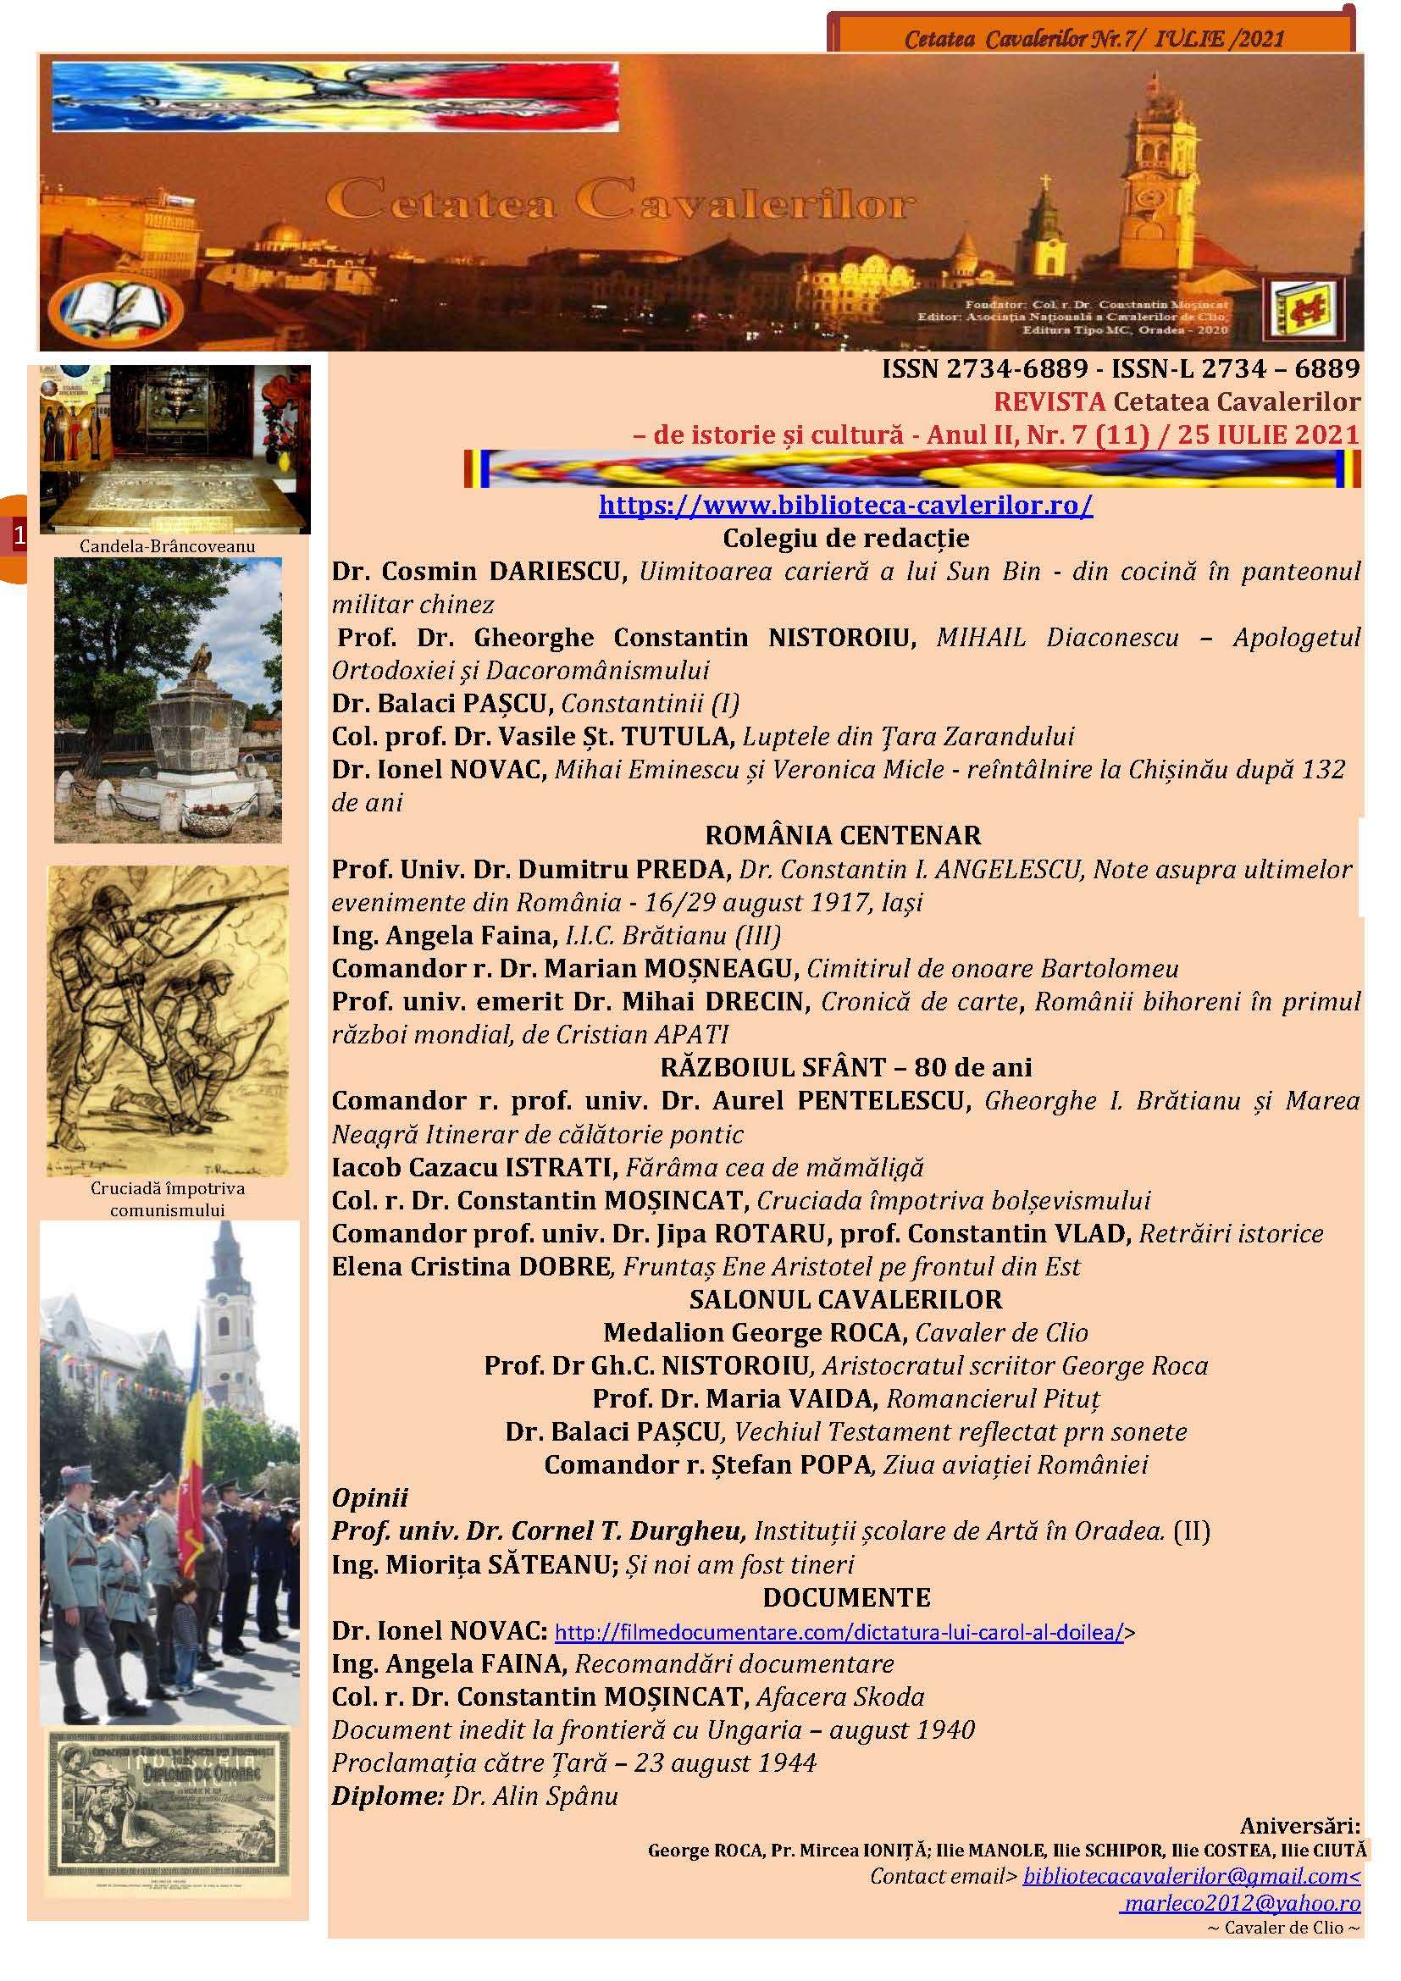
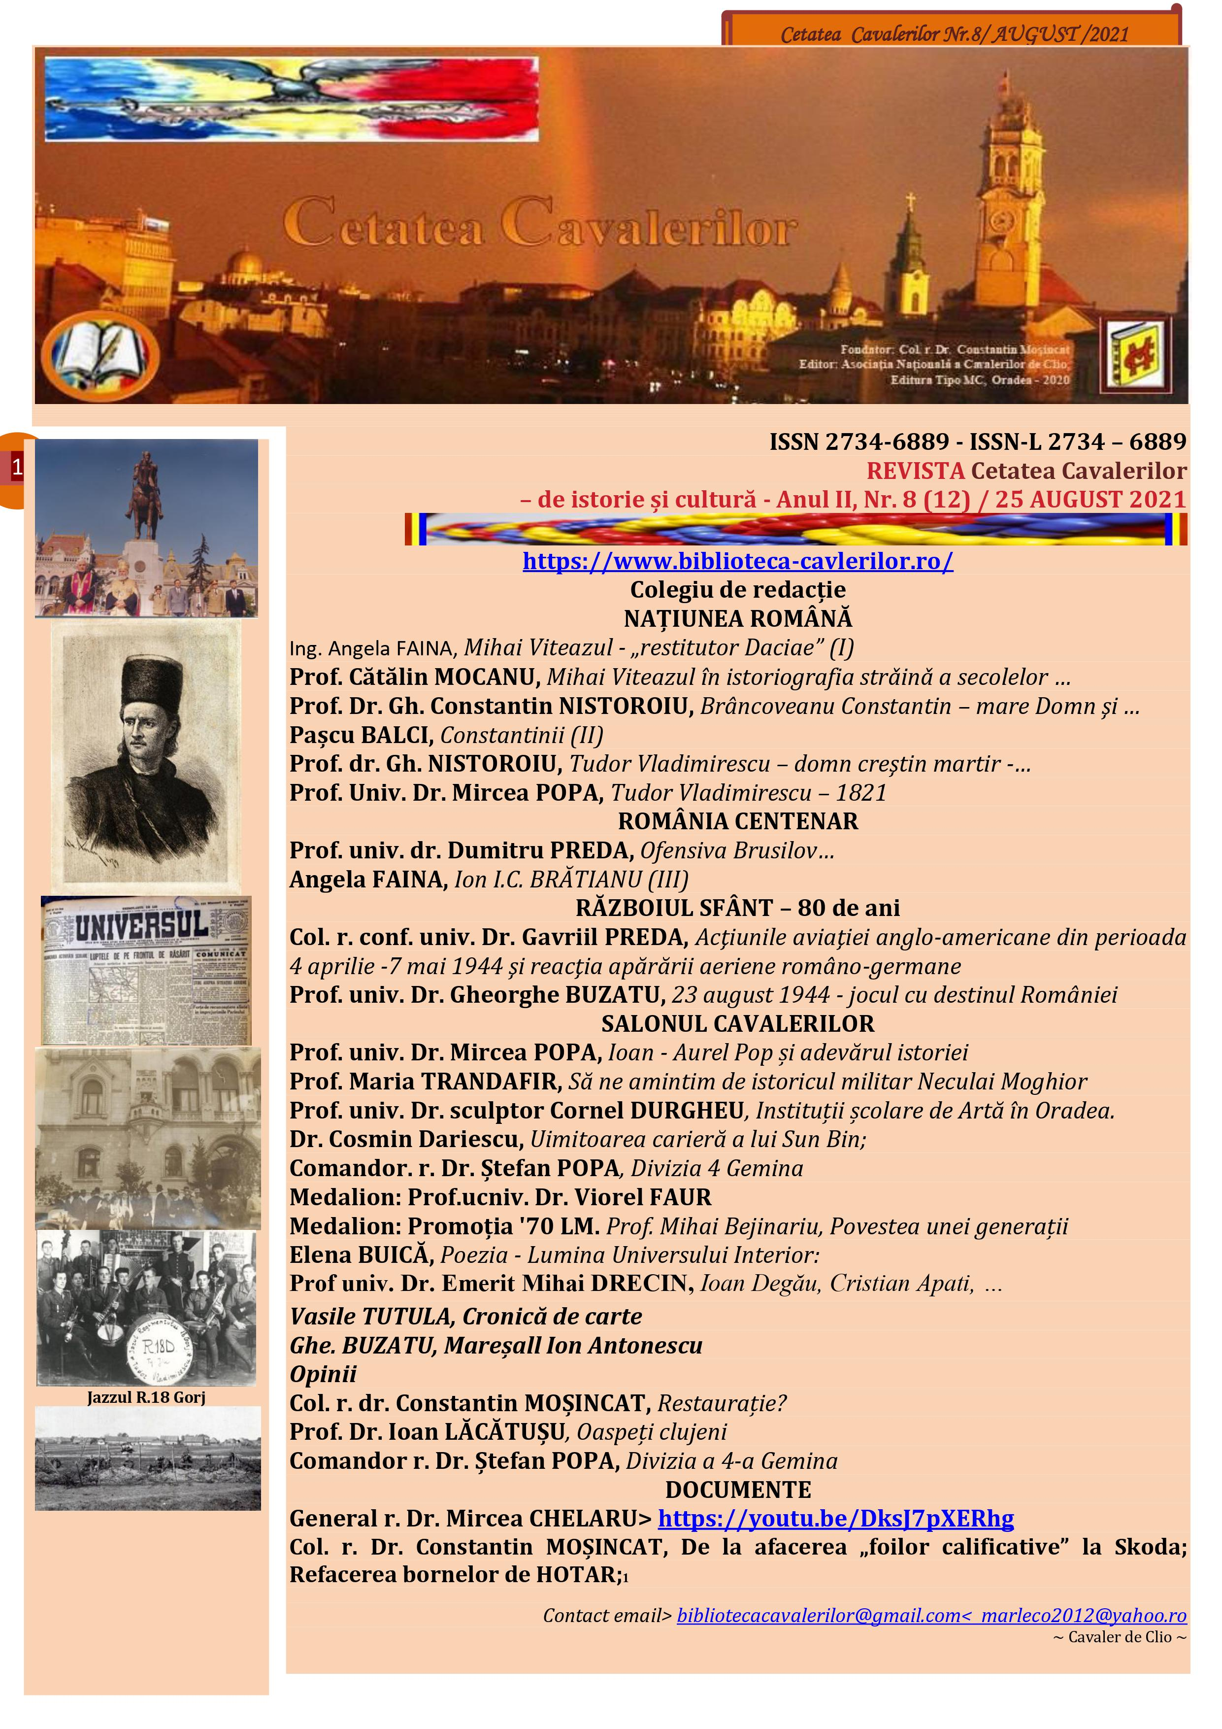
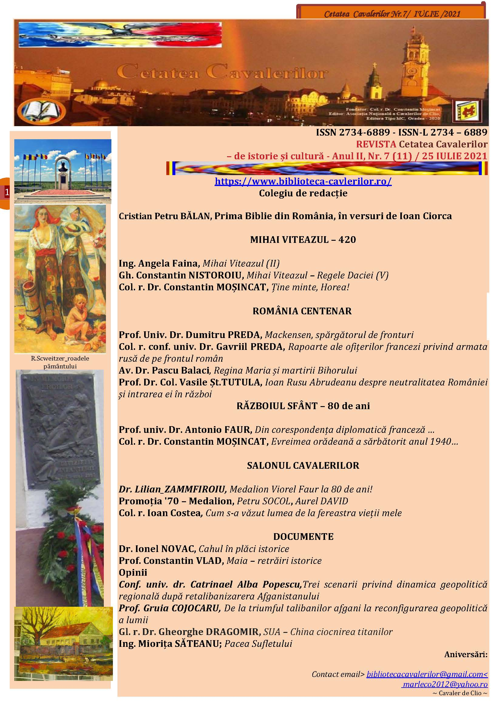
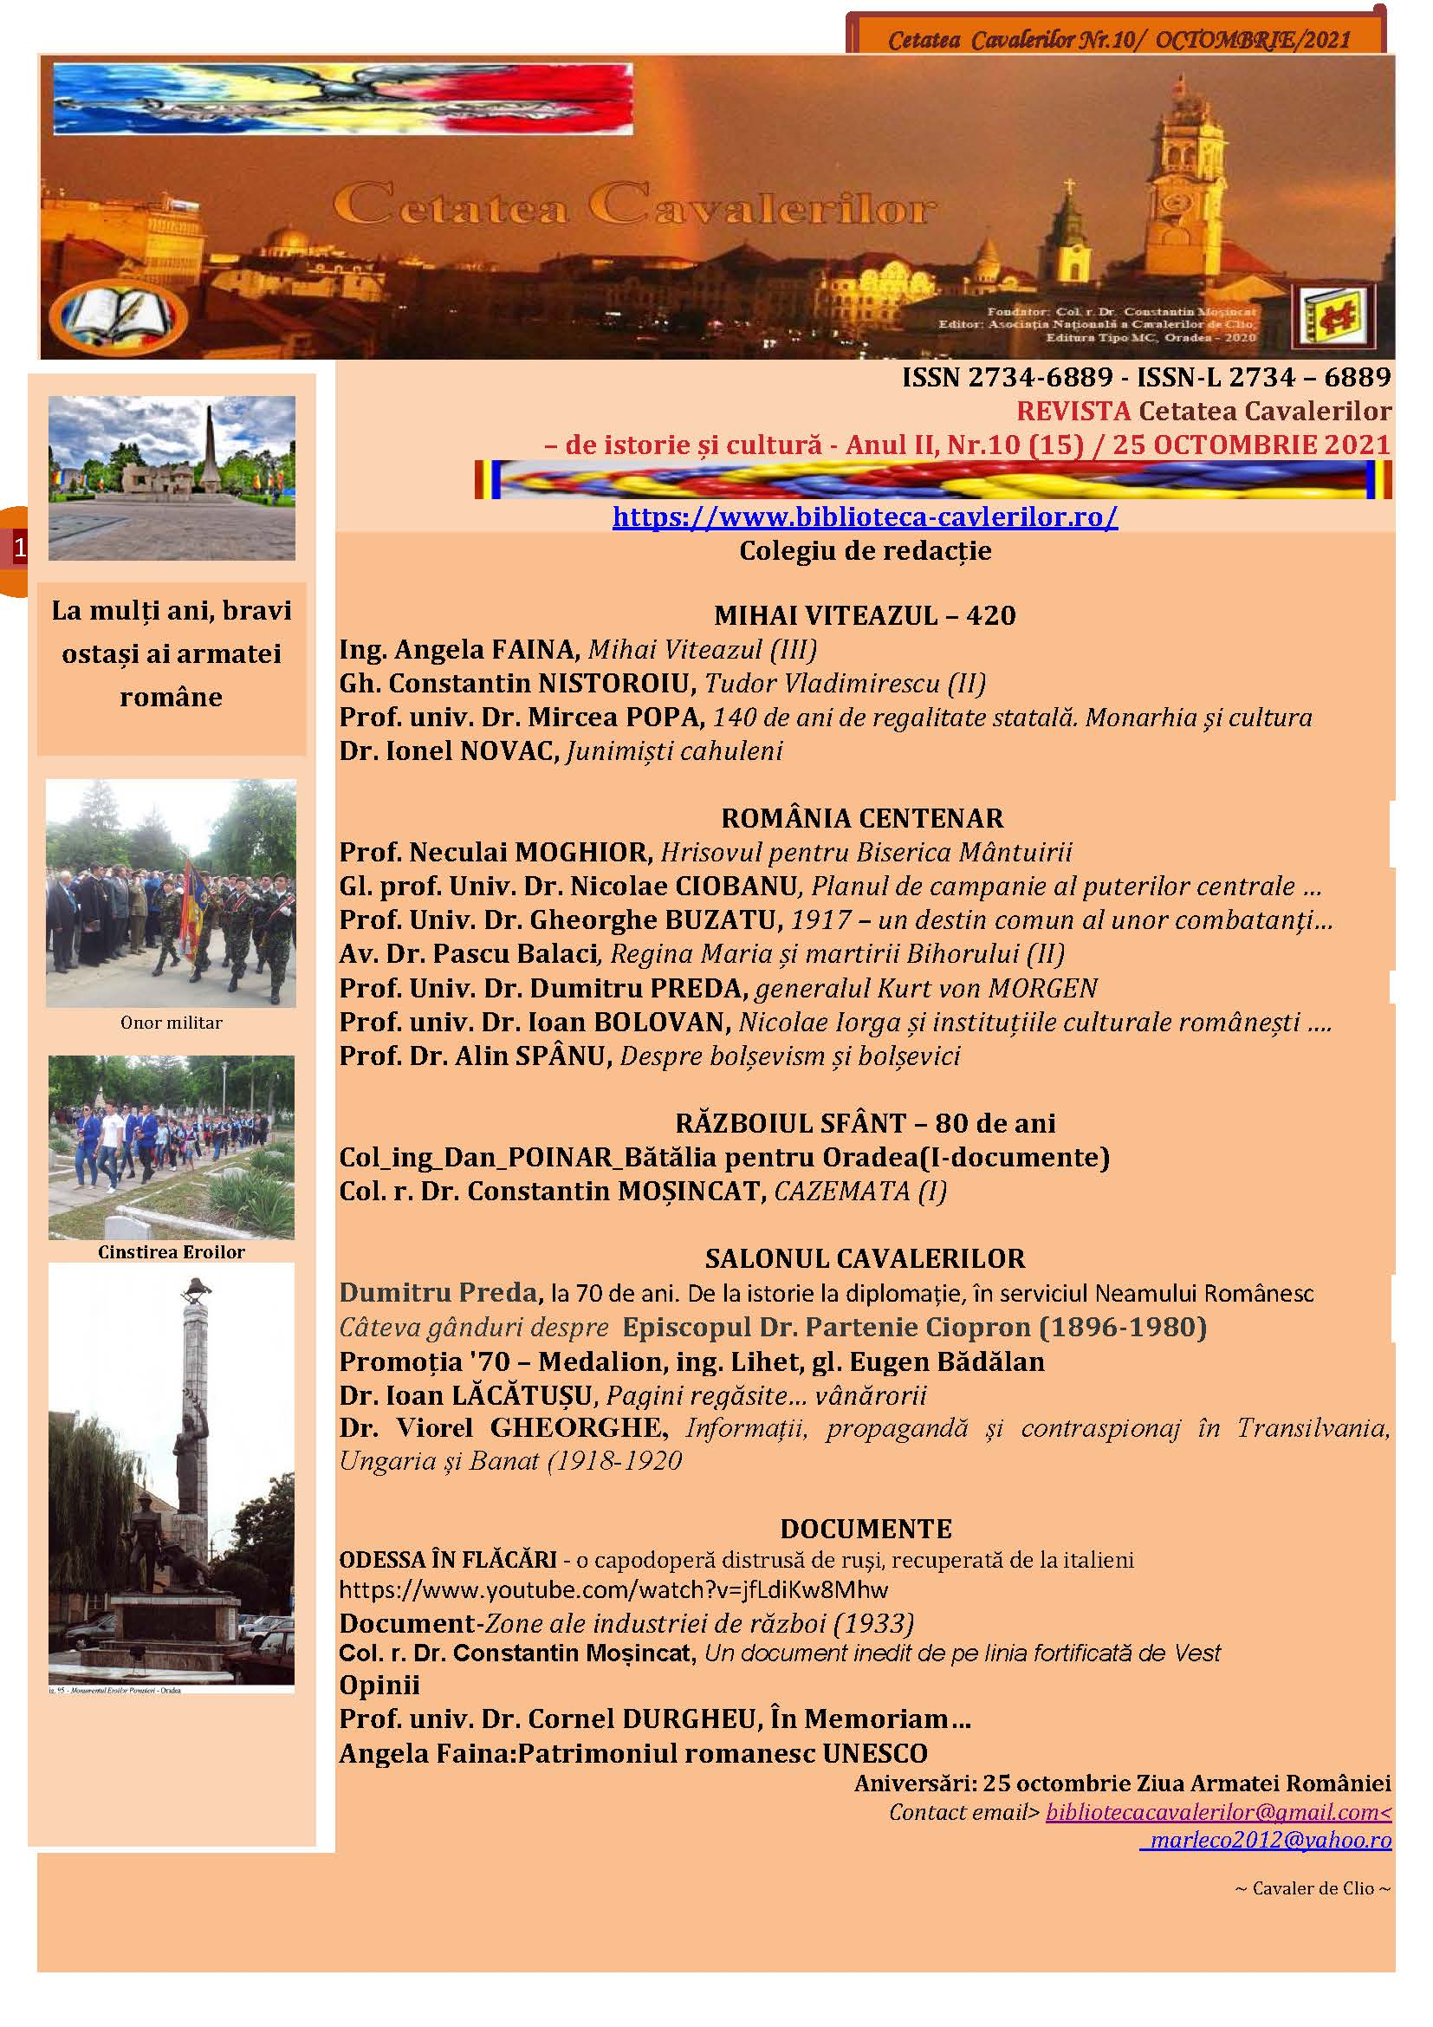
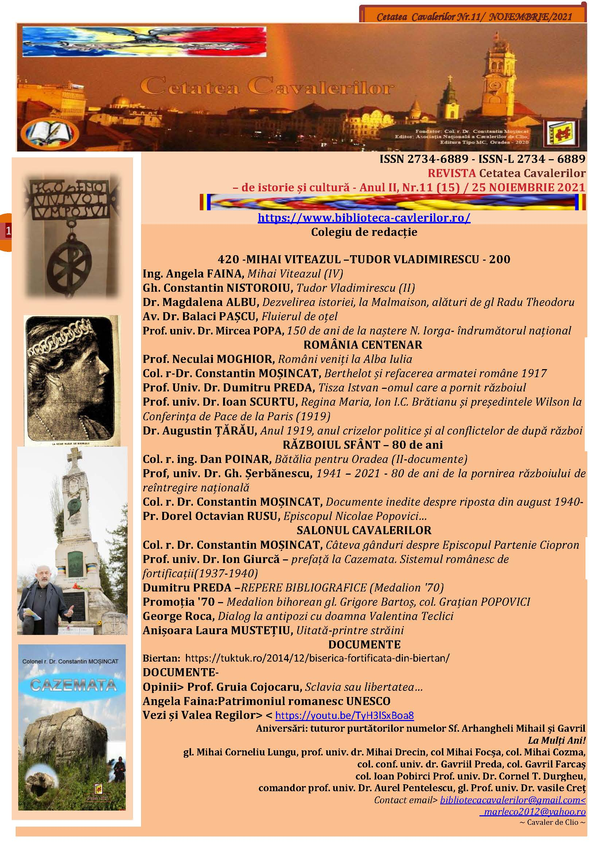
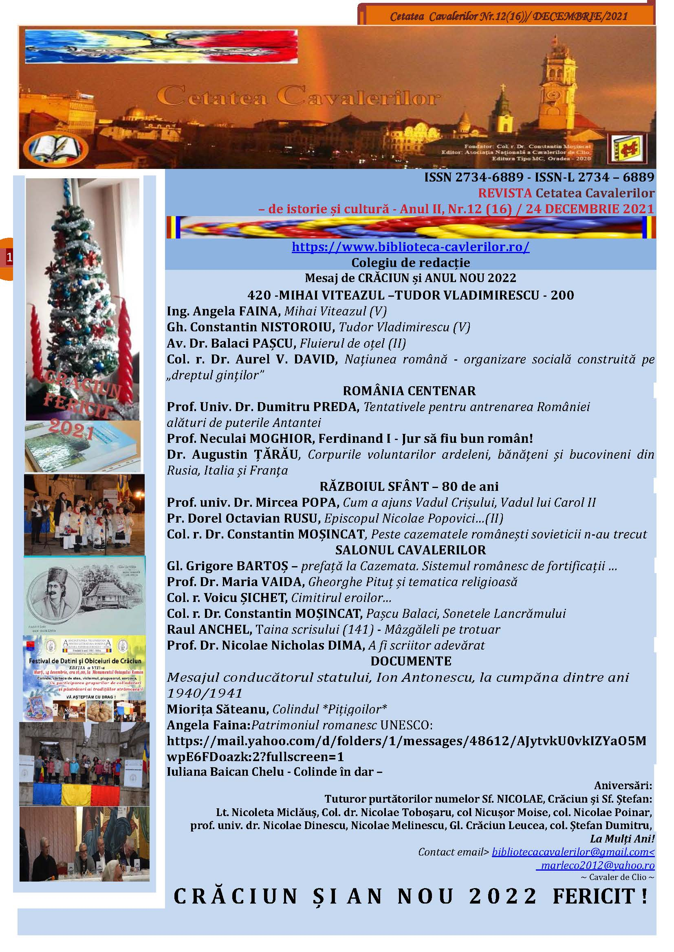
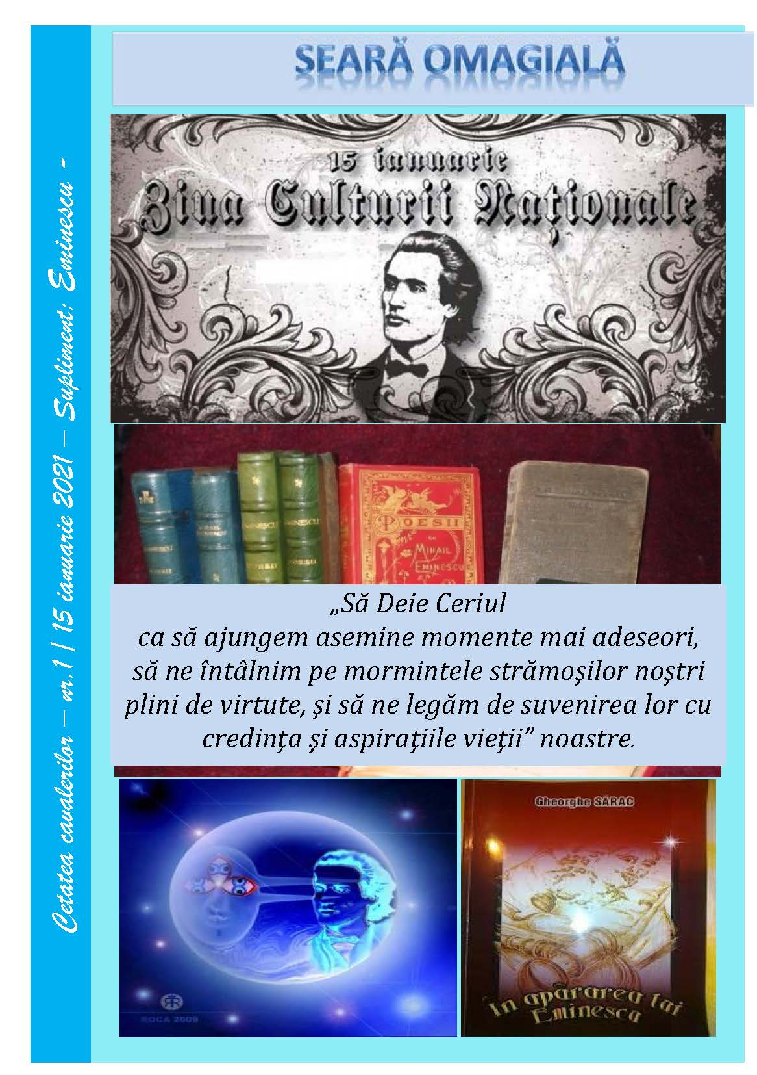
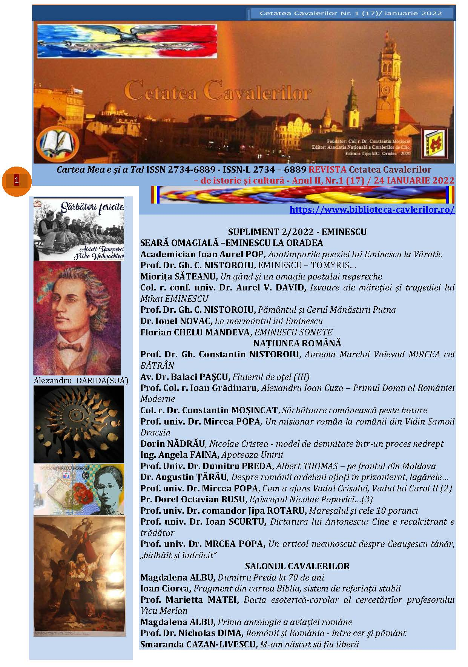
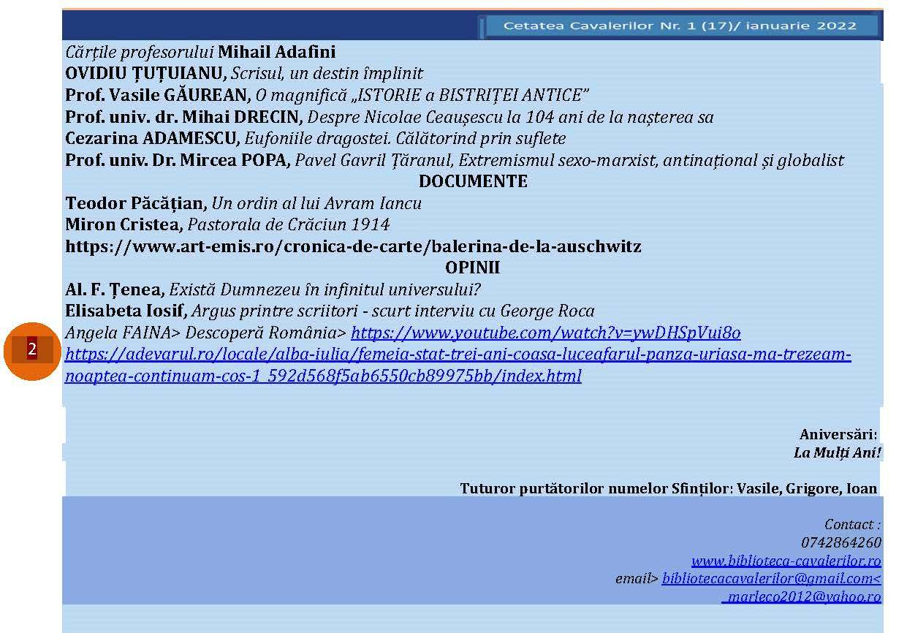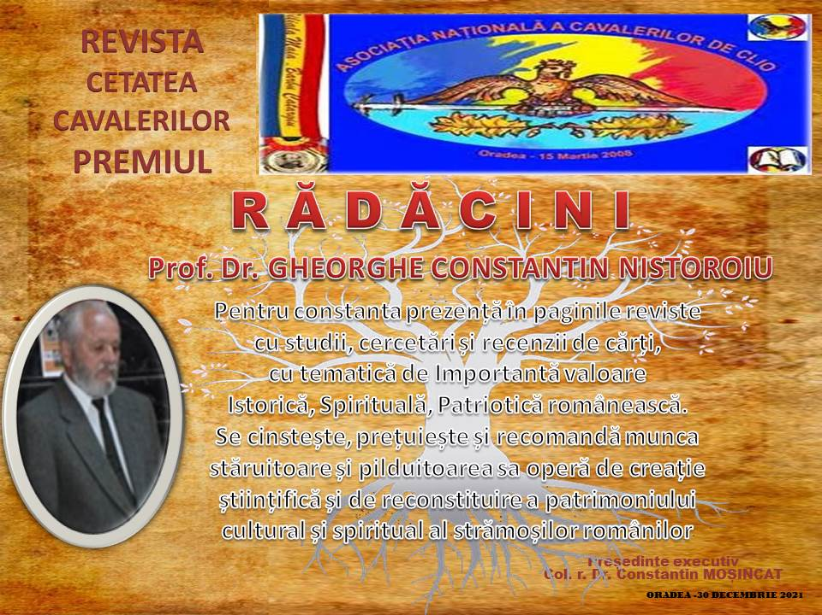
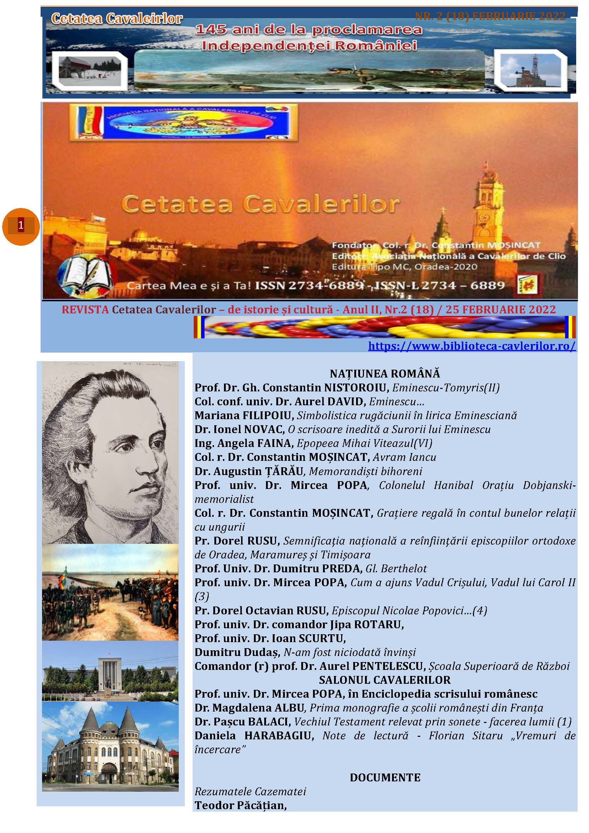
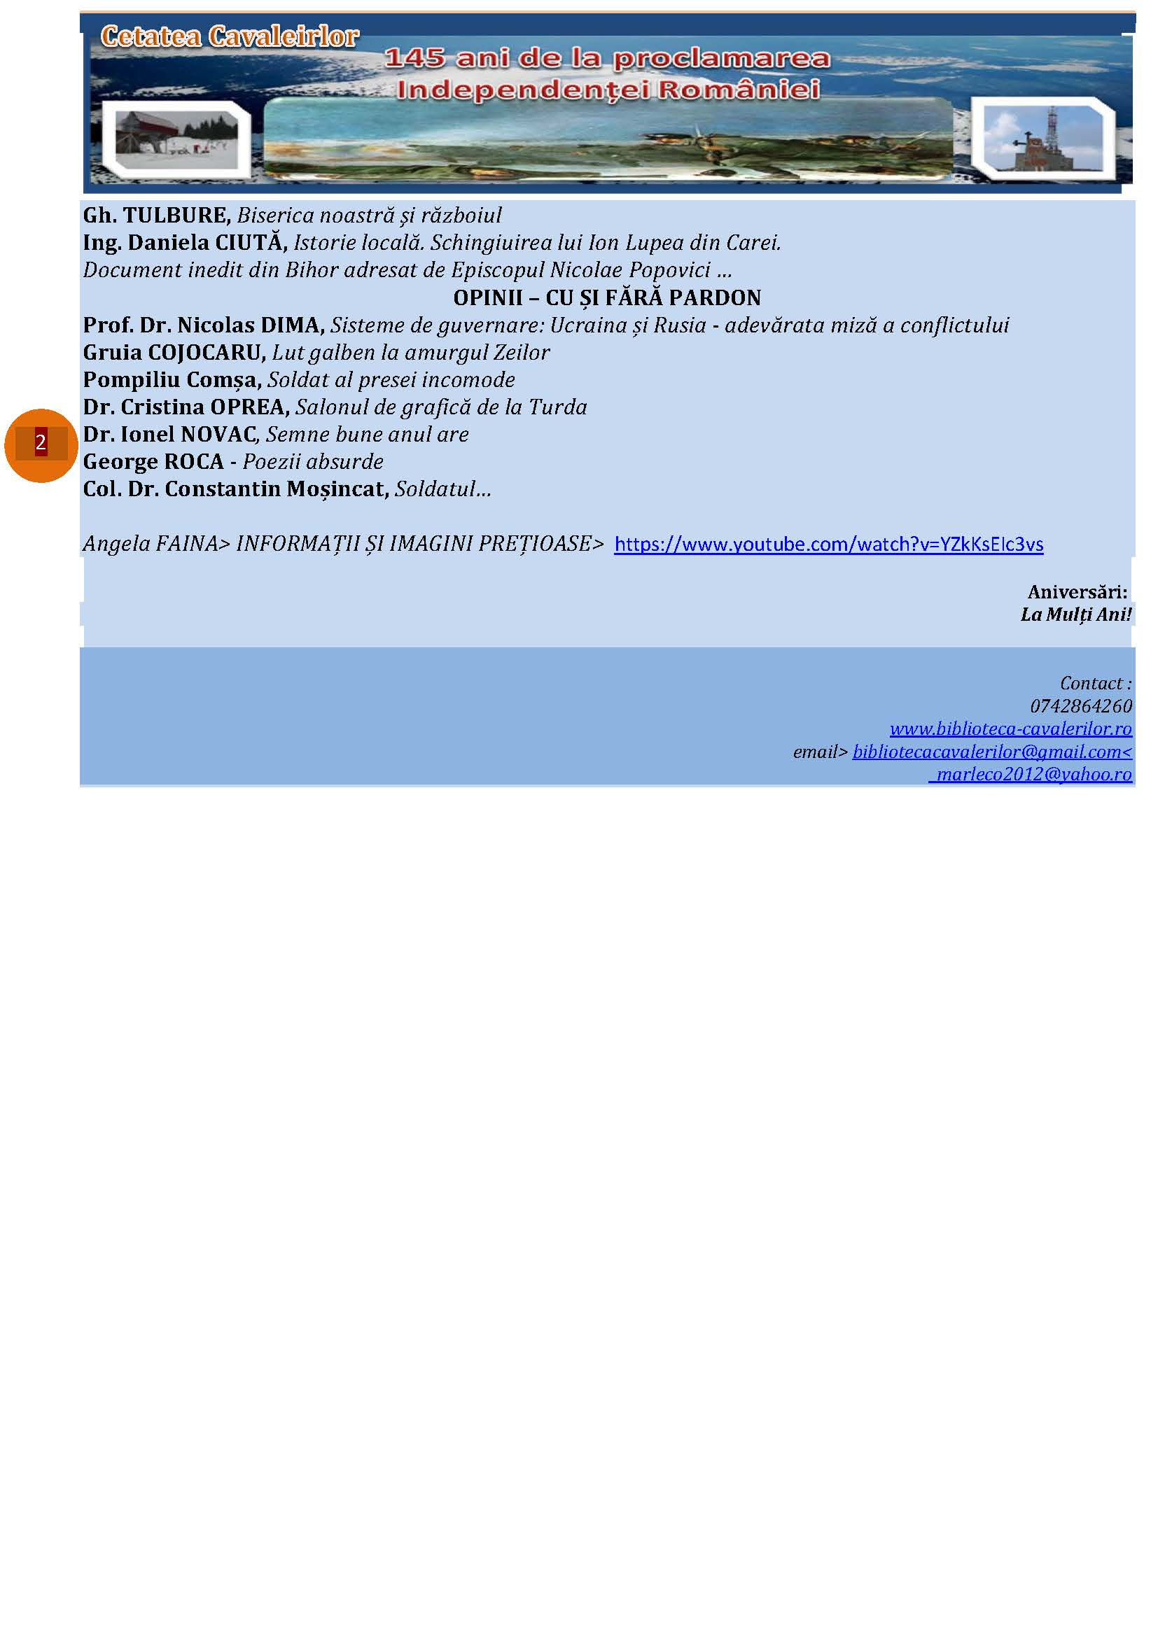
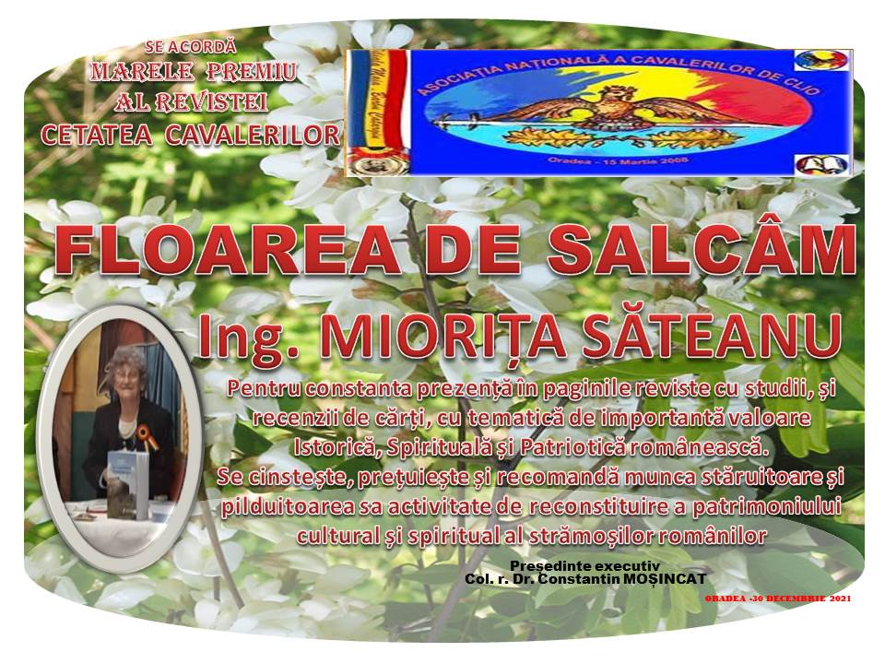
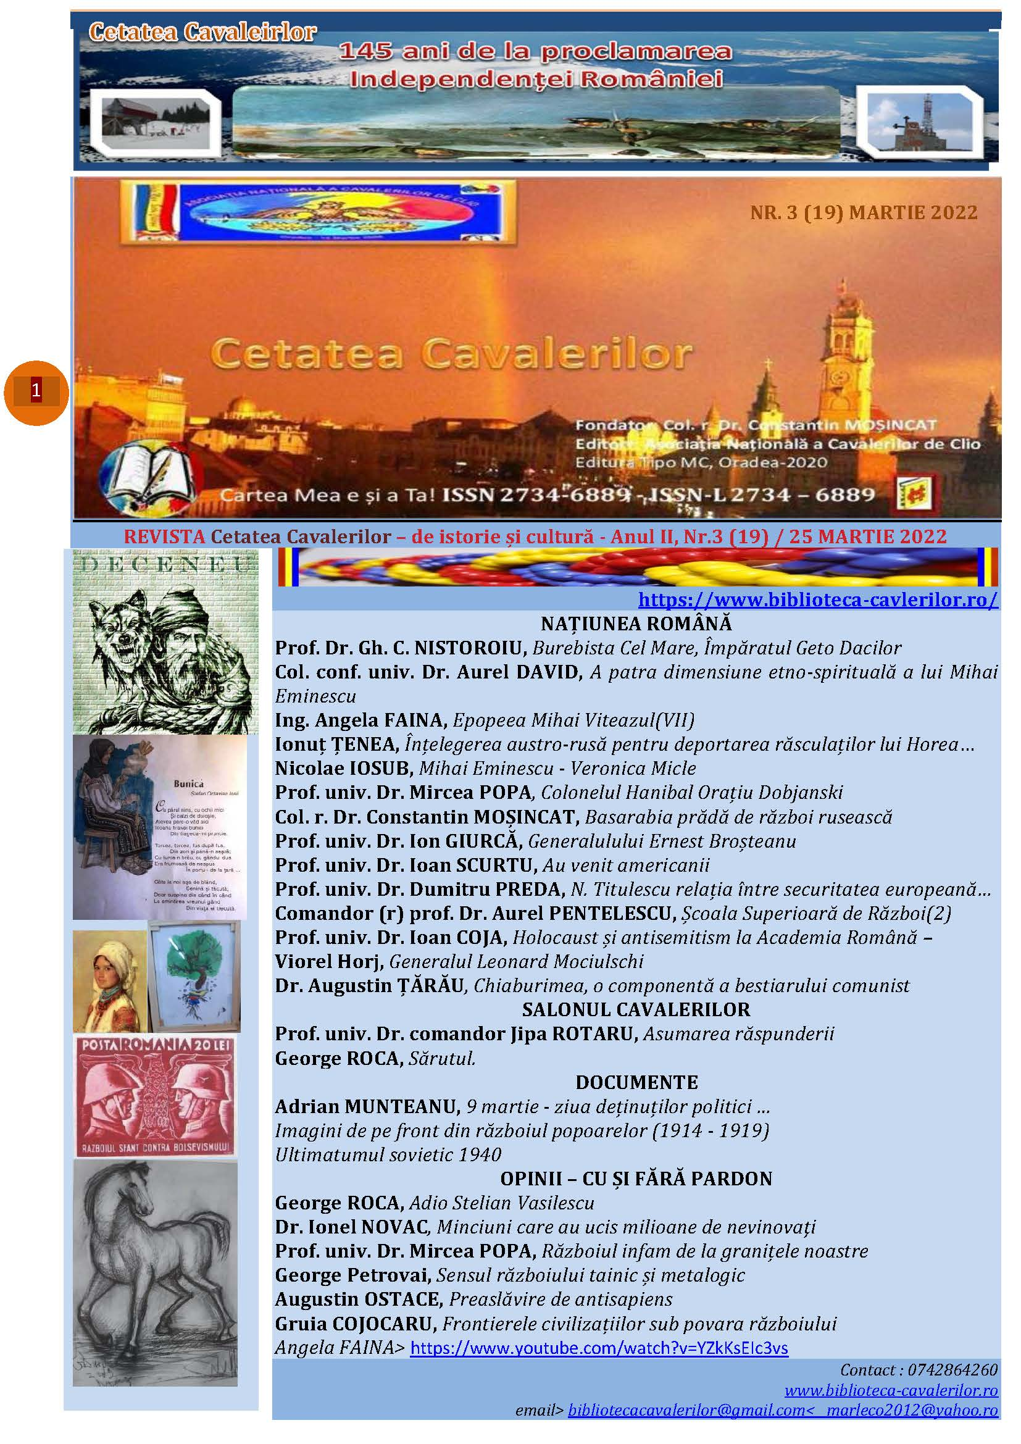
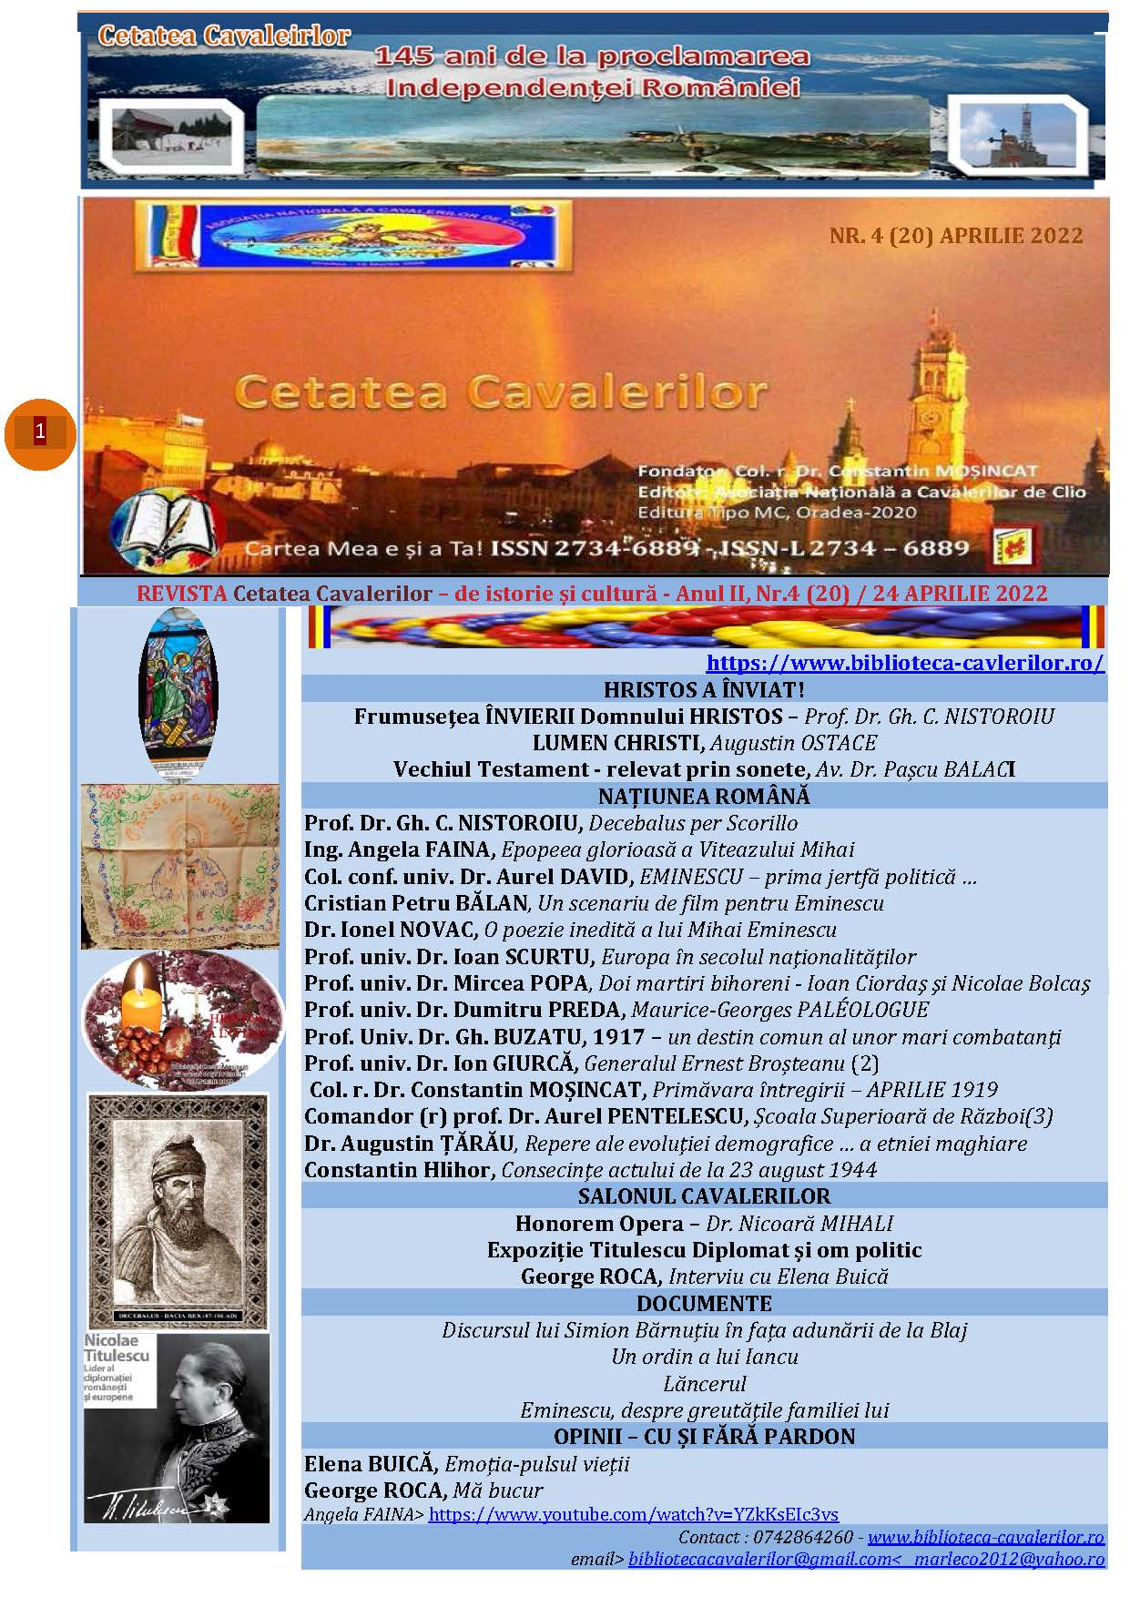
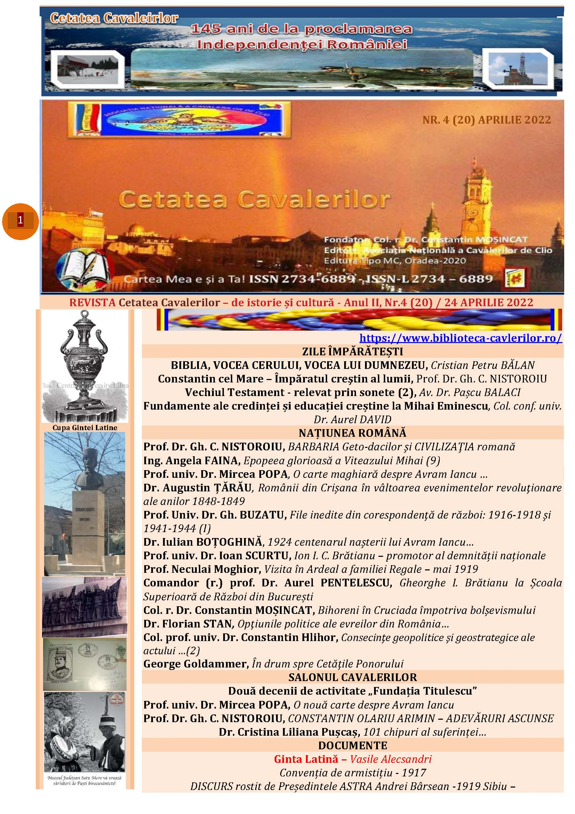
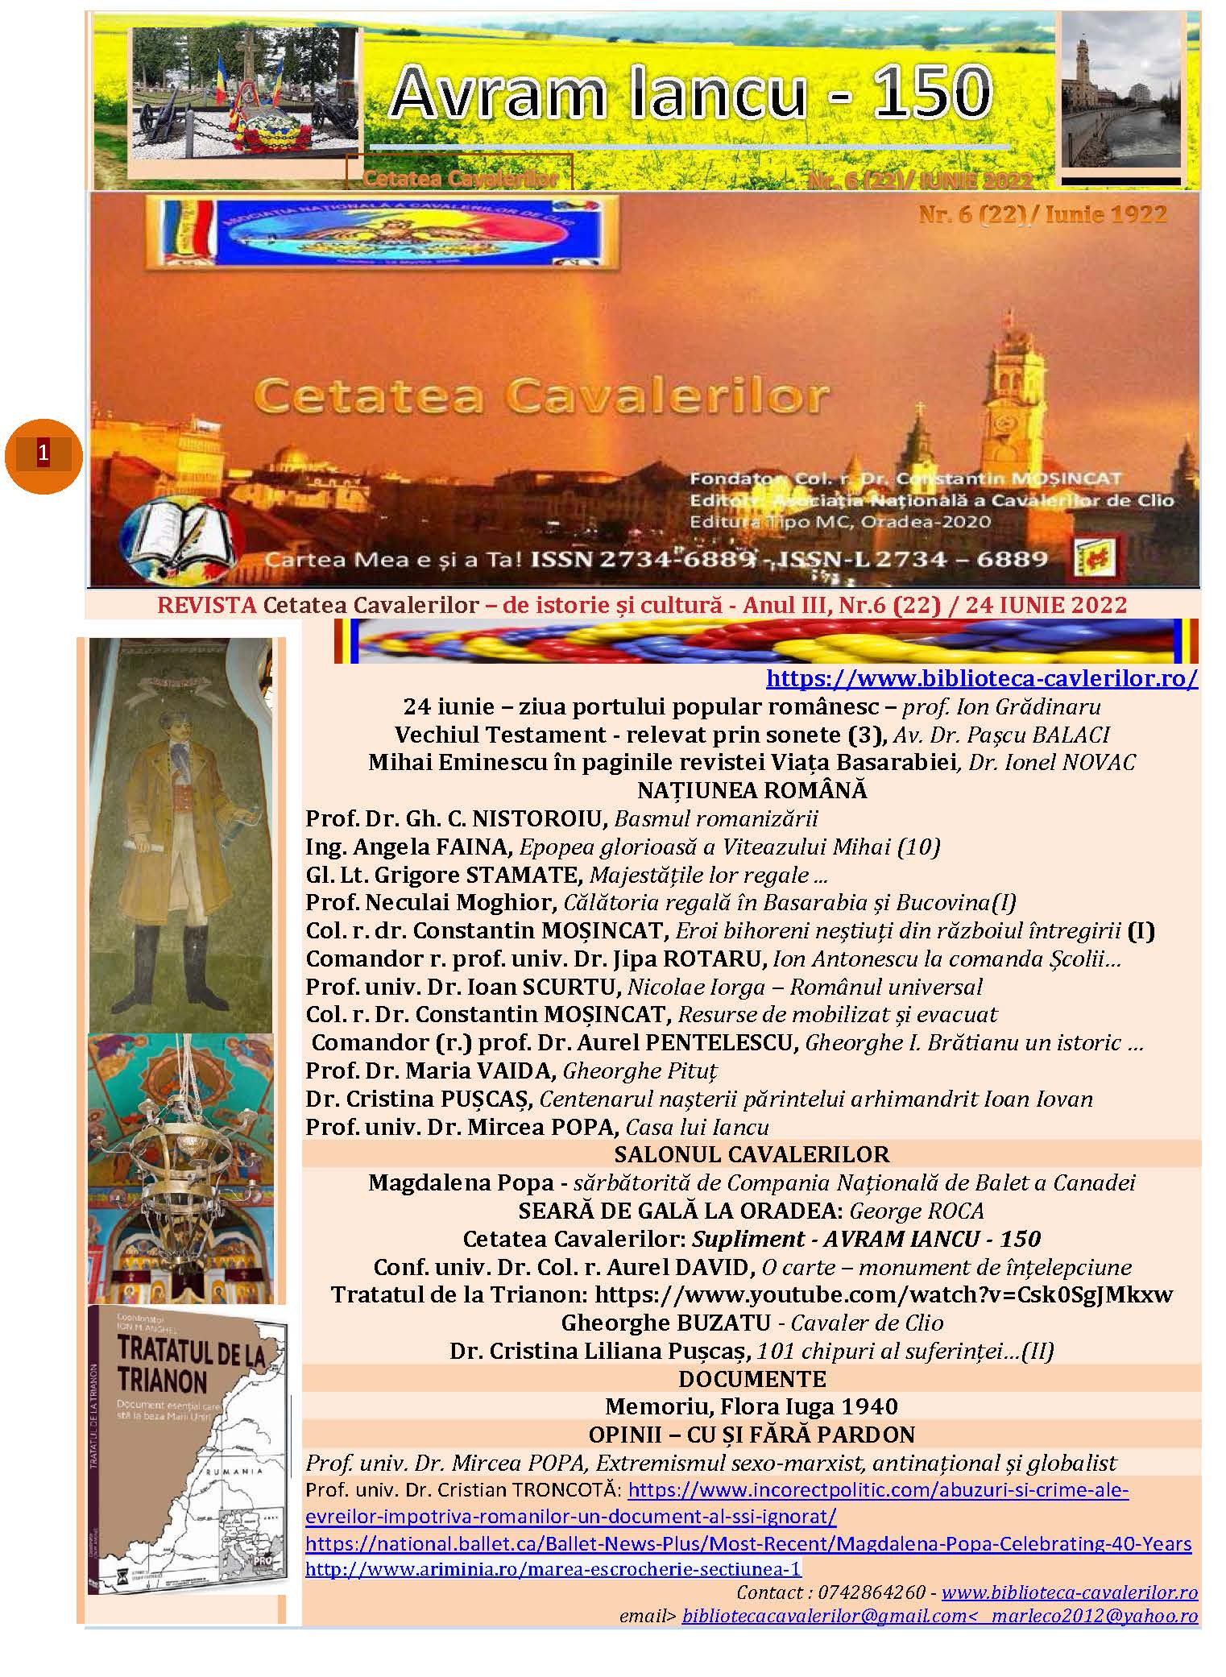
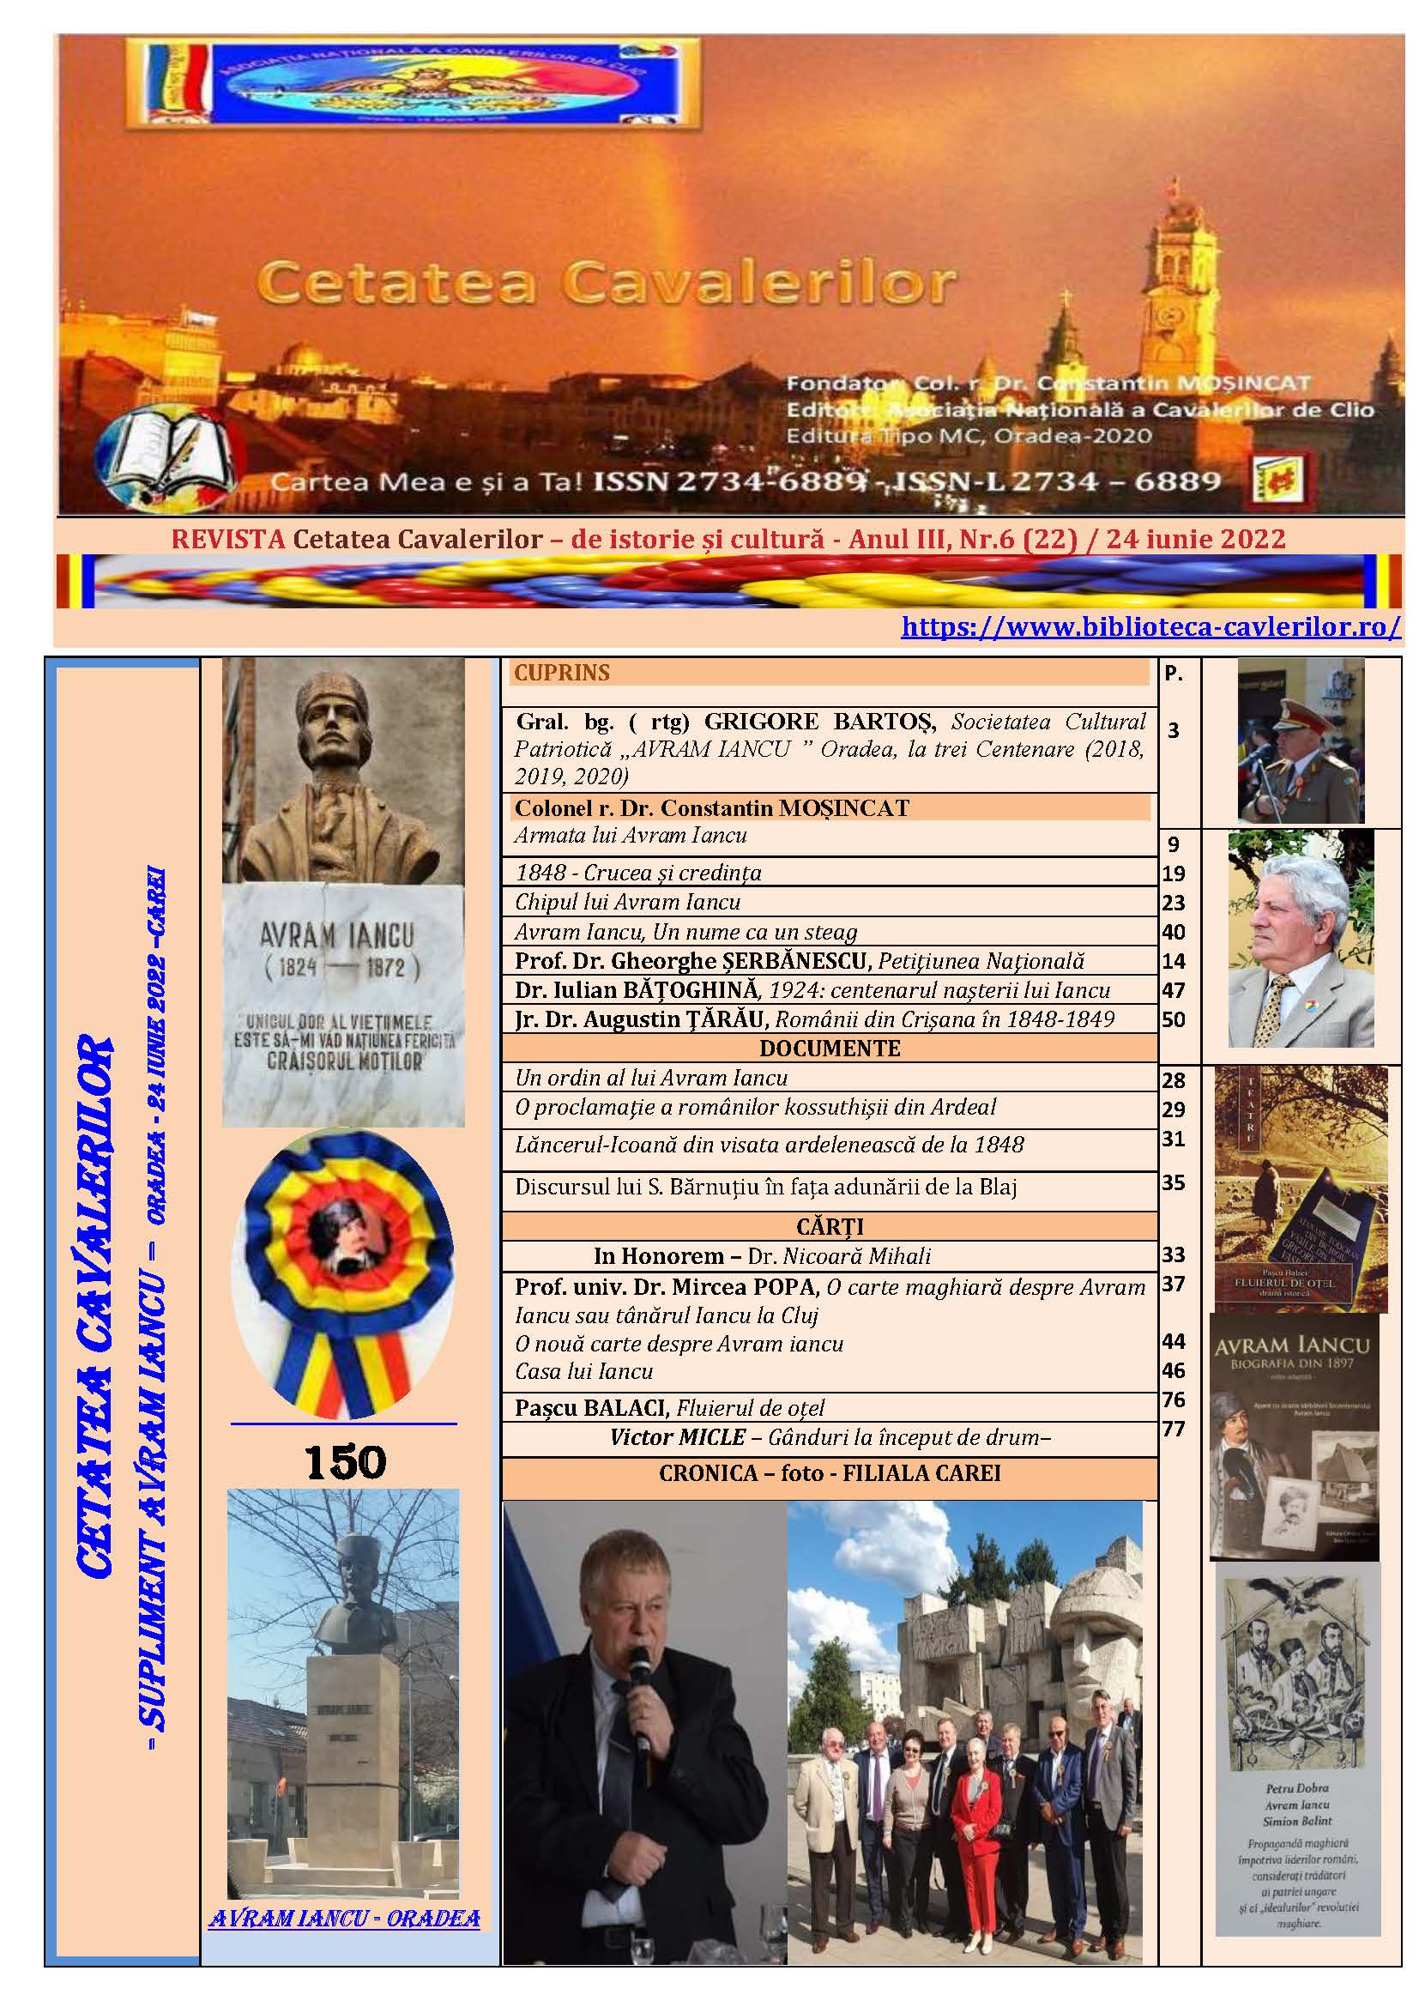
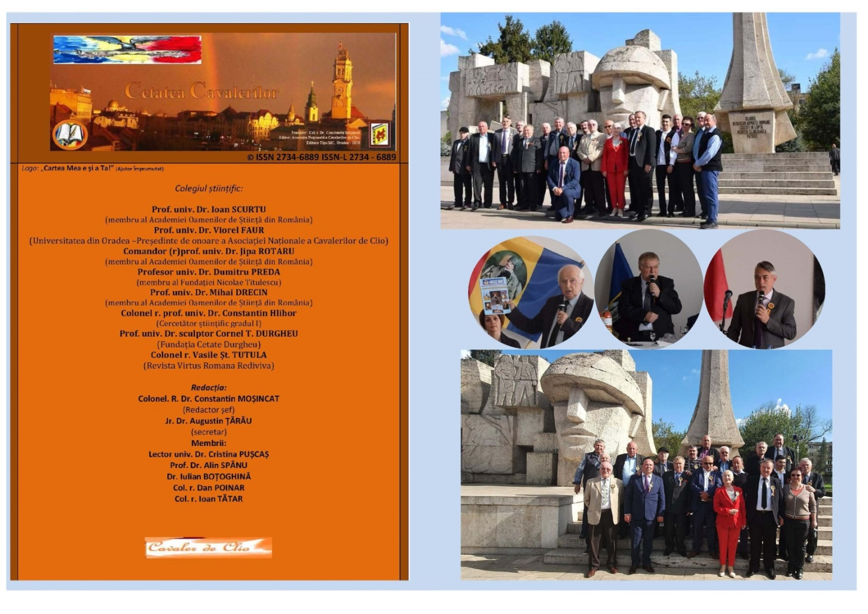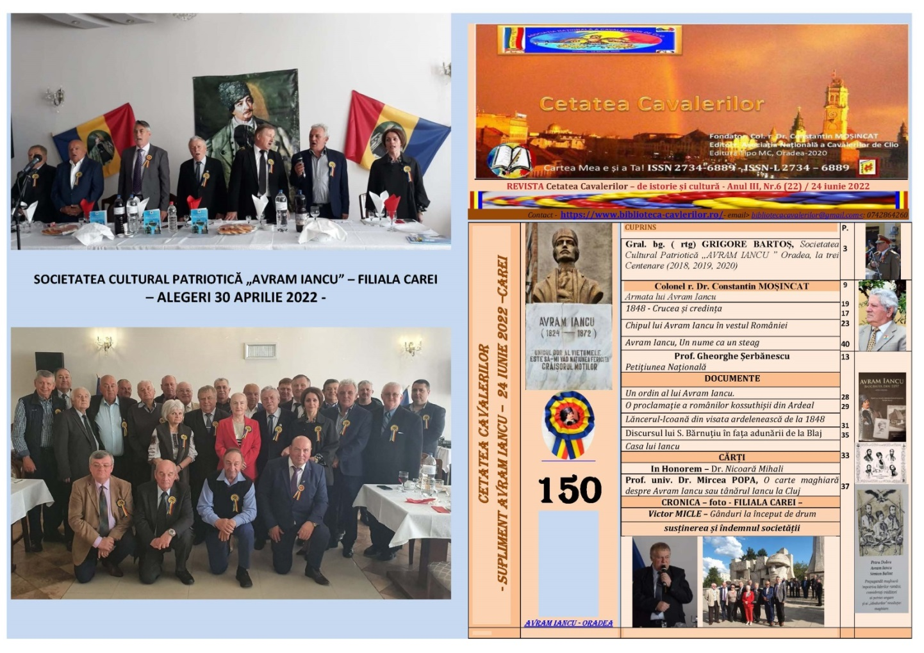
Filiala CAREI
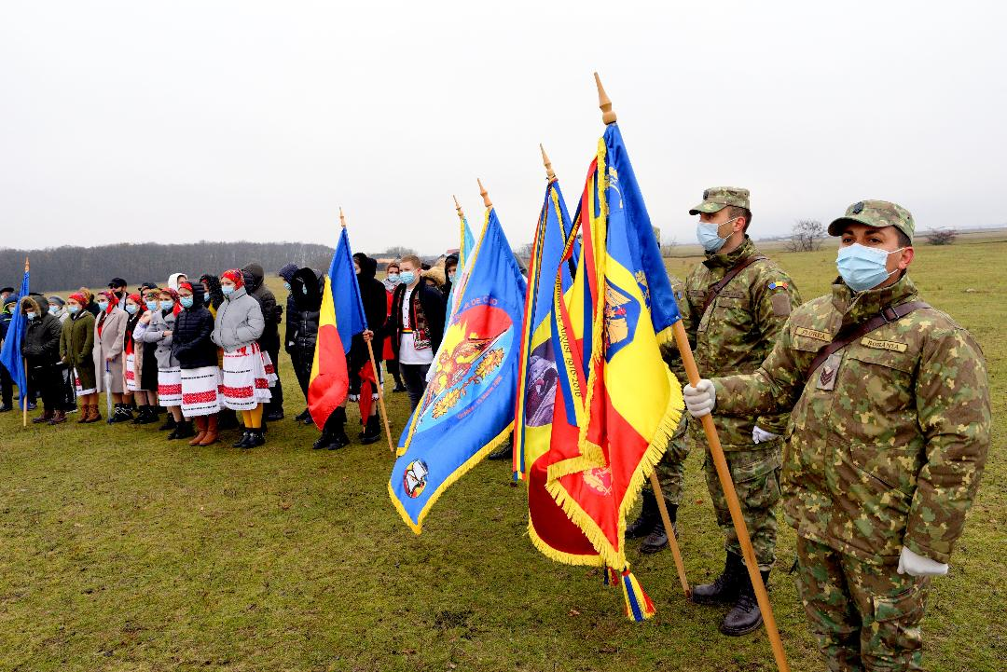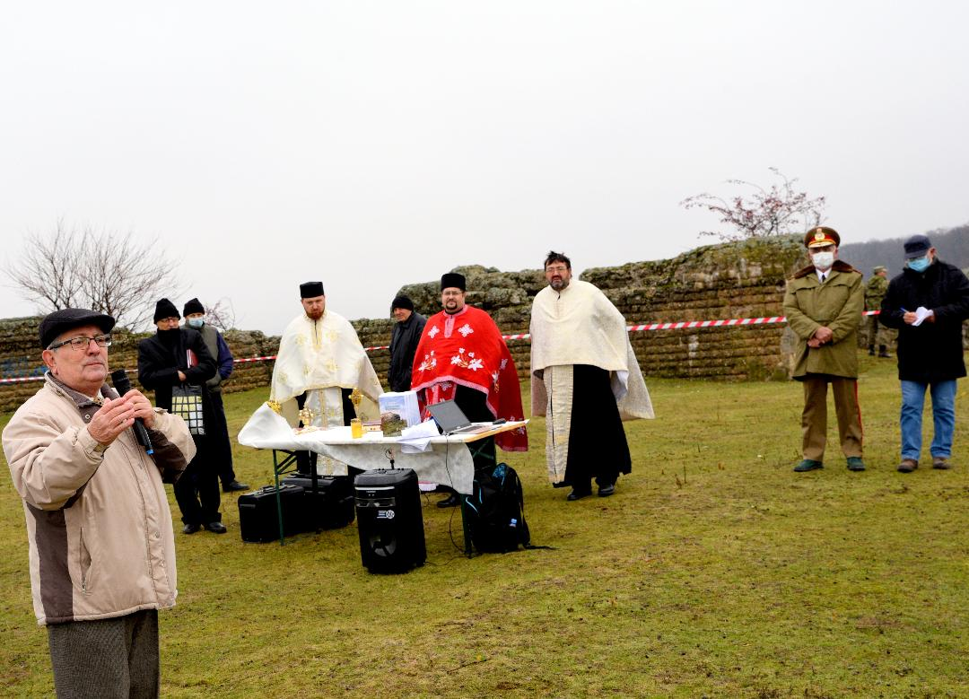”Cazemata”
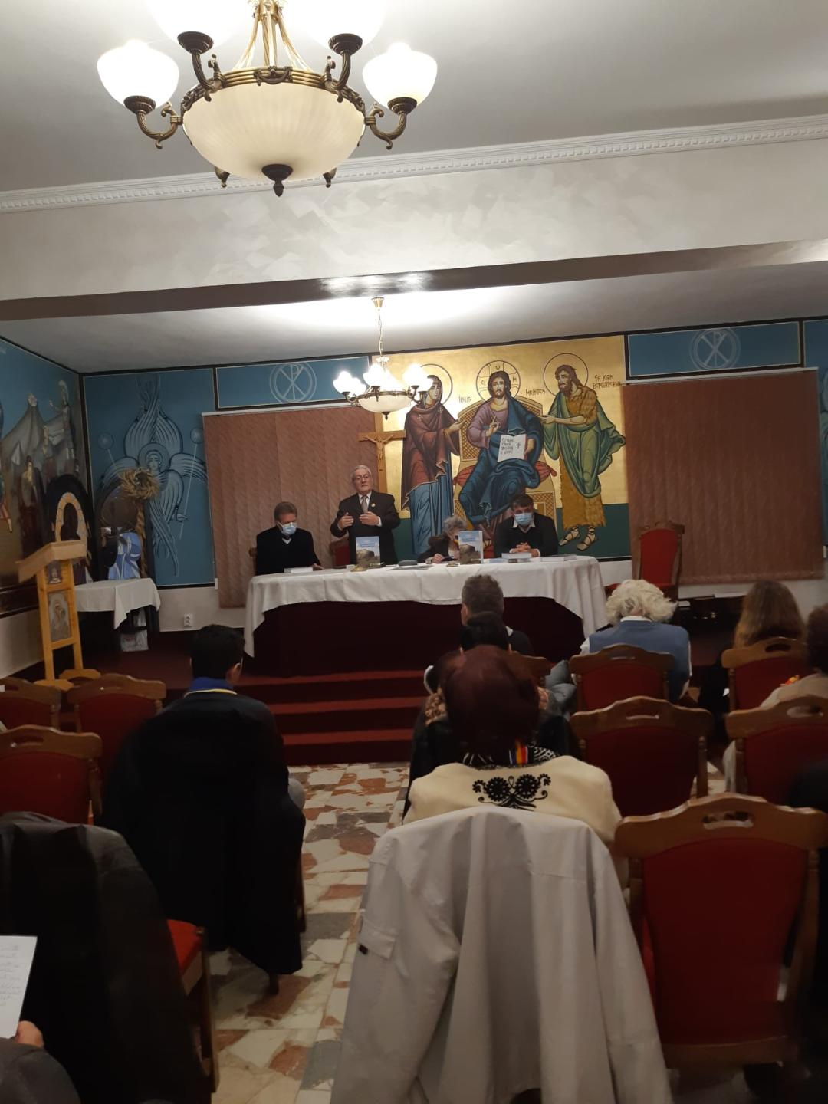
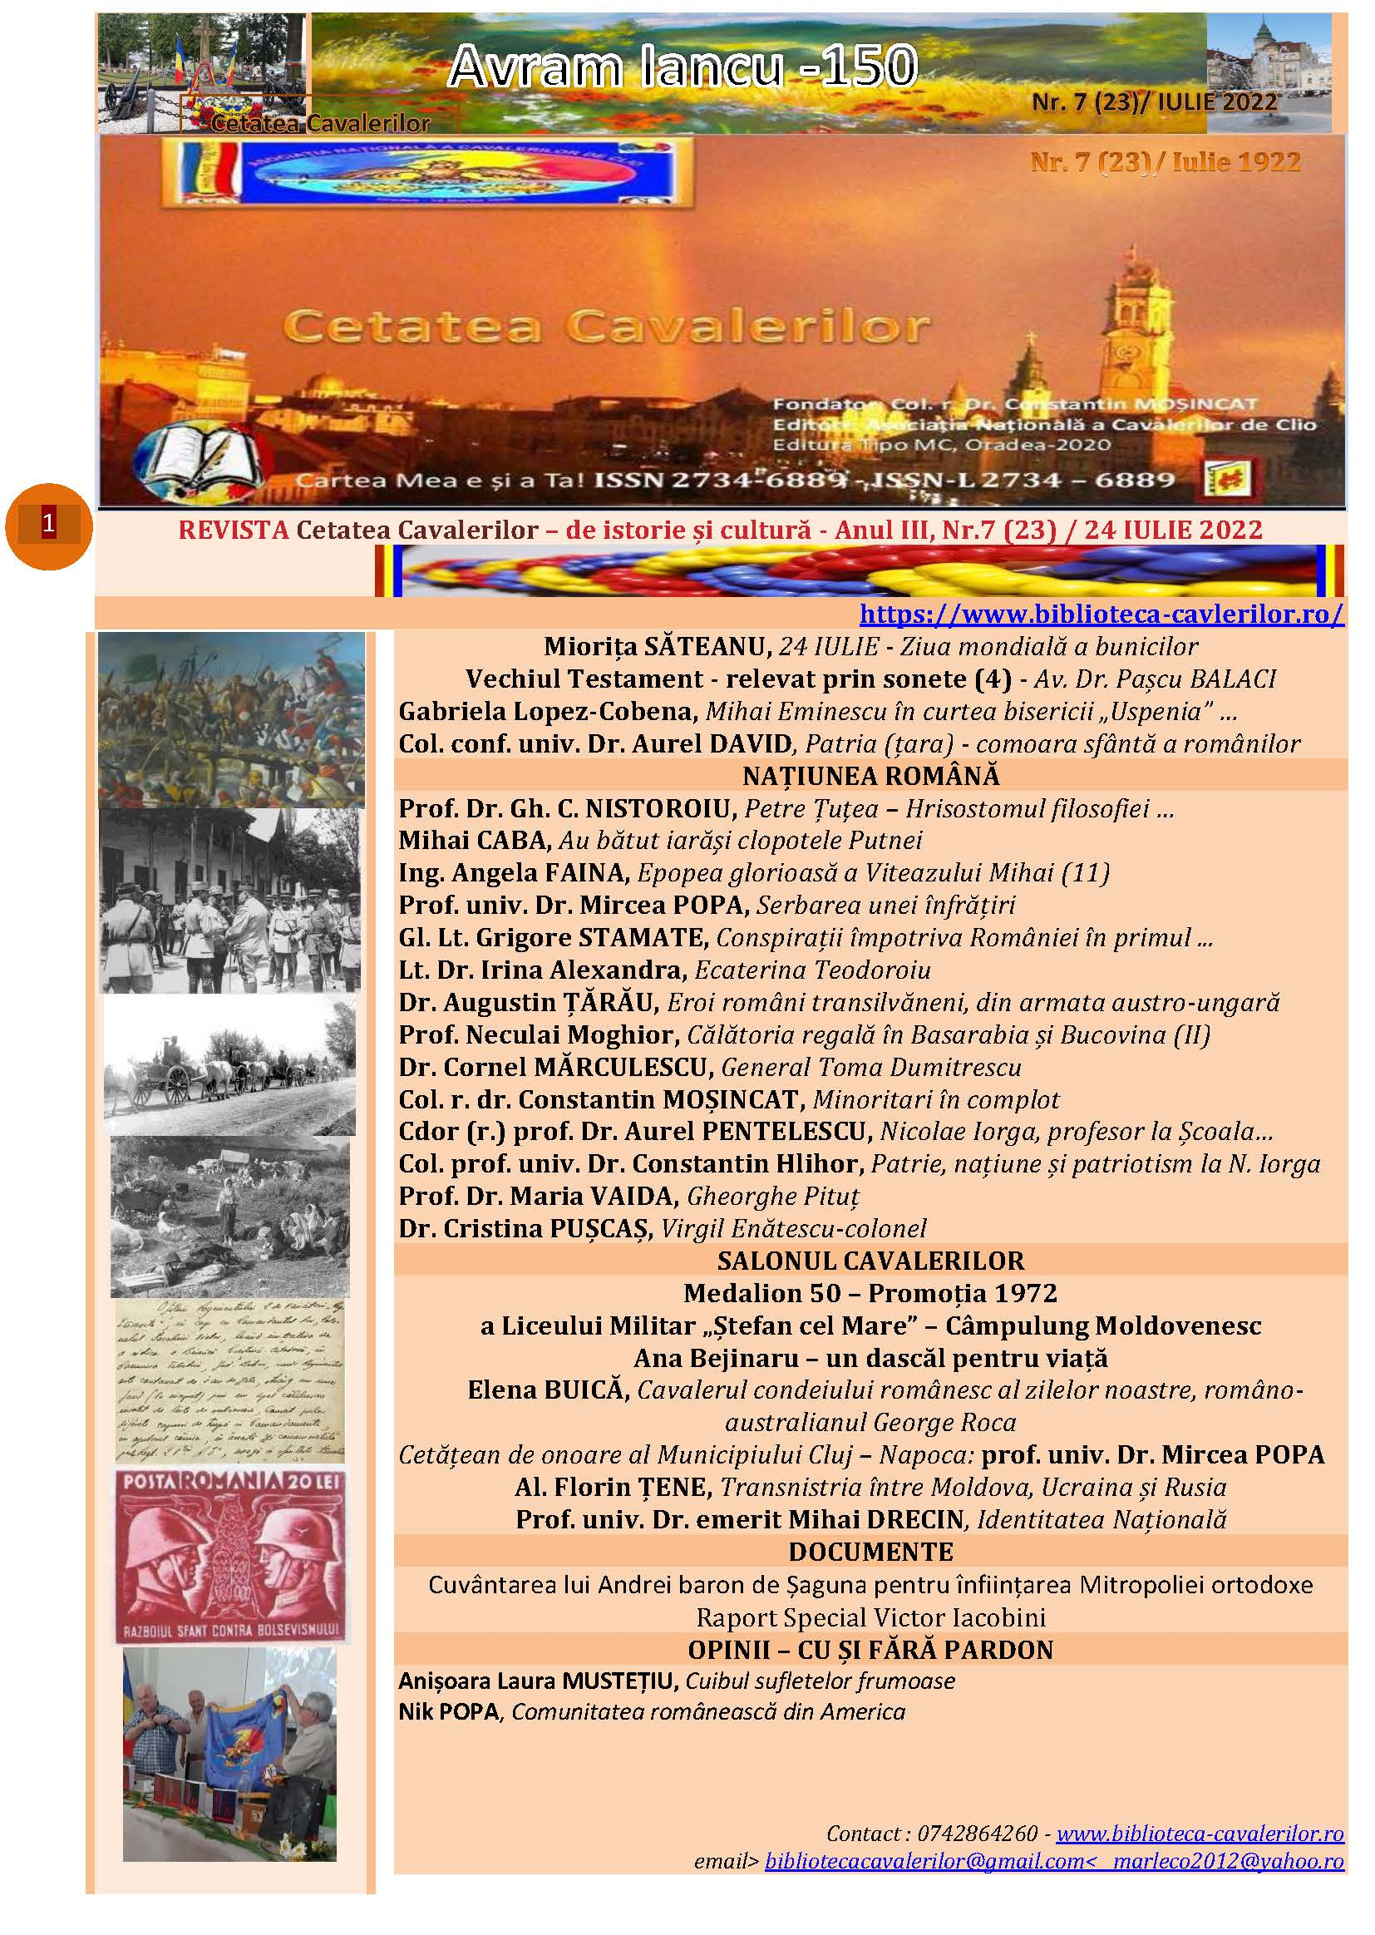
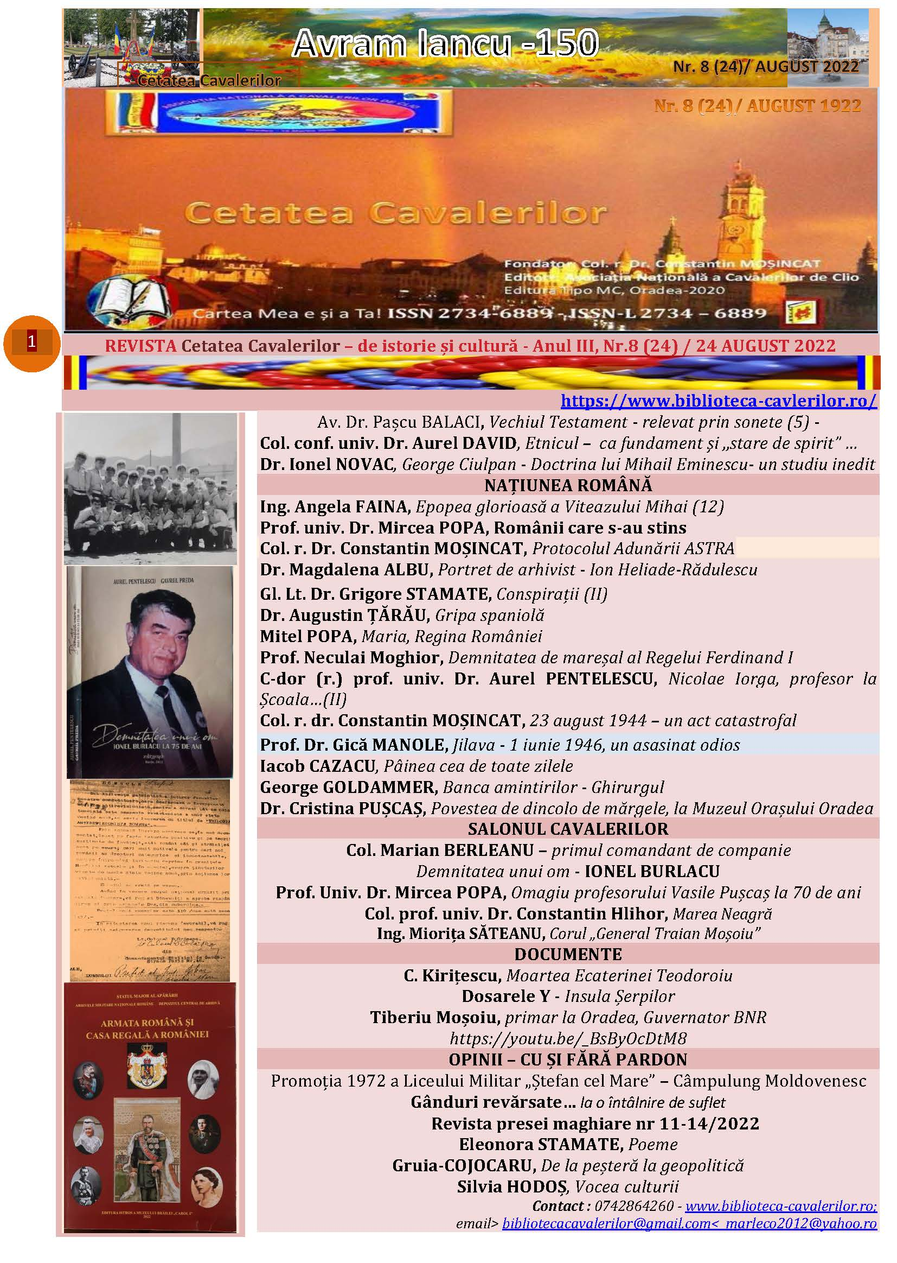
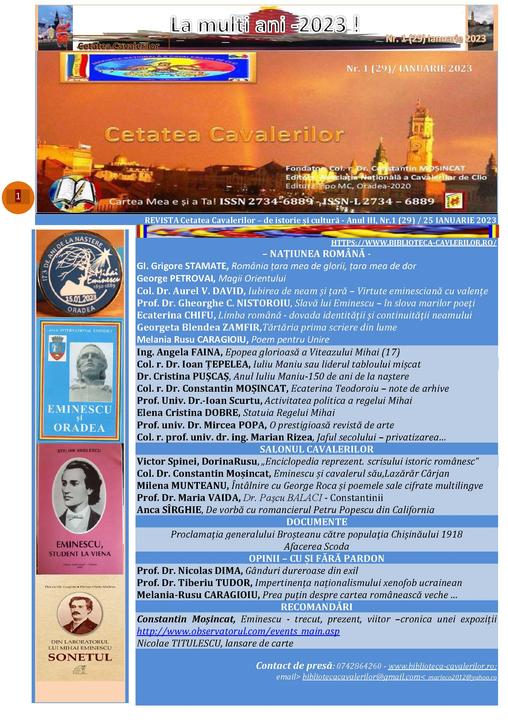
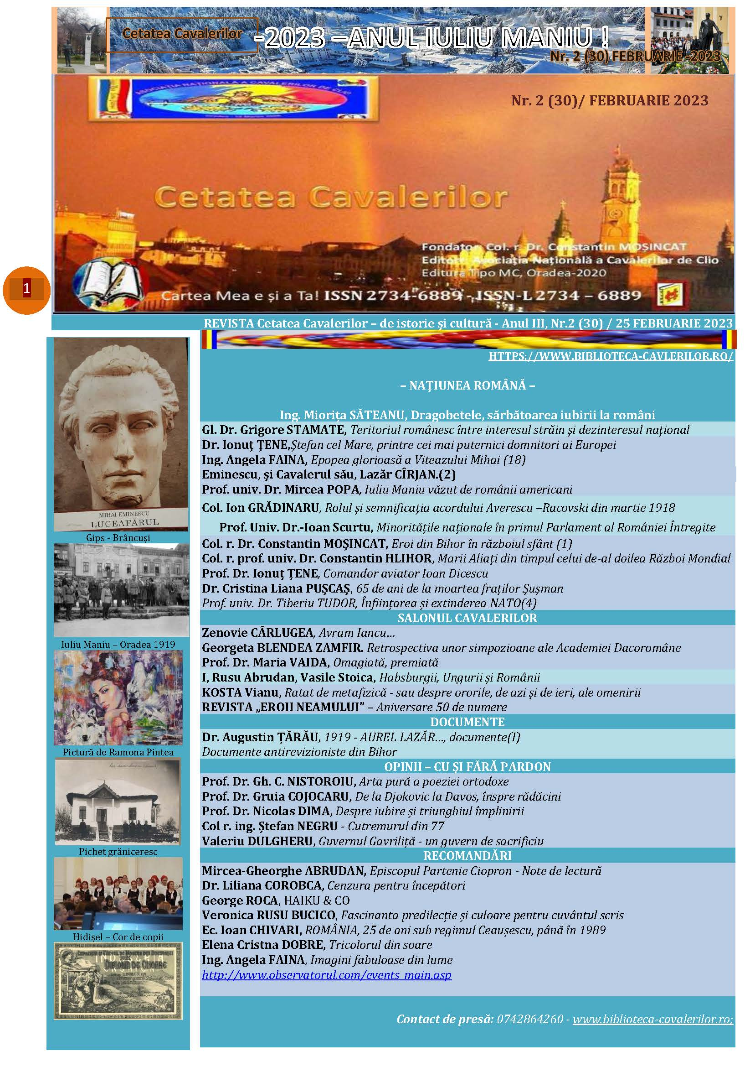
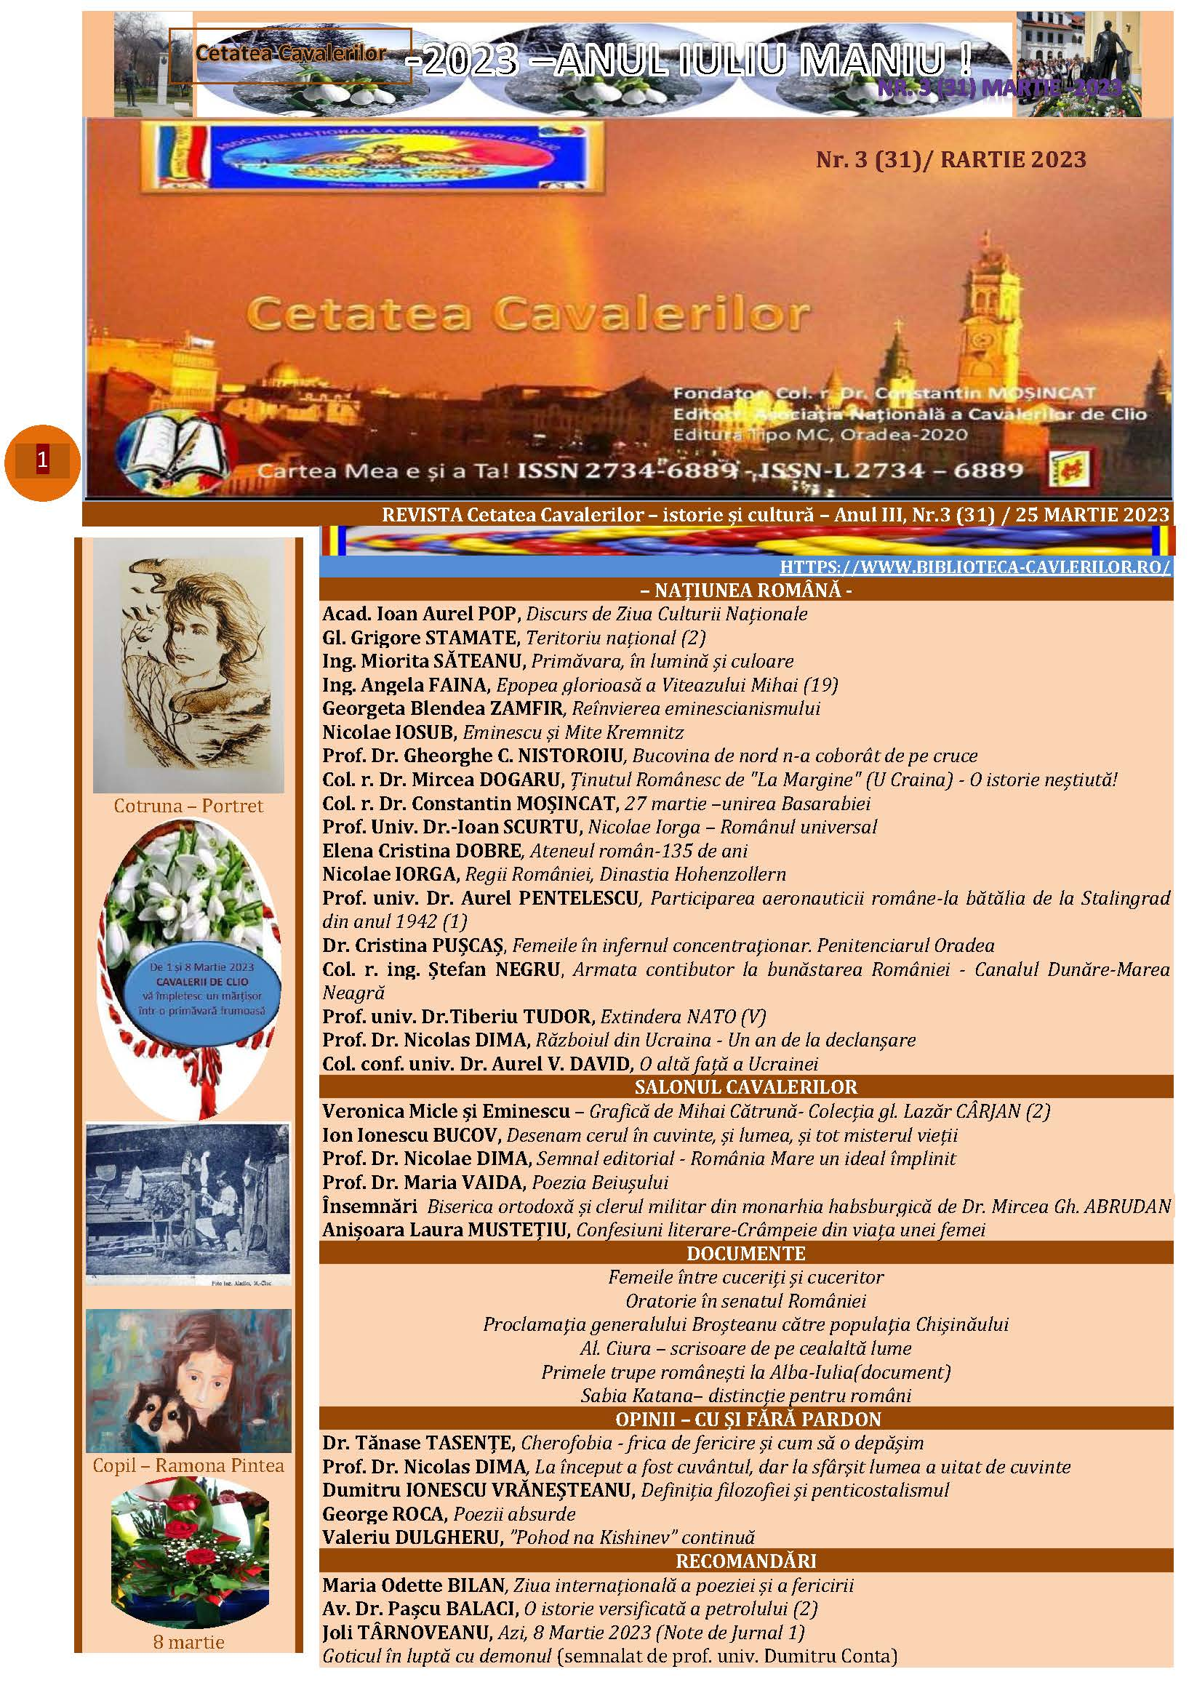
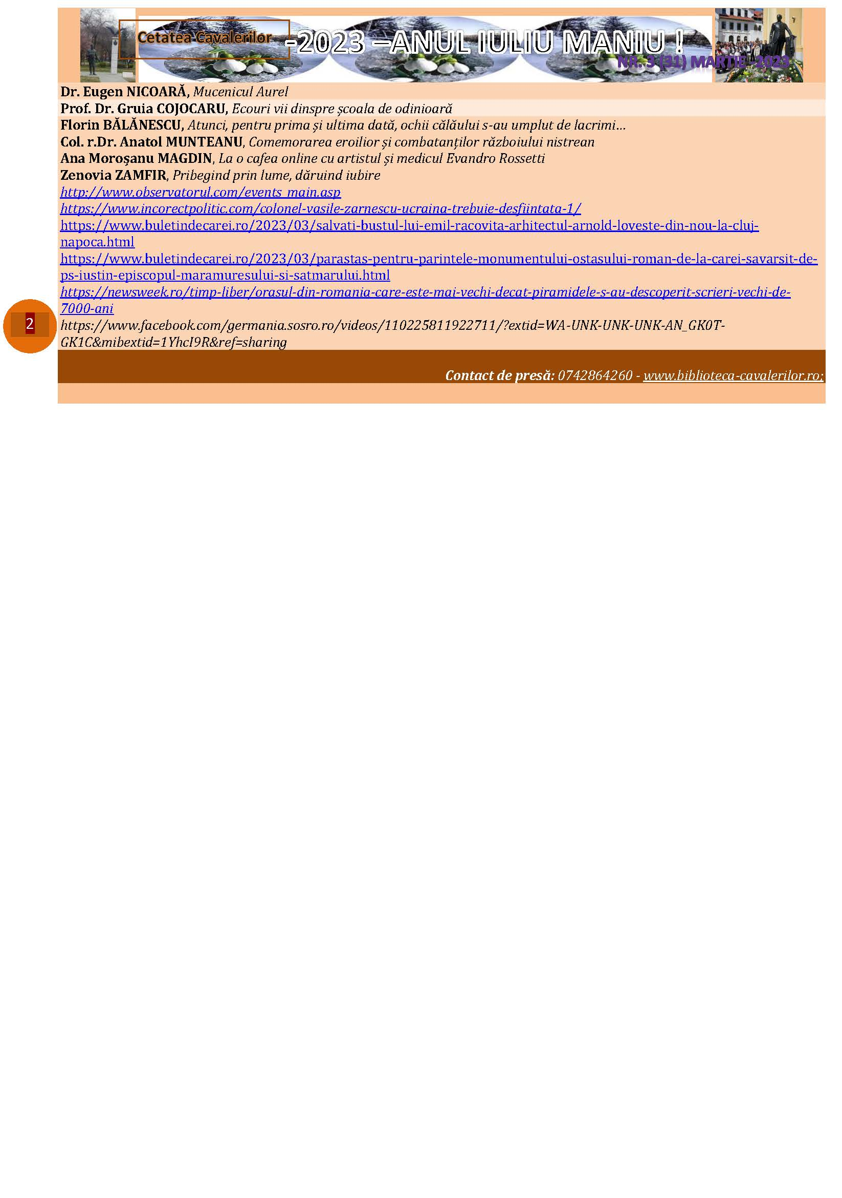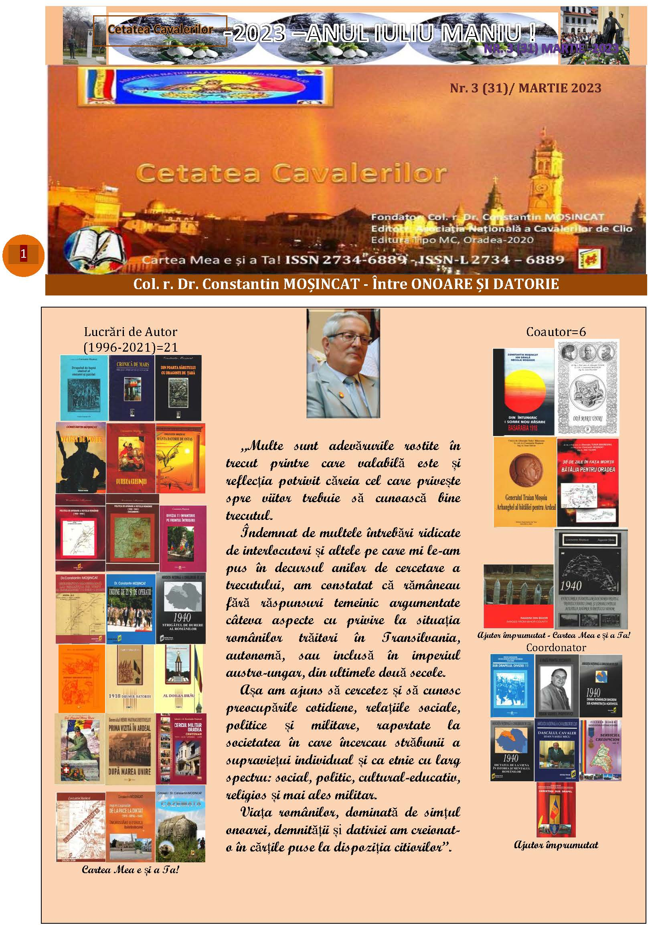
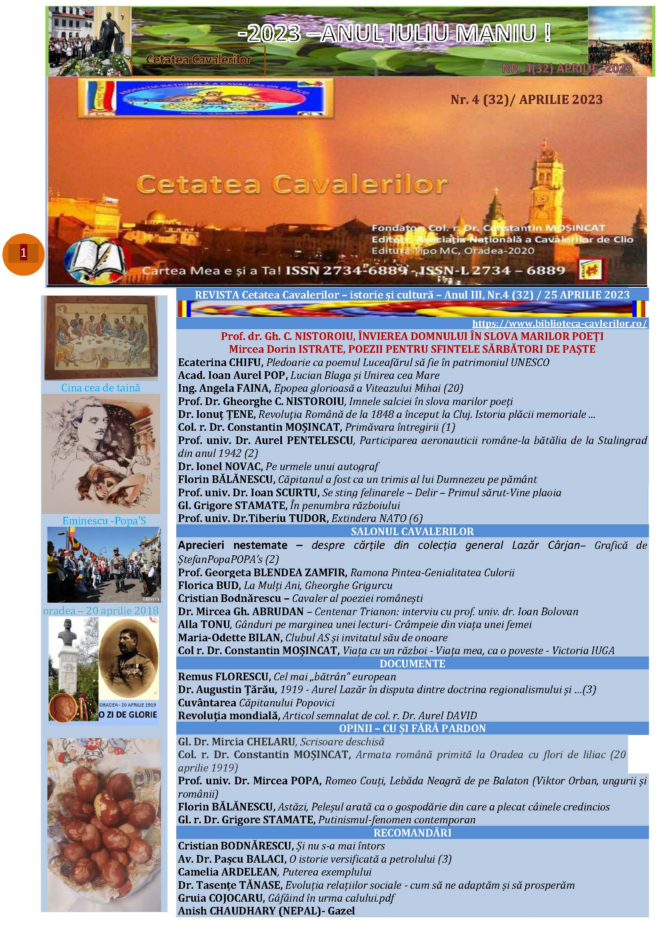

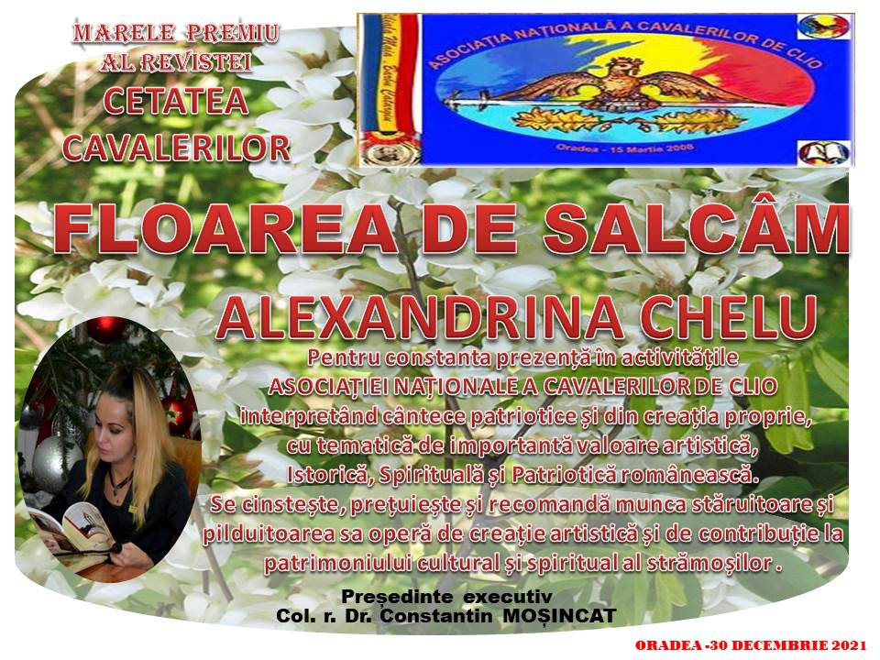

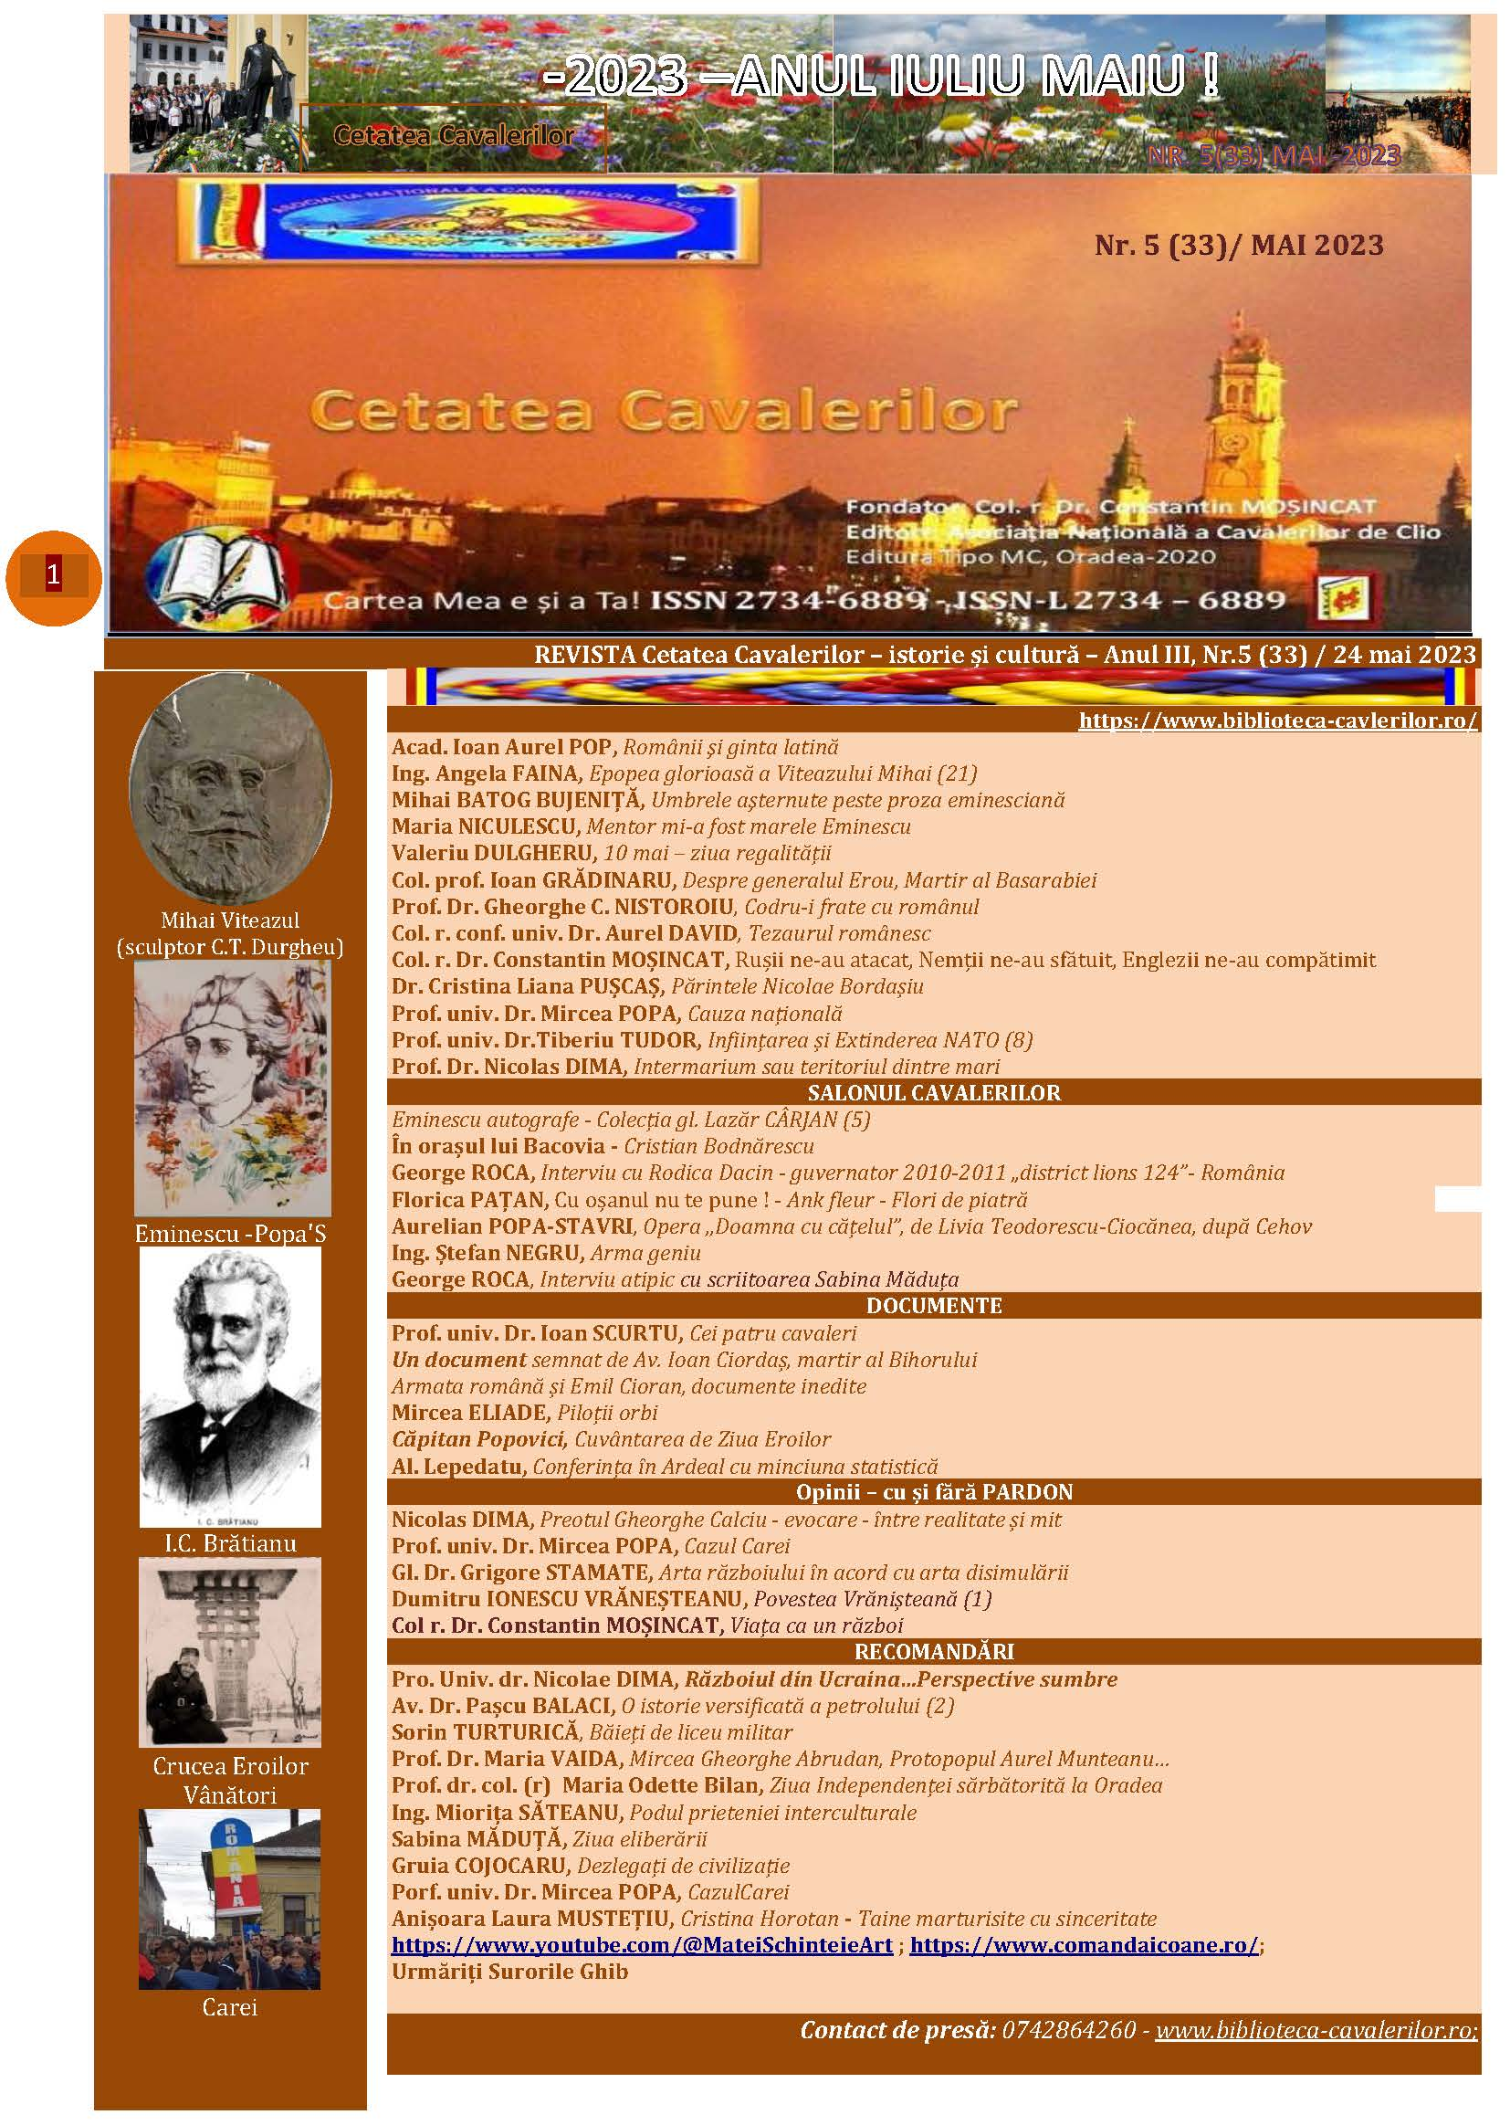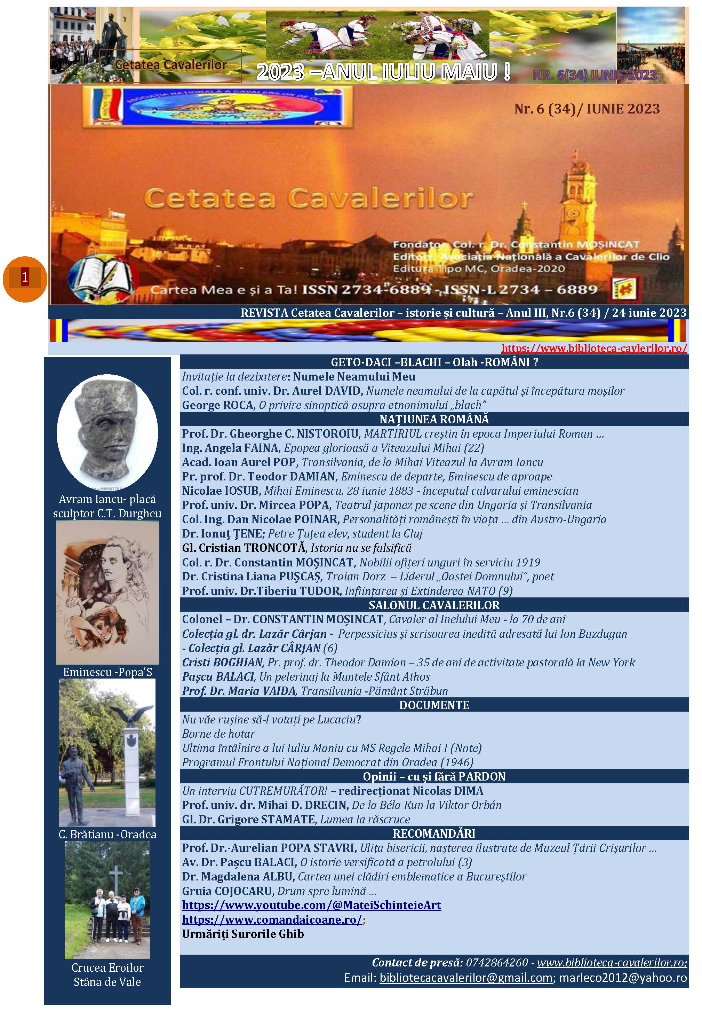
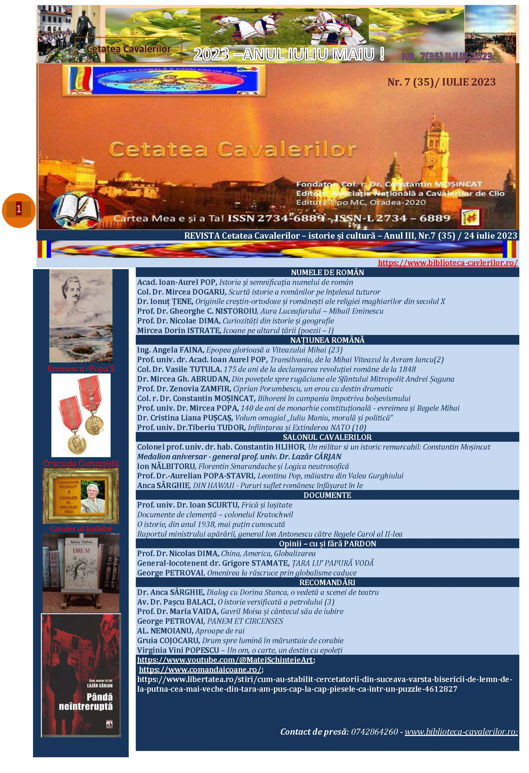
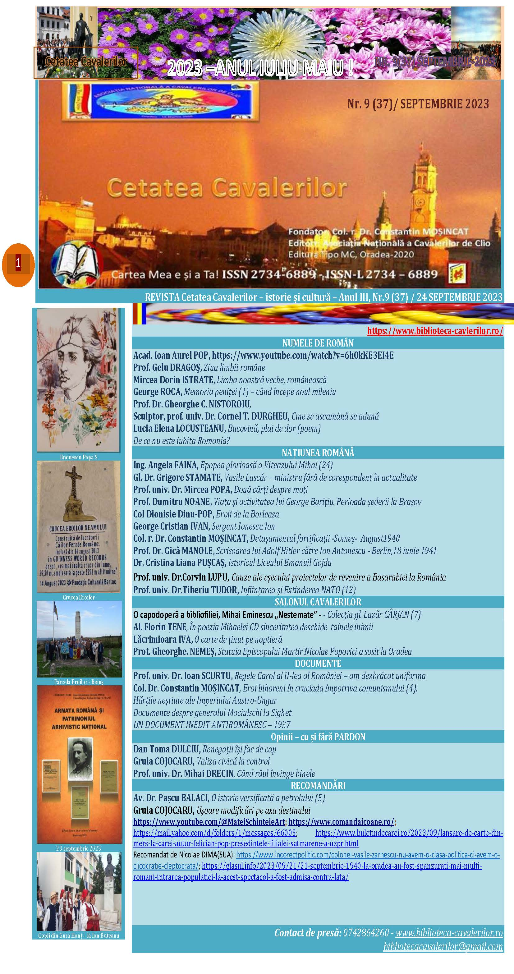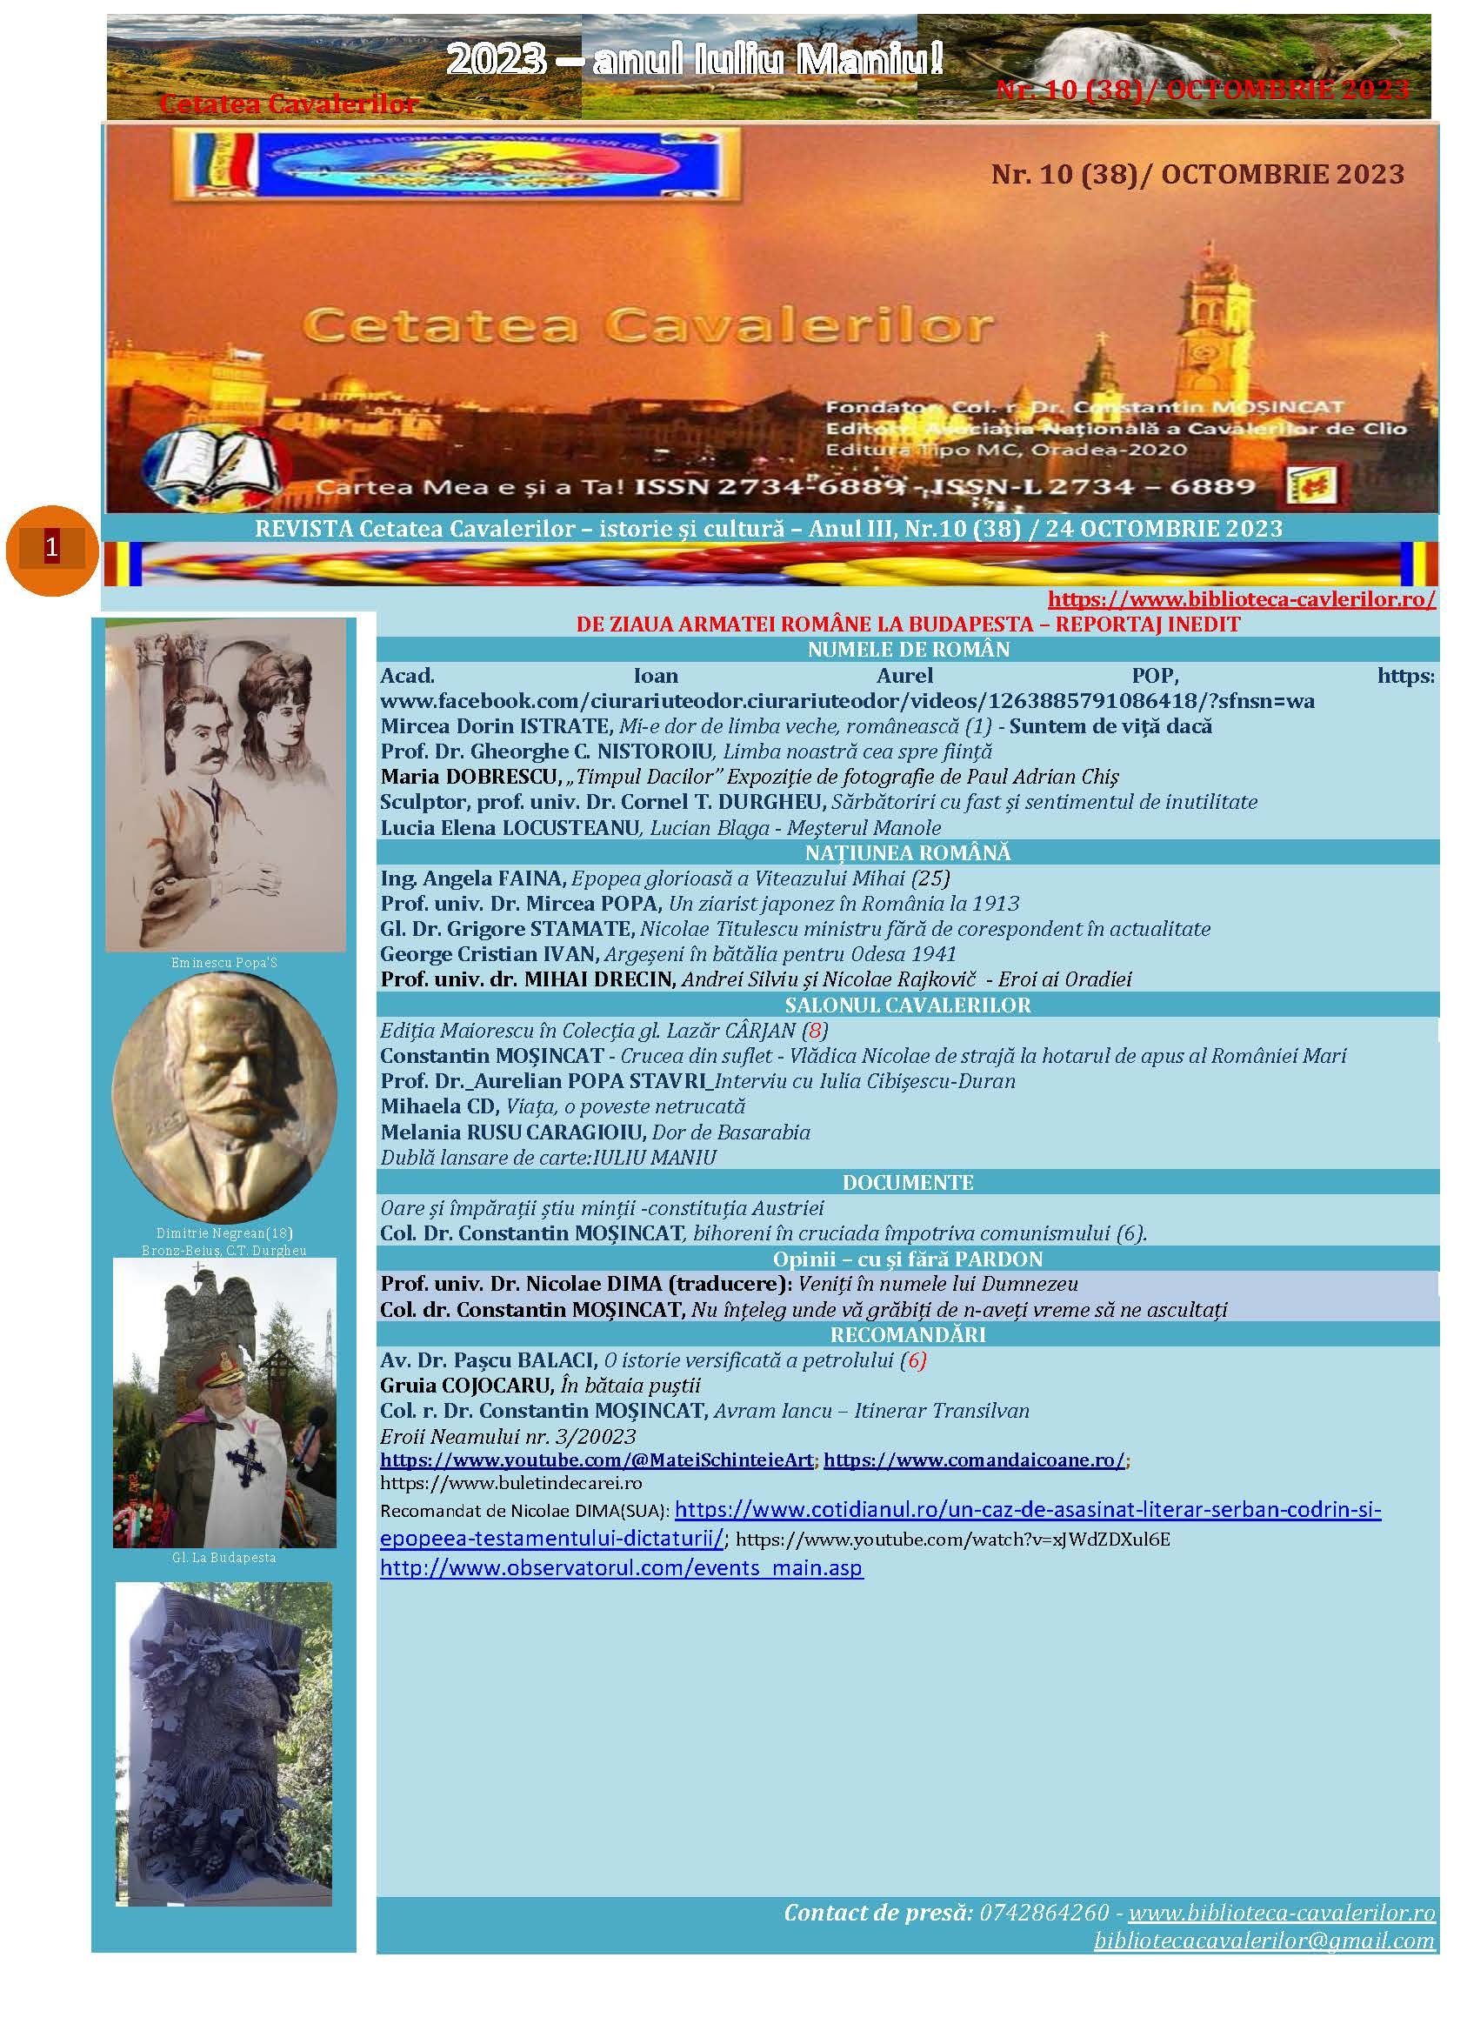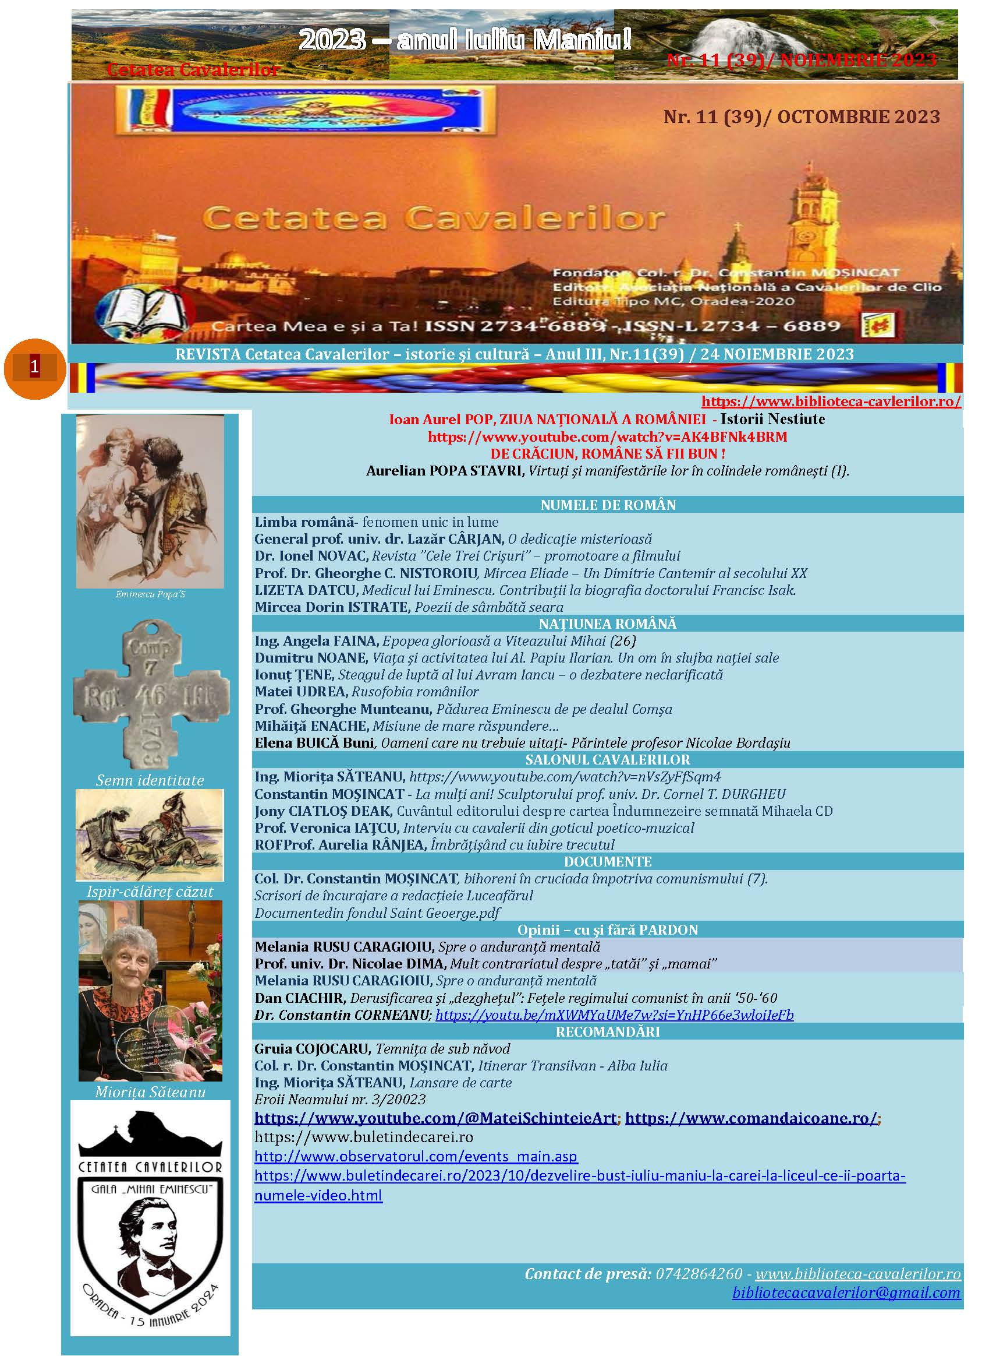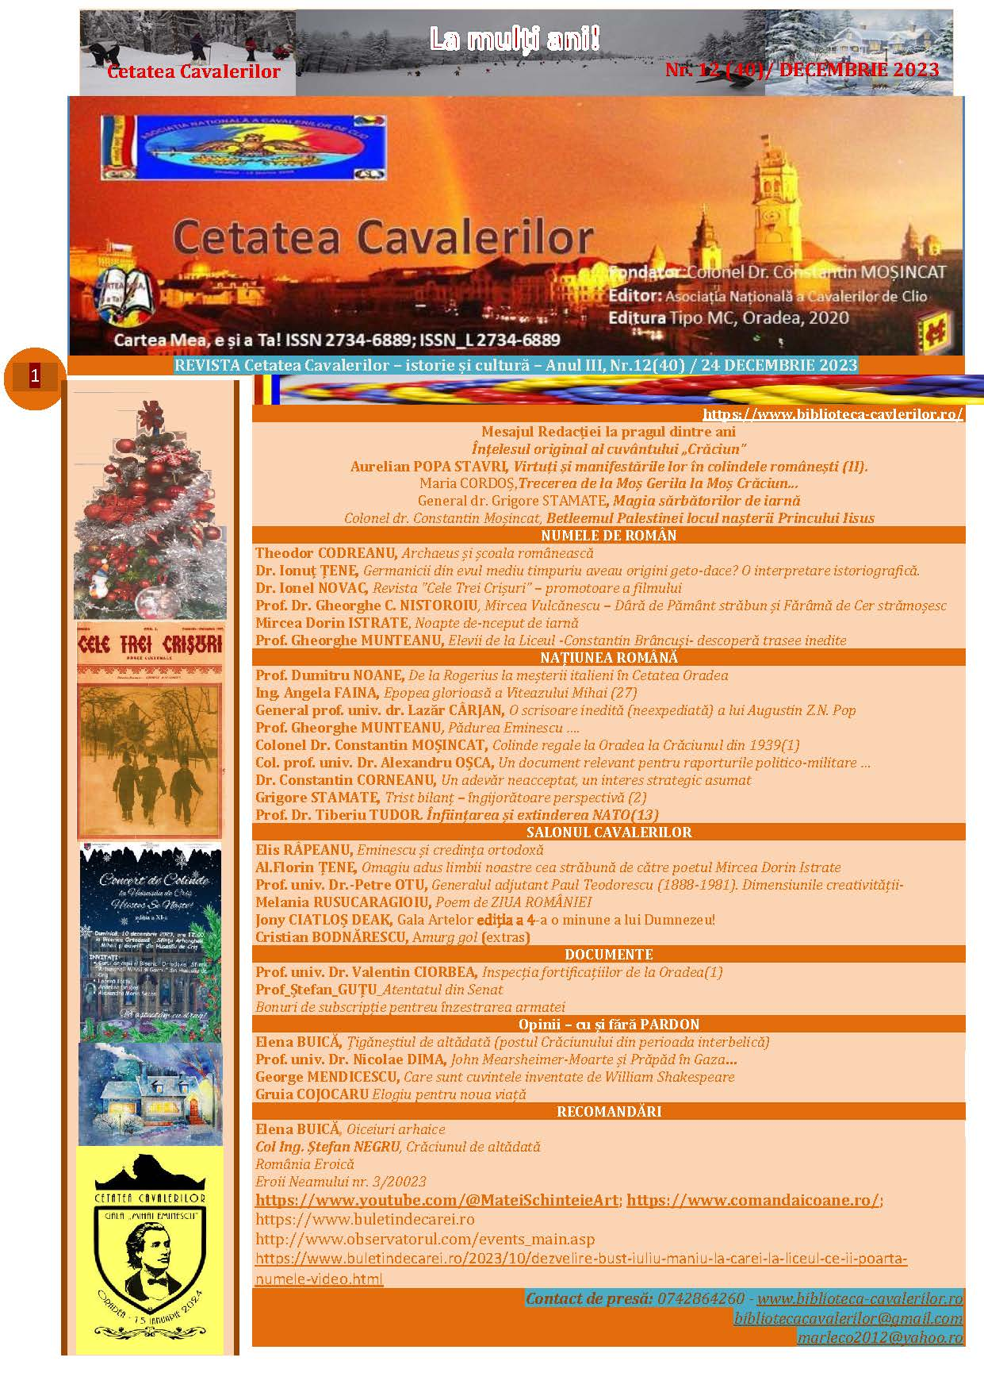
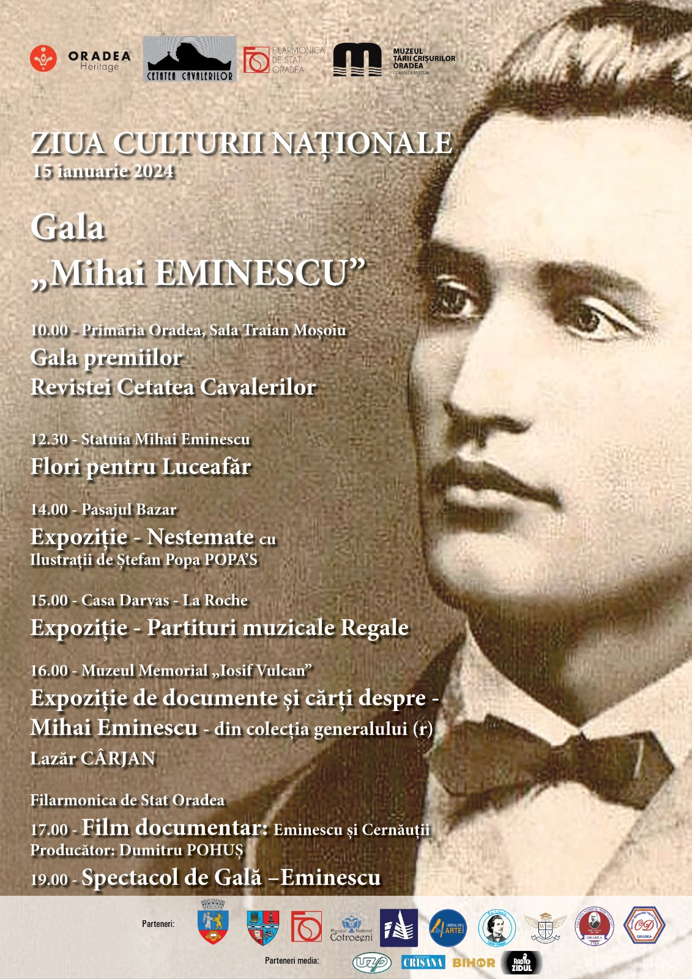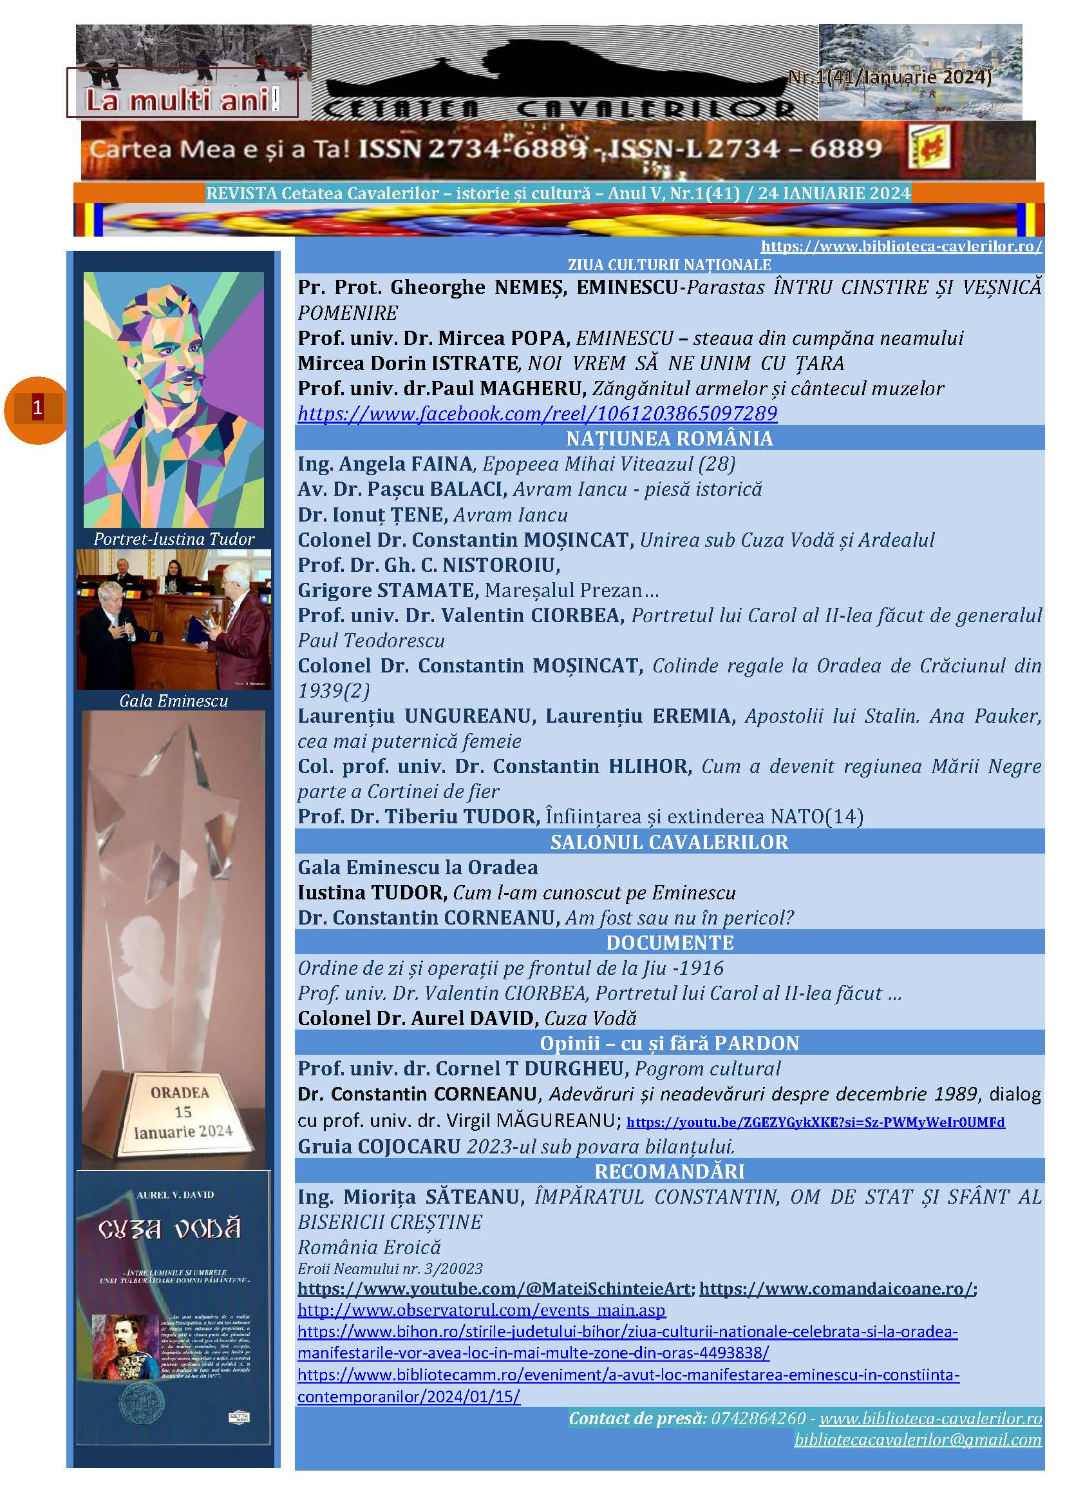
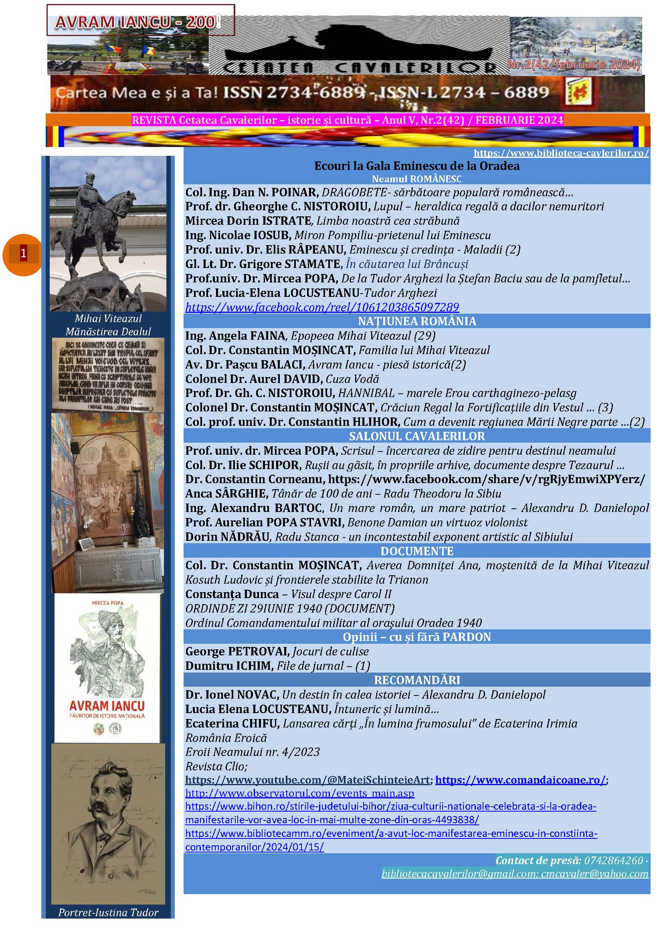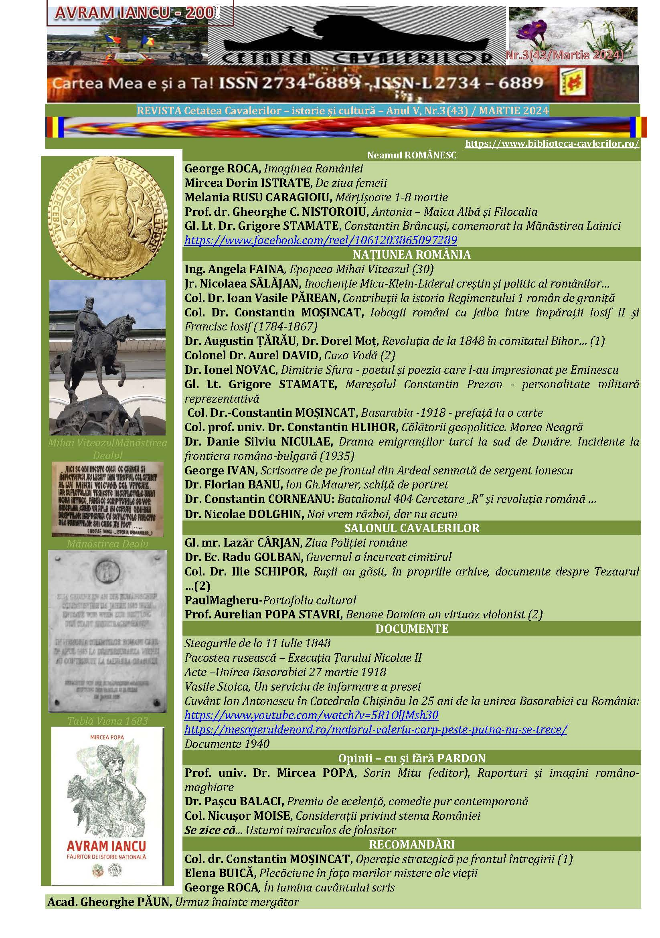
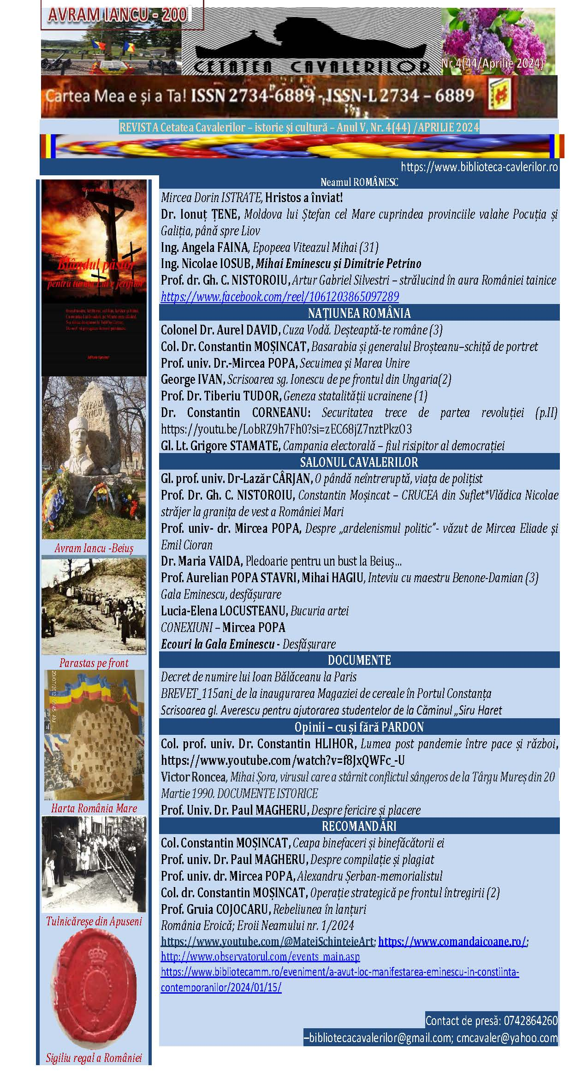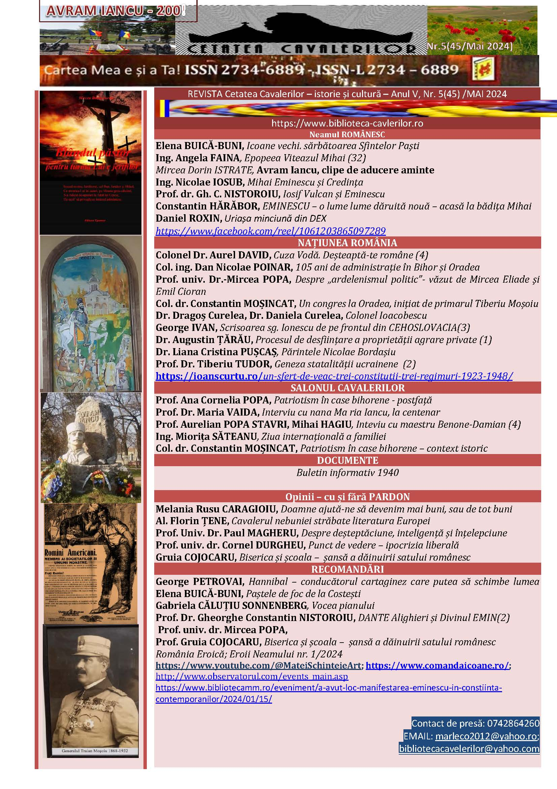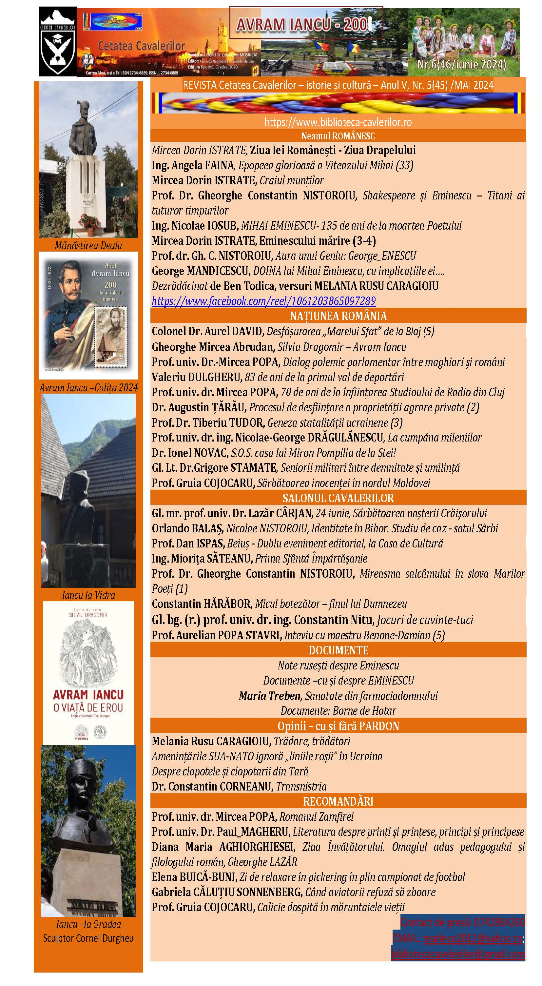
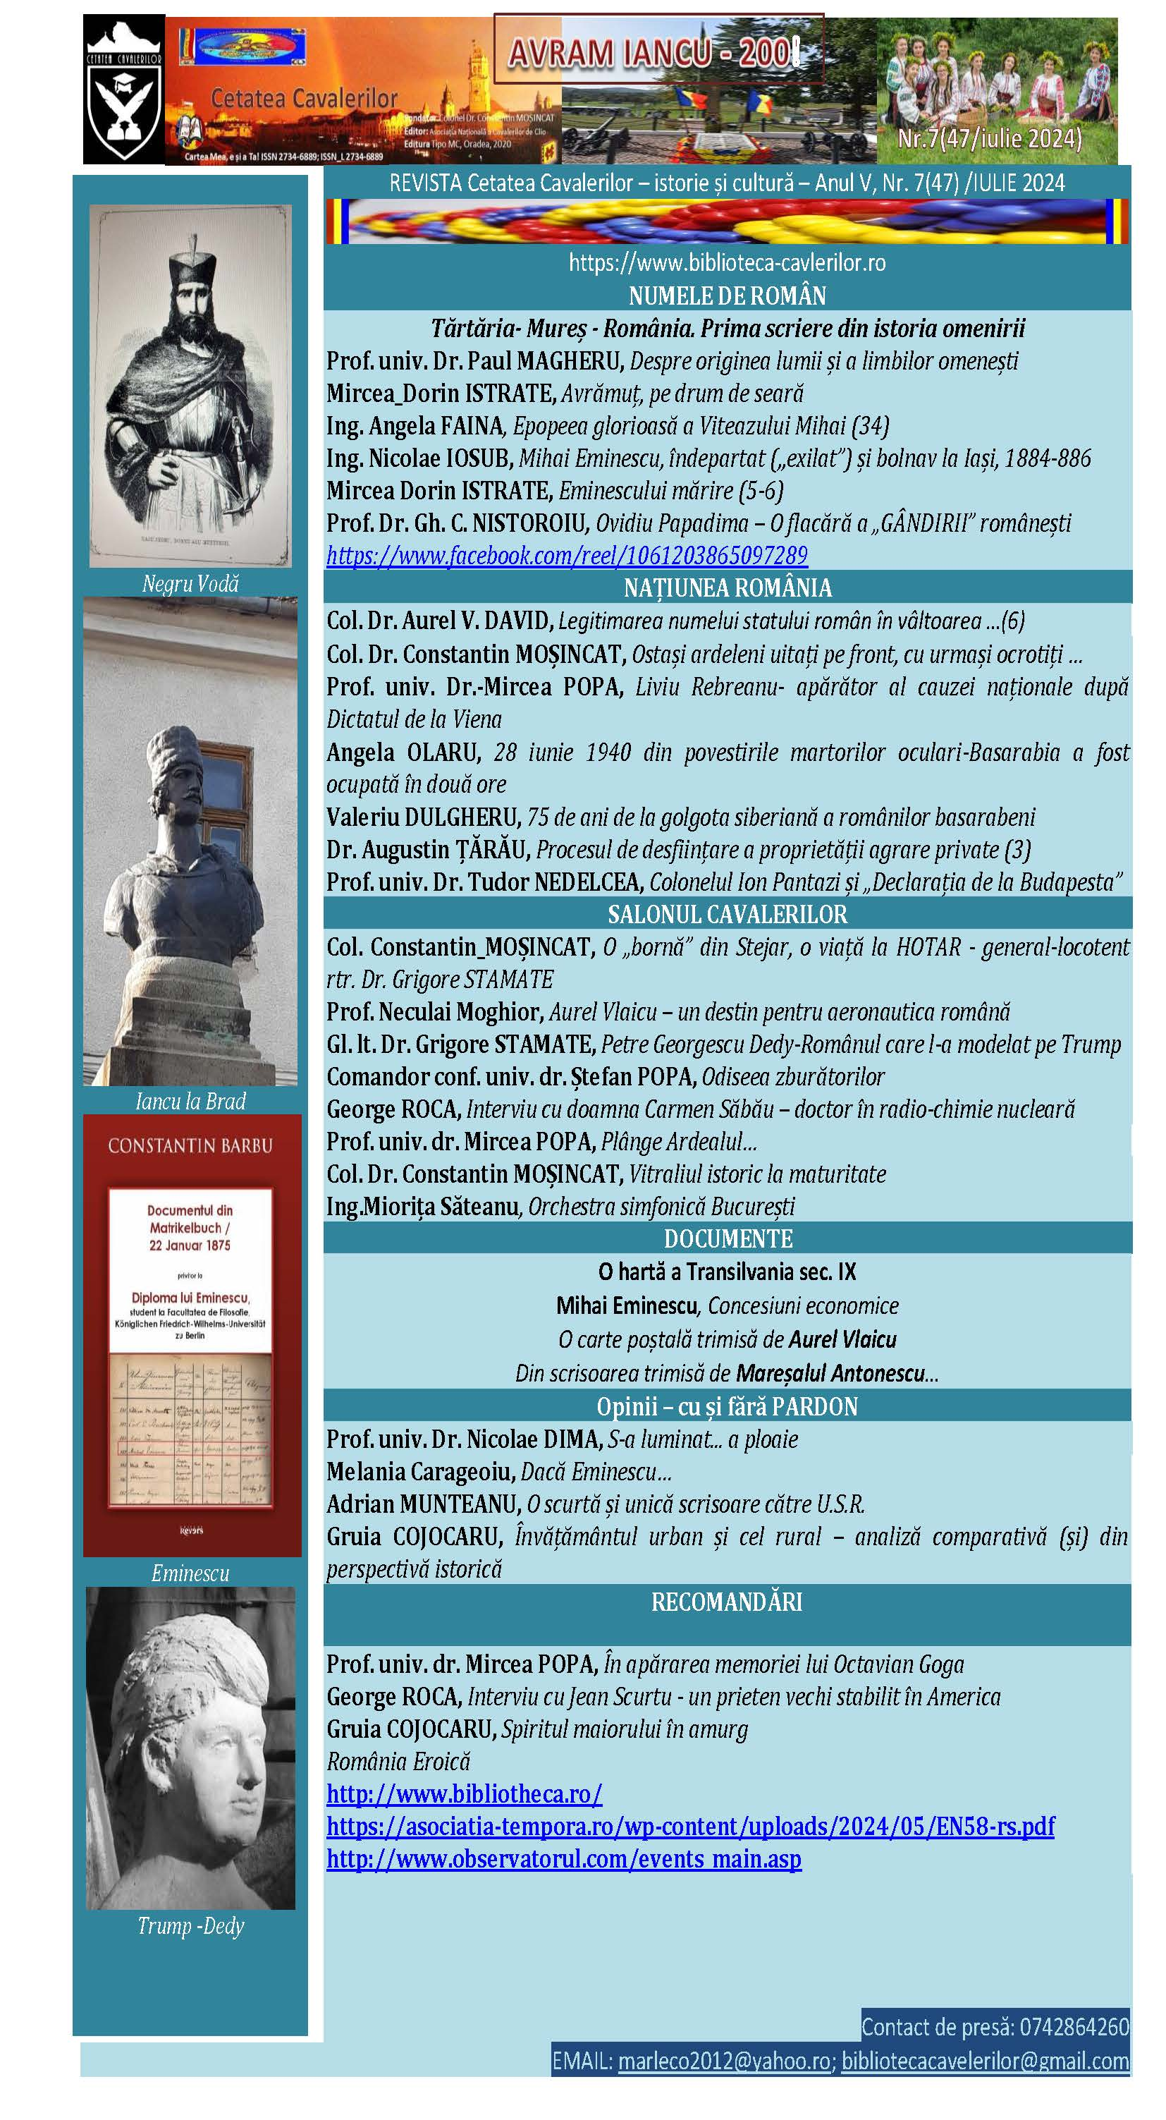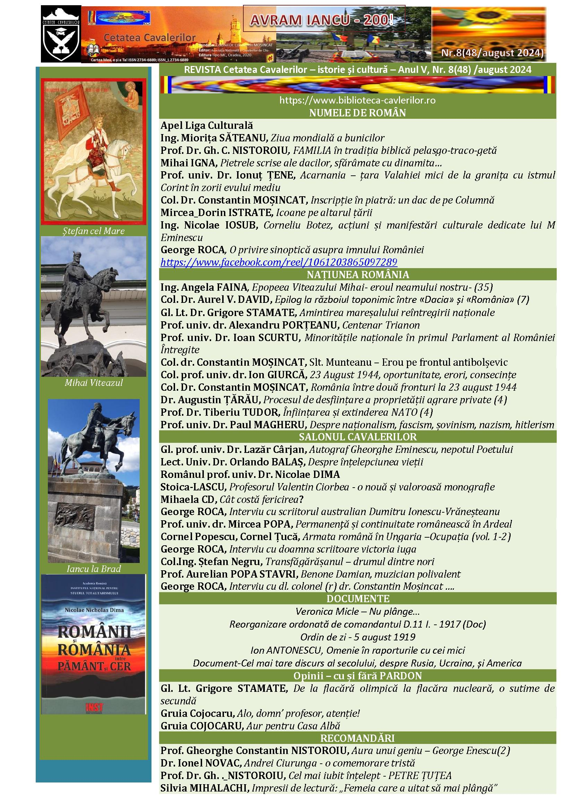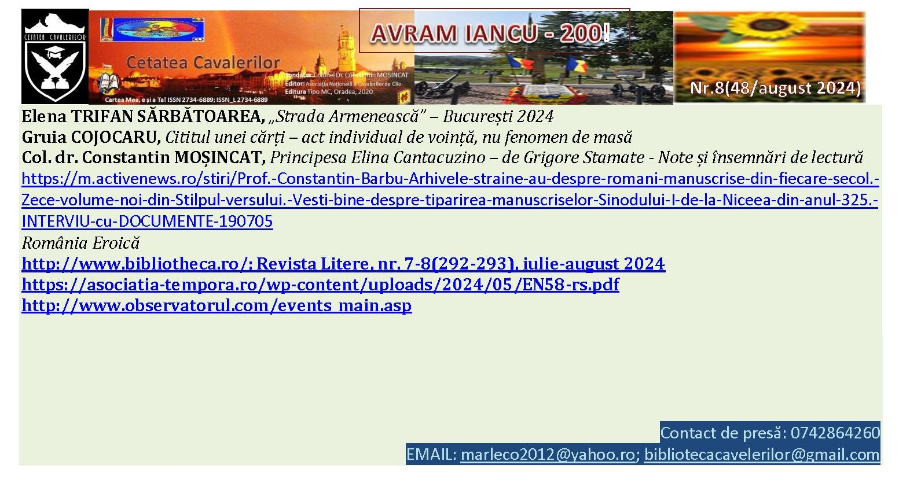
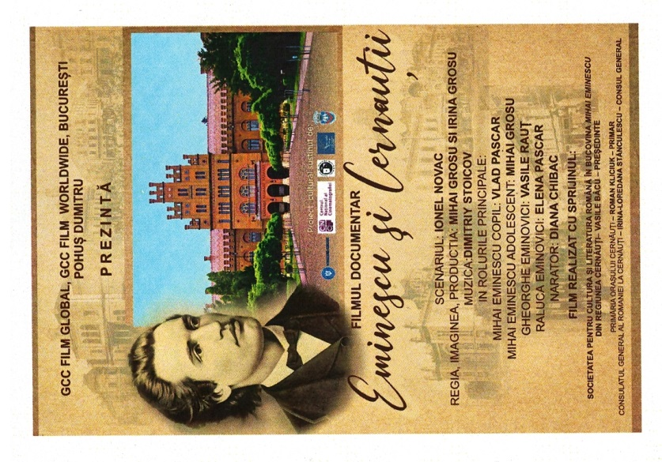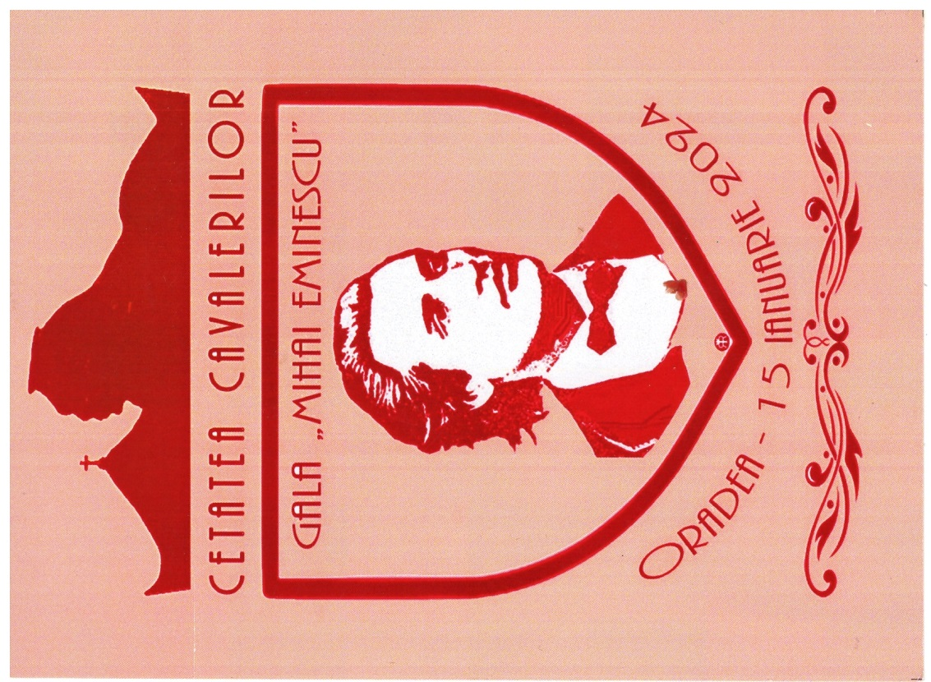
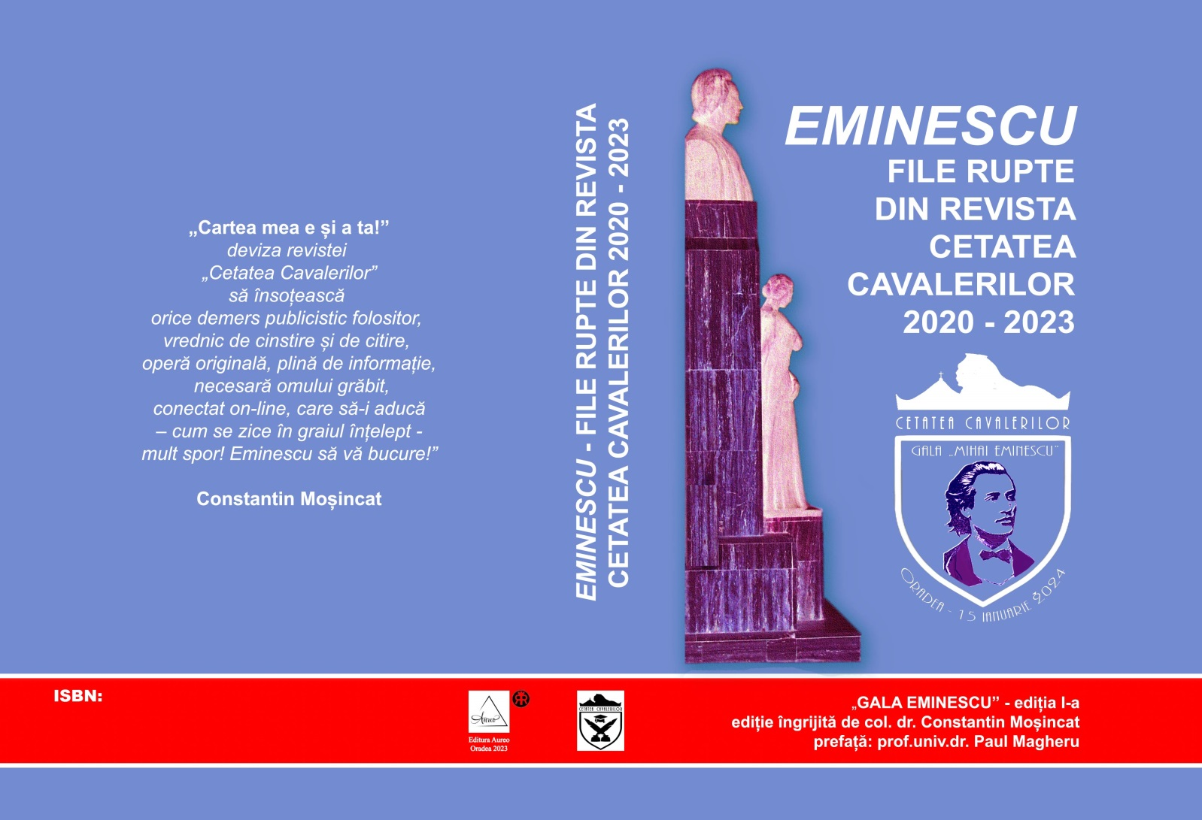
La mulți ani, CETATEA CAVALERILOR!
978-606-794-501-0

